qarTuli saiuveliro xelovnebis istoriis
mokle mimoxilva

saiuveliro saqme kacobriobis erTgvari istoriaa. keTilSobil liTonTa mxatvruli damuSavebis ZvelTaZveli tradiciebi, saukuneTa manZilze qarTvel xelosanTa mier Seqmnili Zeglebi is mdidari memkvidreobaa, romelic saqarTveloSi mis sinamdvileSi mravalsaukonovani warsulidan modis. swored am bazaze Seiqmna, aRorZinda da axlac viTardeba Tanamedrove qarTuli oqromWedloba.
saiuveliro nawarmis warmoeba uZvelesi civilizaciis Seqmnidanve momdinareobs. Zv.w. III aTaswleulSi Zvel egviptesa da SumerSi Seiqmna saiuveliro xelovnebis Sedevrebi.
saiuveliro xelovneba mxatvruli Semoqmedebis uZvelesi dargia. saiuveliro saqme keTilSobili liTonebis, Zvirfasi qvebis da zogierTi sxva masalis damuSavebis xelovnebis erT-erTi saxea. aq mTavaria saiuveliro ostatobaSi ornamentaciis saocari daxvewiloba da wvrilmani detalebis kazmuli Semkoba: liTonisa da qvis dekoratiuli da mxatvruli damuSavebis xelovneba.
saqarTvelo saiuveliro xelovnebis erT-erTi uZvelesi da umdidresi keraa. igi samarTlianad iTvleba liTonis damuSavebis erT-erT uZveles samSoblod msoflioSi. saqarTvelos miwis wiaRi mdidaria madneuli resursebiT, xolo arqeologiuri masalebi mowmoben, rom aq adamianebi spilenZs pirvelad jer kidev Zv.w. III aTaswleulSi amuSavebdnen da saqarTvelos teritoriaze mosaxle tomebma ukve icodnen brinjaos damzadeba. im droidanve euflebian isini sxva liTonebsac: tyvias da stibiums (anTimoniumi), vercxlsa da oqros.
qarTul saiuveliro xelovnebas fesvebi Soreul warsulSi aqvs. brinjaos xanidan qarTuli saiuveliro xelovneba maRal doneze idga. qarTuli oqromWedloba saTaves iRebs Soreul warsulSi da did warmatebas aRwevs. oqromWedlobis ganviTareba saqarTveloSi, iseve rogorc xelovnebis sxva dargebisa, ar iyo da ar SeiZleboda yofiliyo sworxazovani, erTi aRmavali xaziT mimarTuli. Zveli saqarTvelo mudam iyo civilizebuli samyaros organuli nawili, amitom qarTuli oqromWedloba ganviTarebis yvela safexurze kanonzomierad atarebda Tavisi epoqis niSnebs, amave dros, mas hqonda erovnuli Taviseburebebic, romlebic erTi mxriv ganasxvavebda qarTvelTa naxelavs maTi Tanadrouli ucxouri nawarmisagan, meore mxriv ki akavSirebda saqarTveloSi sxvadasxva dros Seqmnil Zeglebs, rogorc ganviTarebis kibis sxvadasxva safexurebs. am erovnuli Taviseburebebis danaxva da rac mTavaria, Cveneba ar aris ioli saqme, da saerTod, gansakuTrebiT gamoyenebiTi xelovnebis iseT dargSi, rogoricaa samkaulTa warmoeba, romelic didad aris damokidebuli modaze. moda ki, iSviaTad izRudavs Tavs eTnikuri da saxelmwifoebrivi sazRvrebiT.
qarTveli qalis mSveneba ZvelTaganvea cnobili, qali da samkauli ganuyofelia. qarTveli qalis samkaulic misi silamazis Sesaferisi iyo mudam.
veravin ityvis, rodis Seimko pirvelad Tavi adamianma, magram ueWvelia, rom pirveli samkauli is iyo, rasac buneba mzamzareulad aZlevda mas.
mxatvrul-esTetikuri TvalsazrisiT samkaulis erTaderTi daniSnuleba adamianis galamazebaa. amdenad, samkaulis forma da xasiaTi sakmaod swrafad icvleboda qalis silamazis epoqaluri idealisa da Wirveuli modis cvalebadobis kvaldakval.
oqro-vercxlisa da Zvirfasi Tvlebis nakeTobas, garda mxatvrul-esTetikuri daniSnulebisa, uZvelesi droidanve hqonda maTi mflobelis eTnikuri vinaobis, socialuri da ekonomikuri statusis ganmasxvavebeli niSnebisa (insignia) da avgarozis funqcia. Zvel dros farTod iyo gavrcelebuli saiuveliro da sanaxelavo qvebisgan damzadebuli beWdebi. agreTve Zvirfas qvebs magiuri idumali Zala mieniWa. maT iyenebdnen avgarozad, Tilismad, romelic adamians daicavda mtruli Zalebisagan da moutanda bednierebas. qvebi icavda adamians boroti Zalebisagan, icavda mis janmrTelobas.
adamianma azrovnebis dabal safexurze, qvis xanaSi pirvelad gaxvrita da yelze samkaulad Camoikida cxovelTa kbilebi, xmeleTis Tu wylis moluskebis niJarebi. uZvelesi drois samarxebSi (indoeTi, birma) aRmoCenili, damuSavebuli saiuveliro qvebis formebi miuTiTebs maT gamoyenebas samkaulebad, iaraRis da sayofacxovrebo sagnebis mosarTavad. Cinelebi samkaulebis dasamzadeblad liTonTan erTad farTod iyenebdnen marjans, nefritsa da qarvas. ramdenime aTasi wlis win damzadebul zogierT amgvar nakeTobas dRemde ar daukargavs esTetikuri mimzidveloba. amas adasturebs sagvarjileSi napovni steatitis (talkis) yelsakidebi. paleoliTuri xelovnebis nimuSia neoliTuri drois kistrikis (gudauTa) dasaxlebaSi wvrili kenWebis saxiT napovni muqi wiTeli feris eSma, giSeri, sardioni. ar aris gamoricxuli am qvebis gamoyeneba samkaulebad.
egeosuri samyaros (troa, Zveli saberZneTi) saiuveliro xelovnebaSi mTavaria cvarva da filigranuli teqnika, romlis stili erTgvarad emsgavseba mcire aziur saiuveliro xelovnebas.
saqarTveloSi oqromWedlobis aRmavlobis ramdenime periodia cnobili. pirveli didi aRmavloba saqarTvelos teritoriaze ganicada Zv.w. II aTaswleulis pirvel naxevarSi. am xanis samkaulTa ubrwyinvalesi nimuSebis didi raodenoba aRmoCenilia saqarTvelos teritoriaze gaTxrili adreuli xanis sxvadasxva simdidris yorRanebSi.
spilenZ-brinjaos xanidan (Zv.w. IV-II aTaswleuli), roca adamiani liTons daeufla, samkaulis warmoSobaSic upirvelesi adgili daimkvidra liTonma, gansakuTrebiT ki keTilSobilma liTonma (oqrom da vercxlma). amis ZiriTadi mizezi gaxda oqros da vercxlis mimzidveli feri da bzinva, maTi qimiuri mdgradoba da praqtikulad ucvleloba. garda amisa orive liToni, gansakuTrebiT ki oqro araCveulebrivad plastikuria, ris gamoc isini Seucvleli masalebia samkaulis warmoebaSi.
saqarTvelo samarTlianad iTvleba keTilSobili loTonebis mopovebis da damuSavebis erT-erT uZveles kerad msoflioSi, risi dasturia dRemde SemorCenili ucxoeli istorikosebis da mkvlevarebis werilobiTi wyaroebi, romlebSic pirdapiri Tu arapirdapiri miniSnebebiTaa oqros arseboba. aseve, mocemulia konkretuli cnobebi oqros mopovebis xerxebsa da qarTveli xelosnebis mier xalasi oqros nedleulisagan saiuveliro nakeeTobebis damzadebis teqnologia. Zvelad oqros mopoveba xdeboda, rogorc mdinareuli naleqebidan umciresi nawilakebis saxiT (oqros qviSa), aseve samTo gamonamuSevrebidan.
saqarTvelos teritoriaze gaTxril adrebrinjaos xanis yorRanebSi aRmoCenili feradi da Savi metalurgiis warmoebis mZlavr kerebTan erTad napovnia keTilSobili liTonebis sadnobi da sawarmoo kerebic, sadac SemorCenilia garkveuli daniSnulebis sxmuli da sxvadasxva Semcvelobis zodebi, rac dasturia imisa, rom aqauri oqromWedlebi oqros nedleuls amuSavebdnen _ rogorc Zireuli sabadoebidan mopovebul oqros, aseve qviSrobi sabadoebidan mopovebul xalas masas.
oqromWedloba, rogorc xelovnebis dargi, Casaxvidanve mniSvnelovanwilad swored samkaulTa warmoebas emsaxureboda. amrigad, oqromWedlobis ganviTarebis istoria arsebiTad emTxveva samkaulis istorias.
brinjaos xanaSi Zvirfas qvebze moTxovnilebaTa mkveTrma zrdam gamoiwvia maTi masobrivi gamoyeneba. am mxriv gansakuTrebiT aRsaniSnavia minerali sardioni. sakmarisia iTqvas, rom marto samTavros samarovanze aRmoCenilia sardionis ramdenime aTasi faqizad damuSavebuli mZivi. garda sardionisa kvarcis jgufis mineralebidan brinjaos xanaSi gamoyenebulia mTis broli, aqati, oniqsi da sxv. arqeologiuri masalebidan Cans, rom brinjaos xanaSi giSridan mZivebis damzadebas ukve masobrivi xasiaTi hqonia. adgilobriv mopovebul Zvirfas da sanaxelavo qvebTan erTad brinjaos xanis arqeologiur Zeglebs Soris aris Semotanili qvebi _ marjani, qarva.
saqarTvelos teritoriaze gaTxril adrebrinjaos xanis yorRanebSi aRmoCenili oqros uZvelesi samkaulis ganxilva gviCvenebs, rom Zv.w. III aTaswleulis meore naxevris aqauri oqromWedlebi ukve flobdnen liTonis damuSavebis umTavres xerxebs – Wedvas, Camosxmas da rCilvas. kaxeTSi alaznis velze erT-erT gorasamarxSi aRmoCenilia mcire zomis oqros lomis qandakeba, romelic TrialeTis kulturis winare xanas miekuTvneba da garkveul mniSvnelobas iZens am kulturis genezisisTvis.
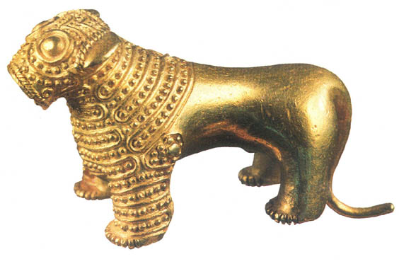
sur. 1. lomis figura. XXIII s. Zv.w. wnori, kaxeTi. Camosxmuli oqro, Semkuli reliefuri ornamentiT, gavarsisa da grexilis imitaciiT
am TvalsazrisiT gansakuTrebiT aRsaniSnavia Suabrinjaos xanis TrialeTis didi yorRanebis kultura, rodesac Seiqmna poliqromuli stilis msoflio mniSvnelobis Sedevrebi _ TrialeTSi napovni sardionebiT Semkuli oqros Tasi. istoriulad am dros, tomTa didi gaerTianebebis warmoqmnis periodia saqarTveloSi da TrialeTis yorRanebSic swored am gaerTianebaTa beladebi dakrZalulia mefuri pativiT. TrialeTis oqros nivTebze SeiZleba iTqvas, rom aq Cven saqme gvaqvs sakmaod ganviTarebul oqromWedlobasTan, romelic ukve xelovnebis donemdea. TrialeTeli xelosnebisTvis ukve cnobili iyo TiTqmis yvela teqnikuri xerxi. isini iyenebdnen oqros nivTebis mxatvruli damuSavebis xerxebs, rogoricaa gavarsi anu granulacia, e.i. nivTis Semkoba zed darCiluli oqros wvrili burTulebiT; grexili anu filigrani _ nivTis Semkoba oqros mavTulebiT; amzadeben dafanjrul da fuye nivTebs. TrialeTis kulturis arqeologiur masalaSi gverdigverd arsebobs martivi da rTuli teqnologiuri sqemiT damzadebuli nivTebi. igive iTqmis maT mxatvrul mxarezec _ erTi da imave samarxebSi gvxvdeba stilisturad mkveTrad gansxvavebuli nawarmi: erTi mxriv sada oqros Txelkedliani sakidebi da meore mxriv poliqromuli stilis yelsabami. am droisaTvis Cven gvaqvs maRalmxatvruli, rTuli da faqizad daxvewili gemovnebiT Sesrulebuli oqromWedluri nakeTobani. Cans, rom oqromWedelni _ iuvelirebi dauflebulni yofilan maRal ostatobas. oqros nivTebi gamoirCeva oqromWedluri _ saiuveliro mxatvruli teqnikis maRali doniT.
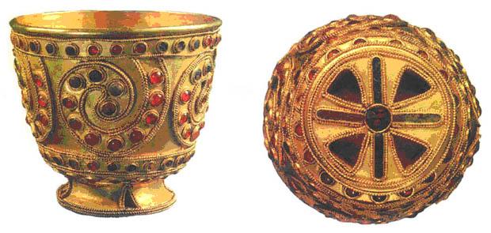
sur. 2. oqros Tasi. XIX-XVIII ss. Zv.w. TrialeTi, walka.
oqros erTi furclisagan damzadebul Tass ormagi kedeli da Rru fexi aqvs. oqros budeebSi Casmulia sardioni, laJvardi, wiTeli iaspi, giSeri, minisebri pasta
`oqromWedelTa gansacvifrebel daxelovnebas cxads xdis faqizi gamoWedva an kverva, tvifrva, mWalva, rCilva, wvna, gawelva, mocvarva, mominanqreba, mosevadeba, Tvaledi an mominanqrebuli poliqromia, oqrocurvis elementebi~ (saqarTvelos istoriis narkvevebi, t. I, 1970w., gv. 750).
oqromWedlobis TrialeTur nawarmSi ukve SeimCneva zogierTi iseTi niSani, romelic mihyveba qarTul oqromWedlobas mTeli misi ganviTarebis manZilze da, amdenad, mis erovnul-ganmasxvavebel Taviseburebad SeiZleba miviCnioT. esaa ferebis TavSekavebuli gamoyeneba da maTi SerCeva-Sexameba. qarTveli xelovani mudam gaurboda civ, kaSkaSa tonebs da erT nivTSi iSviaTad xmarobda orze met fers. qarTuli oqromWedlobis nimuSebi arasodes yofila Wreli.
TrialeTis kulturis (Zv.w. XV saukunidan axali welTaRricxvis II_III saukuneebi) Zeglebis Seswavlisas mkvlevarebi im daskvnamde mividnen, rom `im droisaTvis Cven winaprebs scodniaT liTonis furclebis gawneviT damuSaveba da hqoniaT am procesebis SesrulebisaTvis saWiro Carxi da saxelosno iaraRebi~. (f. TavaZe, S. mesxia, v. barqaia, furclovani liTonebis Carxze damuSaveba Zvel saqarTveloSi, 1954).

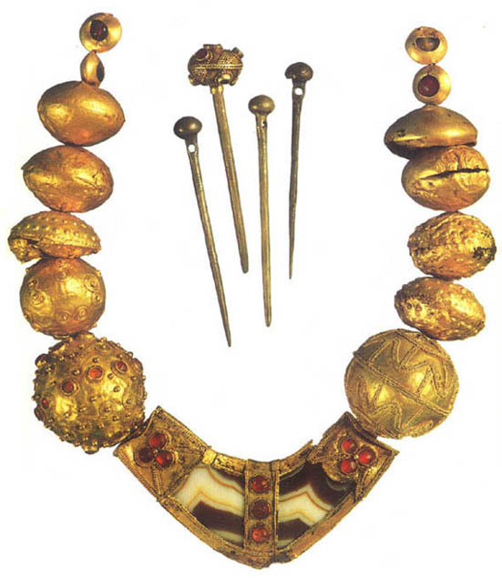
sur. 3. yelsabami. XIX-X ss. Zv.w. walka, TrialeTi. oqroSi Casmulia Txelfirfitovani aqati da sardionebi
Cven mxolod ramdenime magaliTs movitanT TrialeTis yorRanuli kulturidan. pirvel rigSi davasaxelebT saiuveliro xelovnebis nimuSs _ oqros fialas, romelic saerTo moyvanilobiT, SemkulobiT da damzadebis rTuli teqnikiT SeiZleba gverdSi amoudges msoflio arqeologiis unikumebsac. (saqarTvelos arqeologia, 1959, gv.23).
teqnikuri damuSavebis sirTuliTa da mxatvruli saSualebebis gamoyenebis TvalsazrisiT gansakuTrebiT unda aRiniSnos erT-erT yorRanSi aRmoCenili oqros sasmisi, romelic feradi qvebiT aris inkrustrirebuli, damzadebuli saxarato Carxze oqros mTliani furclisagan. sasmiss ormagi kedeli aqvs, romelic TandaTanobiT viwrovdeba Zirisken da dabal quslSi gadadis. gareTa kedeli Semkulia wvrili, grexili mavTulebisagan gakeTebuli spiralebiT, romelSic Casmulia sardionis, laJvardisa da keramikuli masis mrgvali Tvlebi. aseTive Tvlebis erTi rigi dauyveba sasmisis pirs, ori ki qusls. oqros fonze feradi qvebiT inkrustrirebuli sasmisi Zalze mdidrul STabeWdilebas tovebs.
aseTive rTuli teqnikaa gamoyenebuli sakinZeebis, oqros Tavebisa da msxvili birTvisebri mZivebis dasamzadeblad, romelic agreTve inkrustrirebulia feradi TvlebiT. aseTia mag., erT-erT yorRanSi aRmoCenili oqros firfitis budeSi Casmuli SesaniSnavi aqatis gulsakidi, romelic Semkulia gavarsiTa da serdolikis TvlebiT.
bedenisa da alaznis velis gorasamarxebSi (Zv.w. 2300-2000ww.) aRmoCenili oqros nakeTobani damzadebulia urTulesi teqnikuri xerxebis gamoyenebiT. gansakuTrebiT aRsaniSnavia Zv.w. IV aTaswleulis pirveli naxevris oqros nivTebi. am mxriv mniSvnelovania poliqromuli yelsabami. am drois qarTvel oqromWedelTaTvis niSandoblivia ferebis gansakuTrebuli SerCeva _ Sexameba. Zv.w. VI-IV ss. qarTuli saiuveliro xelovnebis stils gansazRvravs granulacia, gvian antikur xanaSi ki poliqromia.
qarTuli saoqromWedlo xelovnebis saukeTeso qmnilebebi, nosiris (senakis raioni) ganZis (Zv.w. VIII-VII ss.) oqros nivTebia: Wviruli mZivebi, gavarsiani sayureebi, gvelis Tavis gamosaxulebiT daboloebuli wnuli samajuri da sxv. swored aqedan iwyeba antikuri xanis qarTuli oqromWedlobis aRmavloba, romelmac ganviTarebis umaRles dones Zv.w. V-IV saukuneebSi miaRwia.
gansakuTrebiT didi raodenobis saoqromWedlo nawarmi aRmoCnda vanis naqalaqarSi. qalis samkaulis ramdenime sruli kompleqti, romlebic Seicavs Weduri ornamentiT Semkul Tavisebur diademebs, sxvadasxva formis sayureebsa da sasafeTqle sakidebs, yelsabamebsa da samajurebs.
vanis naqalaqaris samarxebi yvela safuZvels gvaZlevs imisaTvis, rom (Zv.w. V-IV saukuneebi) qveynis axlo mezobeli centrebis (aqimeniduri, egvipte, irani, kviprosi) gverdiT kolxeTic davasaxeloT. kolxeTSi oqros mopovebasa da damuSavebaze berZeni mwerlebic mogviTxroben da mas `oqromaval~ qveyanas uwodeben. SeiZleba vivaraudoT, rom Zvel vanSi arsebobda profesional xelosanTa mZlavri skola, romelic urTulesi teqnikuri xerxebis (kverva, rCilva, Wedva, gavarsi, tvifrva) gamoyenebiT saukuneebis manZilze qmnida mxatvruli oqromWedlobis brwyinvale nimuSebs.
warCinebuli kolxi qalis oqros diadema _ wers prof. o. lorTqifaniZe (o. lorTqifaniZe, ra saidumlos inaxavs vani, 1984, gv. 73) uTuod gamoCenili ostatis naxelavia. amas mowmobs marjved agebuli jgufuri kompozicia, cxovelTa damaxasiaTebeli niSnebis realisturad gadmocema da masTan erTad metad Taviseburi stilizmi da naxati. aRsaniSnavia, rom vanis diademis gamosaxulebebs ver mouZebnes zusti da pirdapiri paralelebi.
amrigad, warCinebuli kolxi qalis oqros diadema Tavisi formiT wminda kolxuria. vanis samarxSi napovni warCinebuli kolxi qalis Tavsaburavi _ oqros diadema Zv.w. V saukuneSia Seqmnili, samwuxarod, CvenTvis ucnobi ostatis mier da uZvelesi qarTuli saiuveliro xelovnebis erT-erTi SesaniSnavi nimuSia. iqve aRniSnulia, rom sxivana sayureebi `rTuli wesiTaa damzadebuli da kolx iuvelirTa filigranuli teqnikis dasturia~. imave samarxSi napovnia agreTve e.w. Wviruli burTuliani oqros SesaniSnavi sayureebi. `saerTod, vanSi wlebis manZilze aRmoCenili oqros samkaulebi metad mravalnairi da metad mravalferovania. swored kolxur warmomavlobaze miuTiTebs mxatvruli formis originaluroba, romelic metwilad mxolod kolxeTisTvisaa damaxasiaTebeli~ (o. lorTqifaniZe, dasaxelebuli naSromi, gv. 75).
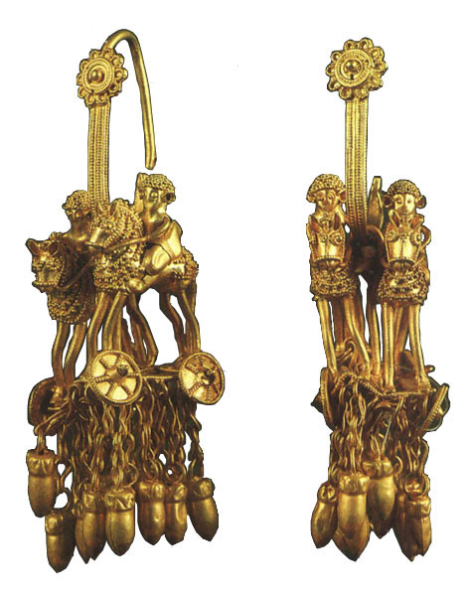
sur. 4. wyvili sasafeTqle sakidi. Zv.w. IV s, vani
amave periodSi sakmaod popularuli gaxda adgilobrivi, naxevrad daumuSavebeli sardionis kenWebisagan damzadebuli yelsabamebi. Cndeba minisa da minisebri pastis mZivebic. Cvens xelTaa am periodis ramdenime arqeologiuri kompleqsi saqarTvelos sxvadasxva kuTxidan, romlebic gavarsiT mdidrulad Semkul oqros nivTebs Seicavs. wina aziasTan kulturul-ekonomikuri kavSirebis maniSnebelia kargad gaprialebuli muqi mowiTalo-yavisferi sardionis sferuli mZivebisagan damzadebuli yelsabamis farTo gavrceleba Zv.w. VII saukunis saqarTveloSi.
vanis namarxebSi aRmoCenili nivTebidan gamoirCeva cxovelTa TavebiT Semkuli zurgSedrekili samajurebis stilisturad gansxvavebuli erTi jgufi. samajuris boloebze gamosaxulia Tavebi. aseve aRmoCenilia oqrosa da vercxlis farakiani sabeWdavi beWdebi, romlebzec gamosaxavdnen RvTaebebsa da maT atributebs. aseTi beWdebi marto samkauli ar iyo, sabeWdadac ixmareboda.
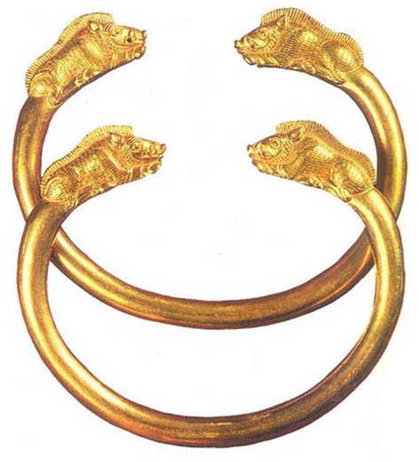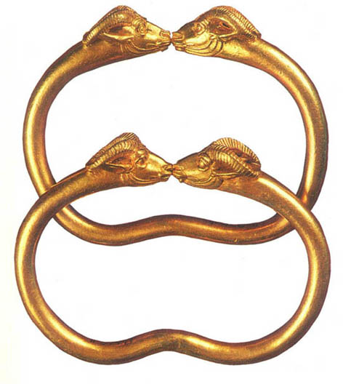
sur. 5. samajuri. V-IV ss. Zv.w. vani. oqros mTliani sxmuli jixvis Tavebis gamosaxulebiT. damatebiT damuSavebulia gravirebiT
sainteresoa da yvelaze sayuradReboa vanSi aRmoCenili oqros gavarsiani nivTebi, romelic agreTve adgilobrivi naxelavia. 0,1-0,2mm diametris mqone oqros burTulebi didi sizustiT aris Camosxmuli da darCiluli nivTebis zedapirze. Suq-Crdilis unatifesi TamaSi iseT nivTebze, rogoricaa, mag.: kus gamosaxulebiT Semkuli yelsabami namdvili feradovnebis efeqts iZleva. mxatvruli TvalsazrisiT gavarsi poliqromiis Semcvlelia da oqromWedlobaSi imave rols asrulebs, rasac feradi inkrustacia _ acocxlebs da asxivosnebs oqros zedapirs.
vanis samarxSi napovni oqromWedlobis brwyinvale nimuSebi _ skulpturuli saxeebiT dagvirgvinebuli samajurebi, nairsaxovani yelsabamebi, gavarsiT morTuli sasafeTqleebi, Weduri gamosaxulebiani diademebi mowmoben, rom Zv.w. VI da gansakuTrebiT V _ IV saukuneebSi vani iyo saiuveliro xelovnebis erT-erTi mniSvnelovani centri. kidev ramdenime magaliTi vanidan: 1969 wels aq kolxi meomris samarxSi aRmoCnda oqros figurebi cxenisa da frinvelis erTimeoreze mirCiluli gamosaxulebebiT. vanis adre antikuri xanisaa oqros mefuri diadema, romlis rombisebr firfitebze amotvifrulia scena: xvadi lomebis Tavdasxma xarze.
arqeolog j. nadiraZes aRniSnuli aqvs, rom saCxereSi gemian beWdebs Soris gvxvdeba beWdis Tvlebi, romlebic dasamuSaveblad gaumzadebiaT da bolomde ar aris dasrulebuli. es faqti imaze migviTiTebs, rom Tvlebze amokveTili zogierTi berZnul-romauli siuJeti adgilobrivi ostatebis mier unda iyos Sesrulebuli. isini Casmulia mxrebdakuTxuli beWdis maRal TvalbudeSi. aseTi formis samkauli damaxasiaTebelia gvianantikuri xanis qarTuli oqromWedlobisaTvis.
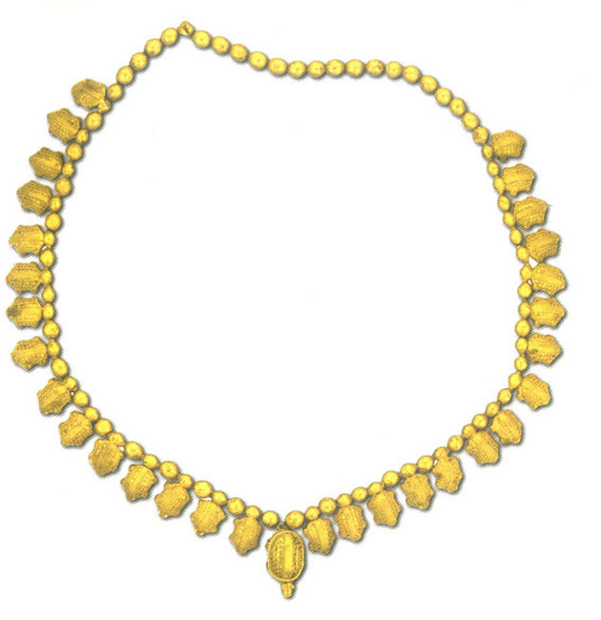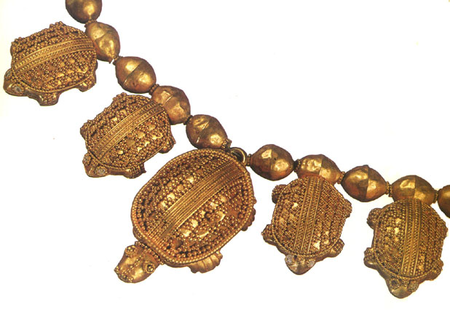
sur. 6. yelsabami. V s. Zv.w. vani. centraluri didi kus garda yvela danarCeni gamosaxuleba mirCilulia oqros mZivebze da aqvs cisferi pastiT inkrustrirebuli Tvalebi
miuxedavad zemoaRniSnulisa, qarTuli saiuveliro xelovnebis centri ZiriTadad mainc mcxeTa unda yofiliyo. aq aRmoCnda antikuri xanis qarTuli oqromWedlobis uamravi da iSviaTi nimuSebi. Cven mxolod ramdenimes davasaxelebT. mcire xelovnebis Sedevrs SeiZleba mivakuTvnoT armazisxevis erisTavTa samarxebSi aRmoCenili ori gulsakidi da wnuli samajuri, taxis mcire zomis qandakeba, asparugis sartylis balTebi, diadema da sxv. aq samTavros velze erT-erT samarxSi aRmoCnda dakrZaluli oqromWedeli saiuveliro xelsawyoebiT, saswor-sawonebiT da gaTlili TvlebiT (saiuveliro qvebiT). samTavros nekropolSi napovni qvis samkaulebi migviTiTebs qvis Wris maRal teqnikasa da Zveli mcxeTis savaWro kavSirebze sxva qveynebTan. am dros mcxeTis qvis saWrel saxelosnoebs saxelmwifoebrivi mniSvneloba hqonda da uzrunvelyofili iyo saiuveliro qvebis dasamuSavebeli faqizi xelsawyoebiT. antikuri drois saqarTveloSi gemasa da sxva samkaulebisaTvis gamoyenebuli ZiriTadi mineralebia: pirop-almandini, ameTvisto, aqati, iaspisi, laJvardi, malaqiti, margaliti, marjani, mTis broli, nefriti, oniqsi, ofsidiani, plazma, sardioni, sardi, sardoniqsi, steatiti, qarva, qalcedoni, firuzi da sxv.
ara marto vani da mcxeTa, aramed antikuri xanis saiuveliro xelovnebis centrebSi bevrganaa napovni oqromWedelTa naostatari: antikuri xanis (Zv.w. pirveli aTaswleulis Sua xanebi) axalgoris ganZSi adgilobriv damzadebul oqros nivTebs Soris aRmoCnda saiuveliro xelovnebis maRali donis maCvenebeli samkaulebi: gombeSos gamosaxulebiani oqros yelsabami, rkalgaxsnili beWdebi, maT farakebze fantastikuri cxovelebis gamosaxulebebiT da sxv. axalgorSi napovn oqros nivTebs amkobs rTuli reliefuri saxeebi. gonios ganZSic napovnia oqros nivTebi, romelnic kompoziciiT, Sesrulebis teqnikiTa da xerxebiT axlo dgas mcxeTis ZeglebTan. aqve unda movixsenioT agreTve Tagilonis (galis raioni) oqros irmis Tavi, xaiSis oqros `saxli~, kldeeTis oqros gemiani agrafi da sxv.
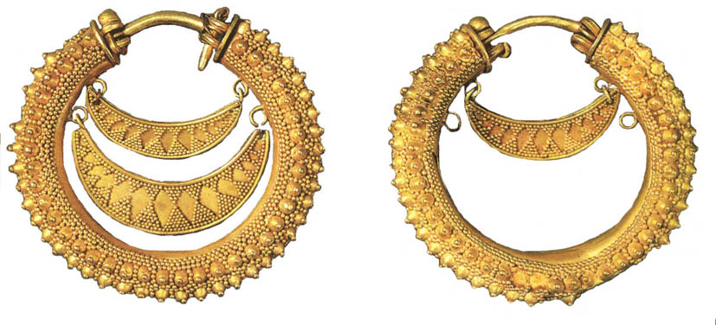
sur. 7. wyvili sayure. IV s. Zv.w. saZeguri. axalgoris ganZi.
oqro, Stampi, gavarsi
oqros feri da elvareba sakmarisi ar aRmoCnda mSvenierebis maZiebeli didostatebisTvis. jer kidev armazisxevSi aRmoCenili antikuri xanis oqros sayureebze, sartylebsa da samajurebze aris gamoyenebuli feradi mina-tixruli minanqari. aragvis xeobaSi aranisTan aRmoCenili oqros yelsabami wnuli ZewkviTa da medalioniT sagangebo yuradRebas imiT ipyrobs, rom misi Suaguli tixruli minanqariTaa Sesrulebuli. aragvispiris tixruli minanqari ax.w. III-IV s-is uZvelesi nimuSia armazisxevis nimuSebTan erTad.
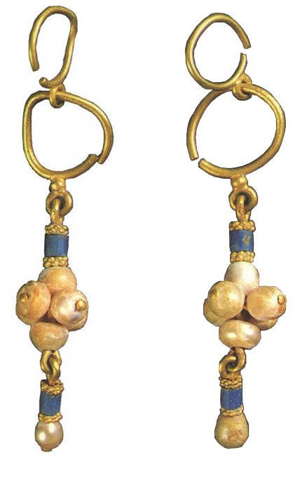
sur. 8. wyvili sayure. oqro, margaliti, mina. sigrZe 70mm; saerTo wona 13,85g. IV s. armazisxevis #19 samarxi (mcxeTis raioni)
adreantikur xanaSi samkaulis warmoebisas qarTveli oqromWedlebi iSviaTad iyenebdnen feradi qvebis inkrustacias. feradi qvebiT Semkuli sul ramdenime nivTia cnobili. aRsaniSnavia vanSi aRmoCenili poliqromuli gulsakidi firfita, romelzec feradi frinvelebi da faskunjebia gamosaxuli.
oqros poliqromuli samkauli: diademebi, sayureebi, yelsabamebi, samajurebi da beWdebi didi raodenobiT aRmoCnda saqarTvelos sxvadasxva kuTxeSi gaTxril mdidrul samarxebSi _ mcxeTaSi, urbnisSi, zRuderSi, borSi, kldeeTaSi, cixisZirSi, urekSi, axmetaSi, sionSi, JinvalSi da sxvagan. oqromWedlobis WeSmariti Sedevria II s-is meore naxevris unikaluri Wviruli yelsabami armazisxevis pitiaxSTa VI samarxidan. yelsabami wvrili almadinebiT Semkuli eqvsi erTnairi elementisa da aseTive Wviruli kolofisagan Sedgeba. ukana piri oqros Txeli firfitaa, yelsabami Zalian msubuqia, haerovani, wvrili oqros mavTulis rgolebisaganaa damzadebuli.
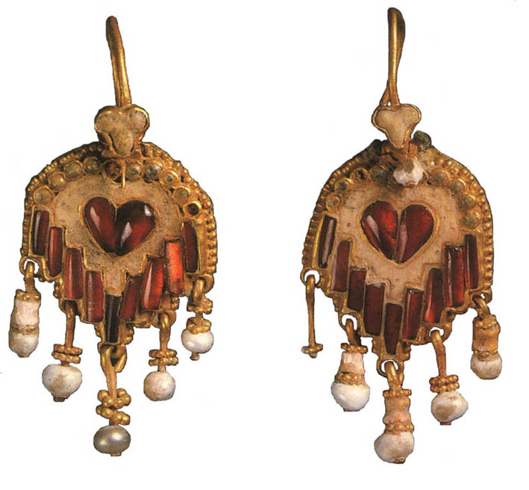
sur. 9. wyvili sayure. oqro, almandini, minisebri pasta. IV s. armazisxevis #19 samarxi (mcxeTa)
gvianantikuri xanis saqarTveloSi vrceldeba berZnul-romauli warmoSobis saiuveliro qvebi _ intalioebi da kameebi. zogierT samkaulze qarTveli didebulebis portretebic aris gamosaxuli, rac miuTiTebs saqarTveloSi qvis mWrelTa saxelosnoebis arsebobas. namdvili Sedevri zRudris yelsabamis kameaa delfinze amxedrebuli nereidas gamosaxulebiT.
III s-is bolosa da IV s-Si poliqromuli stilis ganviTareba qarTul oqromWedlobaSi Tavis logikur dasasruls aRwevs. am periodis samkaulSi oqrom sabolood daTmo poziciebi brtylad gaTlili feradi TvlebisTvis. gaxSirda qvis nacvlad feradi pastis inkrustaciis xmareba. pirvelad am xanaSi vrceldeba margalitic.
X-XIII ss. erTiani feodaluri saqarTvelos oqros xanad iTvleba. am periodSi arnaxul gafurCqvnas miaRwia mecnierebam, literaturam da xelovnebam. am drois qarTuli eklesiebis kedlebze Semonaxuli freskuli mxatvroba adasturebs samkaulis warmoebis aRmavlobas, magram nivTierad samkauli gasaocrad mcire raodenobiT SemogvrCa. Tamar mefis sada upretenzio gulsakidi jvari da ramdenime sxva nivTi. mefis oqros jvari Semkulia xuTi brtyeli laliT, oTxi dawaxnagebuli zurmuxtiT da eqvsi margalitiT.
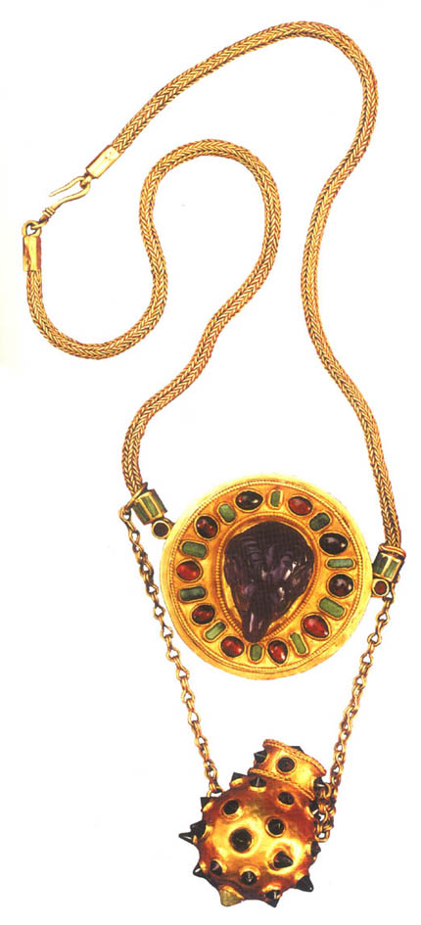
sur. 10. yelsabami sanelsacxebliT. II s. armazisxevis #19 samarxi (mcxeTa). oqro, ameTvisto, almandini, minisebri pasta
jvris ukana pirze sevadiT gamoyvanili asomTavruli warweraa, romelic gvamcnobs, rom misi mflobeli mefeT-mefe Tamari iyo. sicocxleSi Tamar mefe am jvars ar iSorebda. Tamaris gardacvalebis Semdeg jvars daumzades tixruli minanqriT Semkuli specialuri yuTi – stavroTeka, da rogorc qarTveli xalxis erT-erTi uwmindesi salocavi, dasacavad gadasces gelaTis monasters. igi 1921 wlamde inaxeboda, sanam sxva samuzeumo faseulobasTan erTad ar gaitanes safrangeTSi, xolo 1945 wels ganZi daubrunda qarTul kulturas.
Sua saukuneebSi grZeldeboda oqromWedlobis ufro adre Camoyalibebuli tradiciebi. amis maCvenebelia qarTvel oqromWedelTa Tu oqromqandakebelTa _ asaT moqmedis, beqa da beSqen opizrebis, mamne oqromWedlisa Tu sxvaTa Semoqmedeba (sur.12).
Sua saukuneebis tixruli minanqris Zeglebi, romelic saqarTvelos xelovnebis saxelmwifo muzeumSia Tavmoyrili, gamoirCeva simdidriT, mravalferovnebiTa da maRali mxatvruli RirebulebebiT. es koleqcia Rirseul metoqeobas uwevs veneciis minanqris umdidres saganZurs. saiuveliro warmoebis tixruli minanqris uamravi miniaturuli xati da medalioni Zveli qarTuli oqromWedlobis ukanaskneli da udidesi aRmavlobis mauwyebelia.
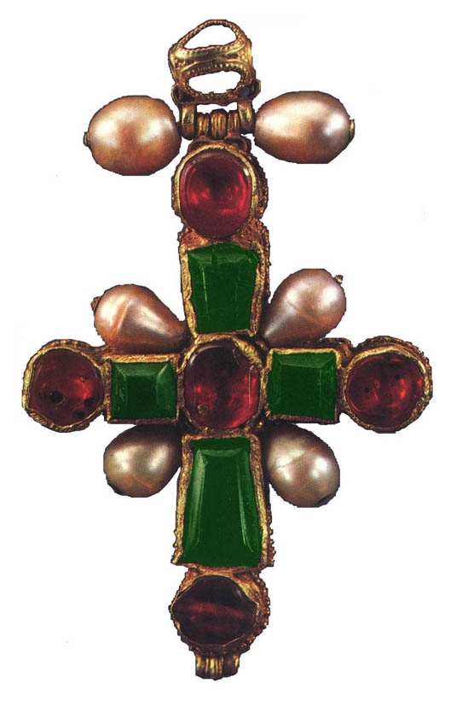
sur. 11. gulsakidi jvari, oqro, 5 brtyeli lali, 4 dawaxnagebuli zurmuxti, 6 margaliti, sevada. XII s.
qarTuli minanqruli xelovnebis ganviTarebis sawyisi periodis, VIII-IX ss. qarTuli Zeglebi dakavSirebulia saqarTvelosTan ara marto teritoriulad, aramed organuladac. qarTuli minanqruli xelovnebis gansakuTrebuli SemoqmedebiTi aRmavlobis periodi X da XII-XIII saukuneebia. qarTuli minanqari gamoirCeva ikonografiuli TvalsazrisiTac: xaxulis (VIIIs.) da Semoqmedis (Xs.) kvadrifoliumebi, firfita `mirqmis~ kompoziciiT (XII-XIII ss.).
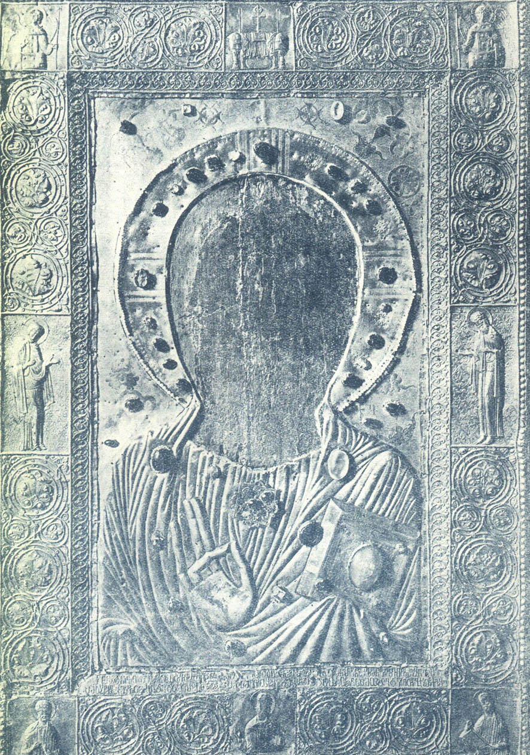
sur. 12. macxovris xati anCisxatis taZridan
X s-is ucnobma qarTvelma xelosanma gamoavlina filigranis virtuozuli flobis unari. igi qmnida anCisxatisTvis Sewirul oqros Wvirul medalionebs. XI s-is unatifesi tixruli minanqriT Semkuli erTaderTi samajuri da imave garnituris gulsakidi firfita gvaZlevs saSualebas, warmovidginoT Sua saukuneebis warCinebuli qarTveli qalis samkaulis silamaze. aseve erTgvar warmodgenas gviqmnis dmanisis naqalaqarze aRmoCenili patara ganZi, romelic Seicavs samkaulis mTel garniturs _ sayureebs, yelsabams, samajurebs.
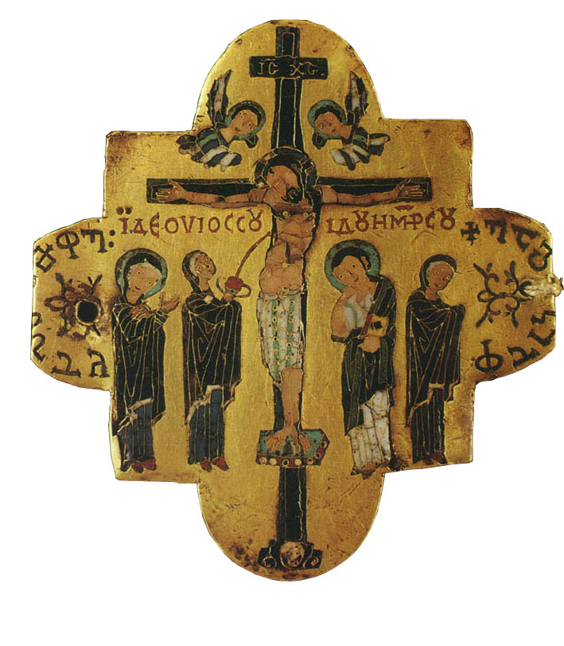
sur. 13. kvadrifoliumi jvarcmis gamosaxulebiT Semoqmedidan. X s.
saqarTveloSi me-16 saukunis CaTvliT Semonaxulia tixruli minanqris warmoeba. sxva qveynebSi (bizantia, ruseTi) ufro adre gaqra da gaZnelda tixruli minanqris aRdgena. 1974 wels qarTvelma ostatma vaJa CxeiZem SeZlo `Rvinisferi~ minanqris miReba.
XIV-XVIII s-is qarTuli xelovneba, maT Soris oqromWedloba moeqca erTi mxriv, sefianTa iranisa da meore mxriv evropuli kulturis ormagi gavlenis qveS. amis kvalia iranuli firuzis moWarbeba da minanqris moxatulobis gaCena qalis samkaulSi, romelTa warmoeba kvlav gamococxlda, rogorc ki suli moiTqva dausrulebeli omebisagan. Sua saukuneebSi da ufro gvian, XIX saukuneSi, Zvirfasi samkaulebis Sesaxeb cnobebs gvawvdis mziTvis wignebi. saqarTvelos ruseTTan SeerTebis periodis tipur nawarmad SeiZleba CaiTvalos samegrelos mTavris meuRlis _ aleqsandre WavWavaZis asul ekaterines piradi samkaulebi: diademebi, samajurebi, gulsakidi da sayureebi, romelTac insigniis mniSvnelobac hqondaT. isini damzadebulia adgilobrivi xelosnebis mier XIX s-is pirvel naxevarSi. firuzis siWarbe iranuli tradiciebis gavlenaze metyvelebs, moxatuli minanqari (finifti) maSin SedarebiT axali movlena iyo da qarTul oqromWedlobaSi ruseTidan gavrcelda.
f. TavaZis da i. andriaSvilis cnobiT (f. TavaZe, i. andriaSvili, qarTuli Weduri xelovnebis teqnologiuri procesi, 1967, gv. 80) XVIII_XIX saukuneebis Weduri xelovnebis ostatebs Soris aRsaniSnavia masxaraSvilis, kostas, niko gurjis, rostomis, meunargias, Wedias, vaxtang, kosta da filu ZaZamiZeebis, simon arjevaniZis, giorgi iluriZis, arCil asaTianis, mixeil da daviT mamulaSvilebis da sxvaTa mier Seqmnili Teguri xelovnebis nimuSebi (xatebi, azarfeSebi, yaryarebi da sxv.). Teguri xelovnebis namdvili tradiciebis ukanaskneli warmomadgenlebi arian mama-Svili mixeil da daviT mamulaSvilebi da maTi tradiciebis gamgrZelebeli, Cveni drois Teguri xelovnebis gamorCeuli ostati giorgi xandamaSvili. ai, ras wers mamulaSvilebis Semoqmedebaze qarTuli xalxuri xelovnebis gulSematkivari artem gabunia: `iseTma saxalxo ostatebma rogorebic mama da Svili mamulaSvilebia da romlebic muSaobdnen `mTegavebad~ gasuli saukunis Sua wlebSi maRal doneze aiyvanes WeSmaritad xalxuri xelovneba. mixeil da daviT mamulaSvilebis nawarmoebebSi TiTqmis yovelTvis Cans Zveli qarTuli CuqurTmebi, romelTa fonze warmodgenilia sxvadasxva Janris suraTebi, xSirad gaCuqurTmebulia agreTve adamianis gamosaxulebebi, romelnic erwymian mcenareul da geometriul CuqurTmebs~. (f. TavaZe, i. andriaSvili, qarTuli Weduri xelovnebis teqnologiuri procesi, 1967, gv. 10-11).
Zveli qarTuli oqromWedlobis Sinagani ZarRvi, romelic ar gawyvetila aTeuli saukuneebis manZilze, ufro ukeT gamosWvivis XIX s-is yelsabam jvrebSi, romlebic laliTa da zurmuxtiTaa Semkuli. margalitis sakideebic uneblied adreul Sua saukuneebs gvagonebs.
XIX s-is Tbilisi rCeboda xelosnobisa da maT Soris, liTonis mxatvruli damuSavebis ara marto saqarTvelos, aramed mTeli kavkasiis udides centrad. oqromWedlebisa da `vercxlis~ quCaze Camwkrivebul saxelosno-darbazebSi qarTveli xelosnebis gverdiT leki da somexi oqromWedlebi isxdnen. maTi erToblivi SromiT iqmneboda is ganumeorebeli koloritis mqone nawarmi, romelsac Tbilisuri ewodeboda. oqromWedlobis meore msxvili centri saqarTveloSi, kerZod axalcixeSi cnobili iyo Tavisi sworupovari filigranuli nawarmiT. axalcixuri vercxlis sartylebi da oqro-vercxlis Wviruli samkauli dResac aRtacebas iwvevs.
samkaulis warmoebis uZvelesi tradiciebi ar Camkvdara soflad, mTasa Tu barSi, samegrelosa da imereTSi, xevsureTsa da svaneTSi, sadac bolo dromde mzaddeboda tradiciuli, sada, magram epikuri sidiadiT aRsavse samkauli.
vercxlis samkauls qarTveli oqromWedlebi tradiciulad sevadiT amkobdnen. sevadi Savi masaa, romliTac ivseboda vercxlis nivTebze amokveTili ornamenti. sevadi keTilSobili liTonis Semkobis namdvilad adgilobrivi qarTuli da kavkasiuri xerxia, romlis istoriac saqarTveloSi sul cota oriaTas wels iTvlis. saqarTveloSi uZvelesi sevadiani nivTebi – Jinvalsa da cxinvalSi aRmoCenili vercxlis Tasebi I-III saukuneebiT TariRdeba. Sua saukuneebSi Weduri xatebi xSirad sevadiT iyo Semkuli. saqarTvelo erTaderTi qveyanaa sadac sevads oqros nivTebis Sesamkobadac iyenebdnen. cnobilia oqros ramdenime xati romlebzec ornamenti sevadiTaa gamoyvanili.
c. zviadaZis (ix. c. zviadaZe, quTaiseli oqromWedlebi, quTaisis muzeumis masalebi, 1970) cnobiT me-20 saukuneSi quTaisSi saiuveliro xelovnebis tradiciebs agrZeleben: SamSe wuleiskiri, valerian axvlediani, varlam jRamaZe, mixa qvariani, nestor fanculaia, trifon da vasil axvledianebi, iakob zaqaraia, vladimer Cxetia, sino ZnelaZe, saba qobulaZe, garsevan kenWaZe, ioseb gvetaZe, kako lomiZe, kowia cagareiSvili, zugdideli oqromWedlebi filu ZaZamiZe, Zmebi Toma da ambrosi jiqiebi da sxv. oqromWedlebi agreTve sxva qalaqebSi iyvnen. vercxlis samkaulebis damzadebis damoukidebeli kera arsebobda svaneTSi.
unda aRiniSnos giSris samkaulTa warmoebis uZvelesi centri imereTsa da okribaSi. qarTuli giSeri da giSris nawarmi saeqsporto sagani iyo da saqarTvelodan Sors gadioda ukve antikur xanaSi. giSeri gamorCeulad uyvarda mudam qarTvel xalxs da saukuneTa ganmavlobaSi es siyvaruli ar dakargula. giSris keTilSobiluri elvareba mSvenivrad esadageboda qarTveli qalis daxvewil gemovnebas, mis sada, upretenzio Cacmulobasa da samkauls.
me-19 saukuneSi CvenSi oqromWedels _ iuvelirs, ratomRac mebriliantes (`briliantCiks~) uwodebdnen. Tbilissa da quTaisSi arsebobda profesiuli amqari, romelSic gaerTianebulni iyvnen ostatebi, qarglebi da Segirdebi ustabaSis xelmZRvanelobiT, hqondaT amqarTa droSebi.
mogexsenebaT, rom qarTuli kultura da xelovneba did gavlenas axdenda im erTa SemoqmedebiT cxovrebaze, romelTanac mas istoriuli epoqebis manZilze hqonda kavSiri. geografiuli mdebareoba, qarTvelTa yofa, adaT-wesebi, xasiaTi, inteleqtualuri, SemoqmedebiTi tradiciebi, mas yovelTvis kulturuli samyaros yuradRebis sagnad xdida. Sua saukuneebis Semdeg saqarTvelo ZiriTadad evropuli qveynebis orbitaSi eqceva. saqarTveloSi saiuveliro saqmis istoria jerjerobiT ar dawerila. aris calkeuli naSromebi romlebic exeba formaTa evolucias, stilis Secvlas, dekoris ganviTarebas. Cveulebriv gasuli ori saukunis, ori mezobeli qveynis qarTul-rusuli saiuveliro saqme gverdigverd ganixileba da misi Seswavla ZiriTadad mainc istoriul wyaroebze dayrdnobiTaa SesaZlebeli. am saukuneebis ganmavlobaSi arsebuli saiuveliro xelovnebis nimuSebis Seswavla SesaZlebels xdis sistematizaciaSi iqnes moyvanili saiuveliro saqmis sxvadasxva mimarTulebebi. aRniSnul nakeTobebSi cocxldeba Zveli oqromWedeli xelosnebis niWiereba, maTi individualizmi da rac yvelaze saamayoa qarTuli TviTmyofadoba. yovelive amis Seswavlas aiolebs XVII saukunis bolos da XVIII saukunis dasawyisSi ruseTSi damRis institutis Camoyalibeba.
XX saukuneSi ioldeba saiuveliro warmoeba, rasac ganapirobebda meqanizebuli procesebi da qimiuri nivTierebebis gamoyeneba. yovelive es saSualebas iZleoda masiuri warmoebisaTvis.
saqarTvelos erovnuli zarafxana, yofili Tbilisis saiuveliro qarxana Camoyalibda 1939 wels, rogorc saaTebisa da saiuveliro nawarmis fabrika. 1970 wels gaerTianda suvenirebis fabrikasTan. 1973 wels ki saiuveliro fabrikas Cautarda rekonstruqcia da gadakeTda qarxanad.
1974 wels italiaSi, q. bergamoSi Sedga qarTuli xelovnebisadmi miZRvnili pirveli saerTaSoriso simpoziumi. 1977 wels TbilisSi Catarda meore simpoziumi.
1982 wels akad. s. janaSias saxelobis saqarTvelos saxelmwifo muzeumma da saqarTvelos xelovnebis muzeumma parizSi moawyo oqromWedlobisa da torevtikis gamofena, wardgenili iyo kaxeTSi aRmoCenili oqros lomis qandakeba, vanis oqros diadema, axalgoris sasafeTqle da sxva samkaulebi. gamofena gaixsna `gran-paleSi~ da gagrZelda sami Tve. qarTveli oqromWedlebi, Teguri xelovnebis ostatebi _ ra bevrni yofilan da ra cotas saxels mouRwevia Cven dromde: aseT moqmeds, beqa da beSqen opizrebs, gabriel safarels, gvazavaisZeT, ivane wiqriZes, Tavdidis Zes, ivane diakons Tu yizias. sabolood dakargulia TrialeTeli, vaneli, mcxeTeli, kldeeTeli da saqarTvelos brinjaosa Tu antikuri xanis kulturis centrebis oqromWedelTa, iuvelirTa saxelebi, maTi saxeli, vinc mTeli sicocxle Cahkirkitebda yviTel, vercxlisfer elvare liTons, raTa gamoeWeda oqrosa Tu vercxlis Tasebi Tu fialebi, samajurebi Tu diademebi da STamomavlobisaTvis daetovebia saiuveliro xelovnebis Sedevrebi, romliTac qarTveli eri msoflio kulturis saganZurSi Tavis wvlils Seitanda.
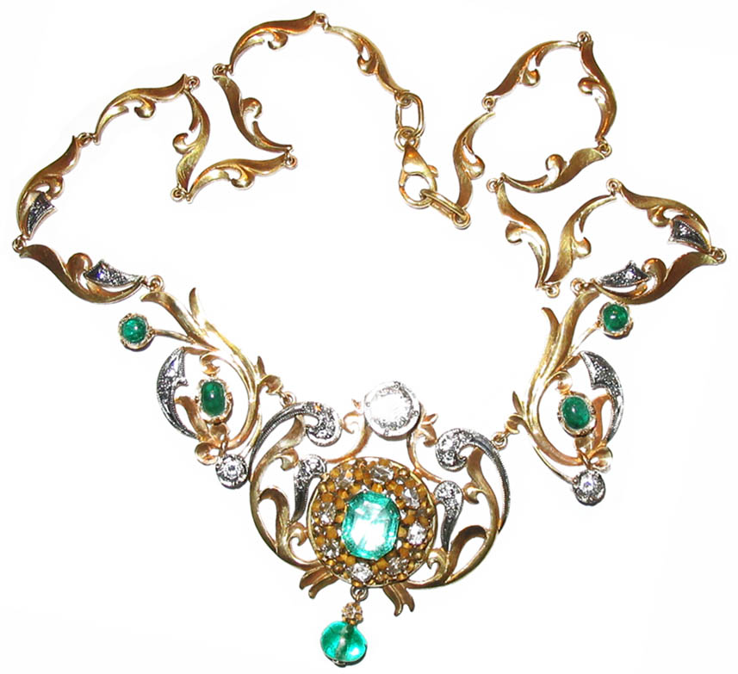
sur. 14. Sps `orbSi~ Sesrulebuli yelsabami zurmuxtebiTa da briliantebiT
Tanamedrove qarTuli saiuveliro xelovneba kvlavac agrZelebs saukunovan tradiciebs. Tbilisis zarafxana, mravali saoqromWedlo saxelosnos iuvelirebi da kerZo mewarmeebi qmnian maRalmxatvruli gemovnebiT Sesrulebul, teqnikurad srulyofil, mravalferovan saiuveliro nawarms, risi dasturicaa xSiri da mravalferovani gamofenebi (sur.14).

Tavi I
saiuveliro nawarmis dasamzadeblad gamoyenebuli masala
liTonuri masalebi

liTonebis swori da xarisxiani damuSavebisaTvis, ostaturoba rom mieces, saWiroa moyvaniloba da lamazi garegnuli saxe, yvela iuvelirma kargad unda icodes im masalebis fizikuri da qimiuri Tvisebebi, rasTanac mas uwevs muSaoba.
sworad rom airCioT Camosxmis, Wedvis (kvervis), glinvis, rCilvis da liTonebis sxva saxis cxeli damuSavebis Termuli reJimi, saWiroa gaiTvaliswinoT liTonebisa da Senadnobebis fizikuri Tvisebebi: feri, simagre, simkvrive, dnobis temperatura, Tbogamtaroba da arekvlis unari.
saiuveliro saqmeSi didi mniSvneloba aqvs masalebis meqanikur Tvisebebsac, rogorebicaa: mdgradoba, drekadoba, simagre, plastikuroba. aranakleb rols TamaSobs rogorc liTonebis, aseve maTi Senadnobebis qimiuri Tvisebebi: mdgradoba garemo pirobebis zemoqmedebaze _ mJavebis, tuteebis, airebis, mtknari da zRvis wylis, rac axdens met-nakleb agresiul moqmedebas saiuveliro nakeTobebis liTonebze.
liTonebis teqnologiuri Tvisebebis codna exmareba iuvelirs saiuveliro nakeTobebis damuSavebis meTodisa da reJimis arCevaSi. maT miekuTvneba: mdnaris denadoba, likvacia da liTonis dasxma Camosxmis dros, Wedadoba, SeduReba da WriT damuSaveba. yovelive amis codna exmareba bevri defeqtis acilebaSi, rac warmoiSoba liTonebis damuSavebisas misi struqturisa da Tvisebebis arcodnis gamo.

Zvirfasi liTonebi

Zvirfas anu keTilSobil liTonebs miekuTvneba: oqro 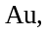 vercxli 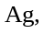 platina 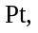 osmiumi 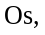 iridiumi 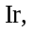 paladiumi 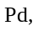 rodiumi 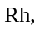 ruTeniumi 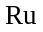.
saiuveliro nakeTobebis dasamzadeblad ZiriTadad gamoiyeneba oqro, vercxli, platina, paladiumi da maTi Senadnobebi. oqrosa da vercxls jer kidev antikur periodSi iyenebdnen mxatvruli damuSavebisaTvis. verc erTi liToni maT ver Seedreba keTilSobilebaSi, medegobasa da silamazeSi.

oqro 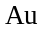
oqro lamazi, kaSkaSa, yviTeli feris mkveTrad gamokveTili elvarebiT, erTaderTi liTonia, romelic gamoirCeva lamazi bunebrivi feriT. aqvs kargi arekvlis unari (85%), Zalian kargad prialdeba. gaprialebis Semdeg am liTonis bunebrivi feri mniSvnelovnad Zlierdeba. Zvirfas liTonTa Soris gamoirCeva qimiuri medegobiT, maRali plastikurobiT, sirbiliT da WedadobiT.
1 grami oqros gaWimviT 2,5 km sigrZis mavTuli miiReba, 1 mm kveTis oqros mavTuli wydeba 27 kilogramis datvirTvis Sedegad, maRali plastikurobis gamo is SeiZleba gabrtyeldes 0,0001 mm sisqis furclad, romelic gaatarebs mzis sinaTles. msgavs firfitebs oqros varays uwodeben da gamoiyeneba dekoratiuli safarebis dasamzadeblad.
oqro mZime liTonia (simkvrive 19,39g/sm³), misi dnobis temperatura 1063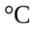-ia, simagre moosis skalis mixedviT – 2,5 (iWreba daniT), absoluturi simagre 20kg/mm². flobs karg Tbo - da eleqtrogamtarobas.
oqro gamoirCeva araCveulebrivi qimiuri mdgradobiT. haerze misi feri ar icvleba, igi ar iJangeba, ar reagirebs tuteebTan, mJaveebTan, marilebTan. misi gaxsna SeiZleba `samefo wyalSi~ (Tezafi), rac erTi wili azotmJavasa 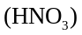 da sami wili marilmJavas 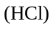 narevia. oqro aseve Sedis reaqciaSi vercxliswyalTan, tute reaqciis cianur xsnarebSi, qloriT da bromiT gajerebul marilmJavaSi.
bunebaSi oqro ZiriTadad gvxvdeba TviTnabadi saxiT, mcire raodenobiT spilenZsa da sxva liTonebTan naerTebis saxiT, agreTve vercxlTan da telurTan erTad mineralis saxiT (sur. 15).
TviTnabadi oqro bunebaSi gvxvdeba sxvadasxva formis: kristalebis, firfitis, marcvlis, naWris, qerclis, dawyebuli ramdenime miligramidan ramdenime kilogramamde. udidesi wonis oqros natexi napovni iyo avstraliaSi. misi wona Seadgens 119,9 kg-s. ruseTSi cnobilia TviTnabadi oqro `didi samkuTxedi~ woniT 36,22 kg, `aqlemi~ woniT 9,28 kg da sxv. saqarTveloSi nanaxi TviTnabadi oqro woniT ramdenime grams aRwevs. garda TviTnabadi saxisa oqro gvxvdeba sxvadasxva tipis madnebSi. maT Soris mTavaria sulfiduri, kvarcituli, qviSrobuli da sxv. oqro qviSrobebSi, rogorc wesi ufro sufTaa, vidre Zireul sabadoebSi.
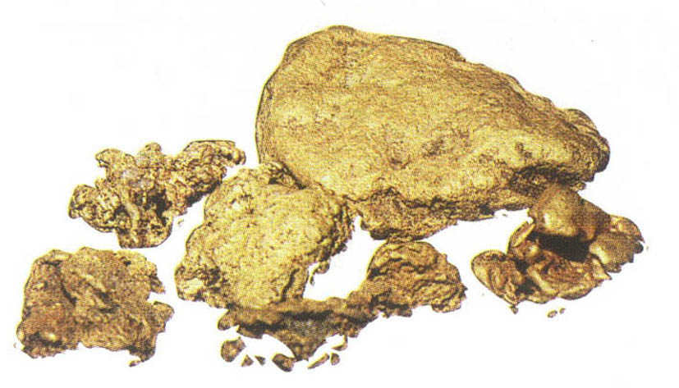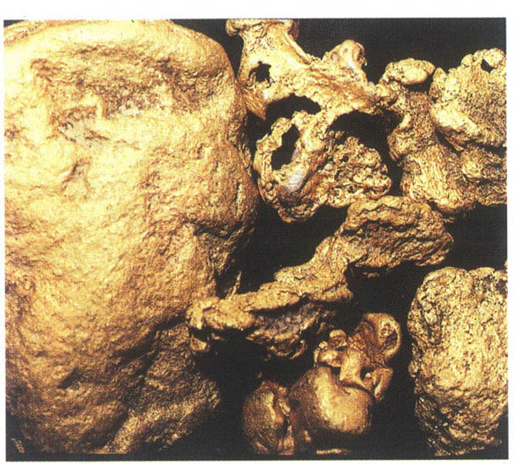
sur. 15. TviTnabadi oqro
dReisaTvis cnobilia madnidan oqros amoRebis ramdenime meTodi, rogoricaa cianirebis, amalgamirebis, flotaciis da agreTve pirometalurgiuli damuSavebis meTodi.
oqro sufTavdeba (rafinirdeba) oqros qlorwyalbadmJavas xsnaridan _ sufTa Zvirfasi liTonis misaRebad iyeneben afinaJs (gawmenda), romelic metalurgiuli procesis ciklia. amJamad gamoiyeneba ufro srulyofili, ZiriTadad eleqtrolituri meTodi. eleqtrolizi warmoebs faifuris abazanaSi 70 temperaturaze. madnis bunebazea damokidebuli ama Tu im saSualebis arCeva. oqros siwminde damokidebulia mis daniSnulebaze. gvaqvs 99,9%, 99,99%, 99,999% sisufTavis oqro. sufTa oqros gamoyeneba mrewvelobaSi maqsimalurad SezRudulia. igi gamoiyeneba uzustesi xelsawyoebis, raketebisa da TviTmfrinavebis mSeneblobaSi, qimiur mrewvelobaSi, rogorc antikoroziuli safari, Cveulebriv, maRali temperaturisas. garda teqnikisa da saiuveliro saqmisa oqro gamoiyeneba monetebis, ordenebis, medlebis, sxvadasxva daniSnulebis oqros furclebis da dekoratiuli galvanuri safarebis, kbilis proTezebis, sxmulebis, zodebisa da sxvaTa dasamzadeblad.
saiuveliro nakeTobaSi oqros Senadnobebis Sedgeniloba ganisazRvreba sinjebis mixedviT. SenadnobSi farTod gamoiyeneba specialuri danamatebi, rac oqros Senadnobs aZlevs sxvadasxva fers. oqro SeiZleba iyos TeTri, yviTeli, wiTeli, mwvane, vardisferi, Savi, cisferi. aRsaniSnavia, rom mravali ferovneba arcTu iSviaTad axasiaTebs erT nakeTobas.
saiuveliro saqmeSi sufTa oqro gamoiyeneba mxolod mooqroebisas. saiuveliro nakeTobebis dasamzadeblad, oqrosTan erTad iyeneben sxvadasxva Zvirfas an araZvirfas liTonebs, riTac SesaZlebelia gansxvavebuli liTonebis mqone Senadnobis miReba.
saiuveliro nakeTobis dasamzadeblad oqrosTan erTad, xSirad gamoiyeneba spilenZi, vercxli, platina da paladiumi.

vercxli 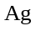
vercxli TeTri, kriala, plastikuri, rbili, Zlier Wedvadi, wevadi liTonia. sirbilis mixedviT Sualeduria oqrosa da spilenZs Soris. vercxli kargad prialdeba. eleqtrobisa da siTbos saukeTeso gamtaria. aqvs udidesi arekvlis unari (95%). iglineba Txel furclebad sisqiT 0,00025 mm. iWimeba Zlier wvril mavTulad da SesaniSnavad ixveva, iWreba daniT.
vercxlis xvedriTi wona 10,50, dnobis temperatura _ 960,5, simagre moosis skaliT _ 2,7, absoluturi – 25kg/mm².
vercxli mdgradia tenian garemoSi, magram haerSi cota odenobiT gogirdwyalbadis arseboba vercxls aSavebs, aseve ozoni zemoqmedebas axdens vercxlze.
vercxli oqrosTan SedarebiT naklebmedegia. haerisa da nestiani garemos mimarT mdgradia. ixsneba koncentrirebul gogird da azotmJavaSi.
bunebaSi vercxli zogjer gvxvdeba TviTnabadi saxiT, xolo ufro xSirad Sedis spilenZisa da tyvia-TuTiis madnis SedgenilobaSi.
madnidan vercxls iReben ZiriTadad liTonebTan erTad, umetes SemTxvevaSi tyviis gamodnobisas. vercxlis gamoyofa vercxlis Semcveli madnebidan, iseve, rogorc oqrosi, warmoebs: gamolRobis, cianirebis, amalgamirebis da flotaciis gziT. vercxlis afinaJi warmoebs eleqtrolitis gamoyenebiT, romelic Seicavs azotmJava vercxlis sust xsnarsa da azotmJavas. sufTa, wminda Zvirfasi liTonis misaRebad iyeneben afinaJs (gawmendas), romelic metalurgiul procesTa ciklia. amJamad iyeneben ZiriTadad eleqtrolitur meTodebs, rogorc ufro srulyofils.
sufTa saxiT vercxli gamoiyeneba naxevrad Zvirfasi liTonebis dasafaravad, rasac uwodeben movercxvlas.
saiuveliro samkaulis dasamzadeblad vercxlis SenadnobSi xSirad iyeneben spilenZs.
vercxli farTod gamoiyeneba qimiur mrewvelobaSi: eleqtroteqnikis, sarkis dasamzadeblad, mxatvruli da saiuveliro nawarmis SeqmnaSi. vercxlisagan mzaddeba rogorc saiuveliro, agreTve sayofacxovrebo daniSnulebis nawarmi. vercxlis kombinireba SesaZlebelia oqrosTan, emalTan, Zvirfas da naxevrad Zvirfas qvebTan, marjanTan, margalitTan, giSerTan da aseve spilos ZvalTan.

platina 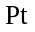
platina monacrisfro _ TeTri feris liTonia, sakmaod Wedadi, Znelad lRobadi, simagriT oqroze da vercxlze gacilebiT maRalia. arekvlis unari vercxlze dabalia (87%). iolad eqvemdebareba glinvas, tvifrvas, Runvas.
platinis simkvrive aris 21,45, dnobis temperatura _ 1769, simagre mosiis skaliT _ 5, absoluturi _ 50kg/mm².
haeris minimaluri da maqsimaluri temperaturis dros platinis feri ucvlelia. platinasTan reaqciaSi damoukideblad ar Sedis arc erTi mJava. igi ixsneba mxolod cxel samefo wyalSi, ris Sedegad warmoiqmneba qloriani platina. glinvis Sedegad miiReba 0,0025 mm sisqis furceli, iWimeba uwvrilesi sisqis mavTulad. iuvelirebs platina izidavs Semdegi TvisebebiT: plastikurobiT, simyariT, SidamdgradobiT da bzinviT.
garda saiuveliro saqmisa platina gamoiyeneba teqnikaSi: cecxlgamZle da mJavegamZle qimiuri WurWlis, katalizuri badeebis, maRali temperaturuli Rumelebis dasamzadeblad. platina Seucvlelia saaviacio da kosmosur teqnikaSi.
bunebaSi platina ufro xSirad gvxvdeba mxolod TviTnabadi saxiT dunitebis, peridotitebis da piroqsenitebis SedgenilobaSi. agreTve gvxvdeba qviSrob sabadoebsa da sulfidur madnebSi (sur.16).
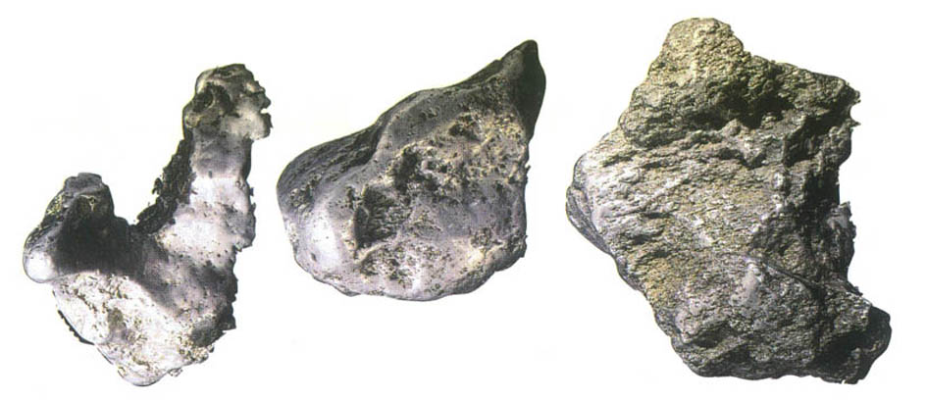
sur. 16. TviTnabadi platina
platinian liTonebs _ platinoidebs (platinis jgufs): paladiums, iridiums, rodiums, ruTeniums da osmiums aqvT msgavsi Tvisebebi da bunebriv pirobebSi umetesad erTad gvxvdebian.
platina da mis TanamgzavrTa mopoveba warmoebs platinis Semcveli qviSrobebis garecxviT an madnebis pirometalurgiuli damuSavebiT.
platina moxdenilad da efeqturad gamoiyureba Zvirfas qvebTan SexamebiT, gansakuTrebiT briliantebTan. xSirad platinisgan amzadeben Txel bafTisebr samajurebsa da sakidebs, rac gansakuTrebuli eleganturobiTa da simtkiciT gamoirCeva. Zalian Txeli platinis mavTuli gamoiyeneba filigranuli morTvisa da Txeli jaWvebis dasamzadeblad, magram sufTa saxiT ar gamoiyeneba misi sirbilis gamo, mas alegireben iridiumTan, rodiumTan da spilenZTan.

paladiumi 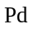
paladiumi TeTri-movercxlisfro liTonia, rbili, mniSvnelovani Wedvadobisa da kargi Wimvadobis mqone. kargad iglineba sifrifana furclebad da iWimeba wvril mavTulad. vercxlsa da platinas Soris Sualeduri ferisaa, muqi _ vercxlze, Ria _ platinaze. miekuTvneba platinis jgufs. fizikuri da qimiuri TvisebebiT mniSvnelovnad Camouvardeba platinas. paladiumis kuTri wonaa 11,4, dnobis temperatura _ 1554, simagre moosis skaliT _ 5, absoluturi _ 52kg/mm².
paladiumi haerze normalur temperaturaze ar iJangeba, magram 860 iJangeba. iodis spirtian xsnarSi paladiumi fers icvlis, muqdeba, iolad ixsneba samefo wyalSi, azotmJavaSi da azot da marilmJavaTa narevSi.
paladiumi bunebaSi TviTnabad mdgomareobaSi platinasTan erTad gvxvdeba da miiReba platinisa da misi jgufis liTonebis amowlilvis dros.
saiuveliro warmoebaSi paladiumi ZiriTadad gamoiyeneba SenadnobebSi. igi Sedis TeTri oqros ligaturul SedgenilobaSi. xels uwyobs Senadnobis gaTeTrebas TeTri oqros miRebisas. Zlier efeqturia TeTri oqros saaTebi, Zvirfasi qvebis budeebi da sxv. aseve, misgan amzadeben dabali sinjis oqros Senadnobs, raTa mas mianiWos antikoroziuli Tviseba.
paladiumi, garda saiuveliro saqmisa, farTod gamoiyeneba qimiur, eleqtroteqnikur da sxvadasxva xelsawyo-mowyobilobaSi.

iridiumi
iridiumi TeTri feris liTonia monacrisfro elferiT. igi xasiaTdeba maRali simagriTa da simyifiT, rac iZleva misi meqanikuri damuSavebis saSualebas. wiTlad gavarvarebis dros iZens Wedadobis unars.
iridiumis kuTri wonaa 22,41, dnobis temperatura _ 2454, simagre moosis skaliT _ 6,5, absoluturi _ 170kg/mm².
iridiumi erT-erTi mdgradi liTonia. maRali simagris gamo Znelia misi damuSaveba. umTavresad mas iyeneben platinisa da sxva liTonebTan Senadnobebis saxiT. iridiumis mimateba _ mniSvnelovnad adidebs platinis simagres.
iridiumi gansxvavdeba uCveulo qimiuri mdgradobiT, ar Sedis tuteebTan, mJavebTan da maT narevebTan reaqciaSi, ar ixsneba samefo wyalSi, magram mxolod 800-is maRla eqvemdebareba qloris, ftorisa da Jangbadis zemoqmedebas.
Tavisi qimiuri mdgradobidan gamomdinare iridiumi da platina, radiumTan erTad gamoiyeneba qimiuri WurWlis dasamzadeblad. platina-iridiumis Senadnobebi gamoiyeneba agreTve saiuveliro, kbilis samkurnalo, qirurgiuli iaraRebis warmoebasa da pirometriaSi _ maRali temperaturis gasazomad, saaTis meqanizmis dasamzadeblad.
iridiumi miiReba TviTnabadi platinisa da platinasTan erTad myofi osmiumisa da iridiumis madnebis gadamuSaveba-gawmendis gziT.

rodiumi 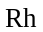
rodiumi aris mkrTali, mocisfro-TeTri feris liToni, romelic alumins gvagonebs. magari, Znelad lRobadi, axasiaTebs Zlieri arekvlis unari. maRali temperaturis dros wneviT muSavdeba. haerze Jangbadi masze gavlenas ver axdens, wiTlad gavarvarebis dros aqvs erTgvari Wedadoba.
rodiumis kuTri wonaa 12,41, dnobis temperatura _ 1960°, simagre moosis skaliT _ 5,5-6,0, absoluturi _ 101kg/mm². igi qimiurad mdgradi liTonia, haerTan reaqciaSi ar Sedis, magram gacxelebis dros iJangeba da ifareba Savi safariT, xolo 1200°-is temperaturis miRwevis dros Savi safari qreba.
rodiumze ar moqmedebs samefo wyali, igi koncentrirebul gogirdmJavaSi ixsneba. rodiumi mdgradia Jangbadis, gogirdis, fosforis, qloris da ftoris zemoqmedebis mimarT.
rodiumis fizikur-qimiuri Tvisebebidan gamomdinare, iuvelirebi am liTons iyeneben, rogorc dekoratiul damcav saSualebas (rodireba) TeTri oqrosa da vercxlis saiuveliro nakeTobebis dasafarad.
didi arekvliTi unaris gamo (arekvlis koeficienti 75-80%) rodiumi gamoiyeneba saiuveliro saqmeSi safarad, rogorc liTonze agreTve minazec, maT Soris, refleqtorebis, optikuri sarkeebisa da sxvaTaTvis.

ruTeniumi
ruTeniumi feriT mogvagonebs platinas. magari, Znelad lRobadi, myife liTonia, igi meqanikur damuSavebas ar eqvemdebareba. CaquCis dartymisas imsxvreva namcecebad.
ruTeniumis kuTri wonaa 12,45, dnobis temperatura _ 2310°, simagre moosis skaliT _ 6,5, absoluturi – 220kg/mm².
ruTeniumi sustad ixsneba samefo wyalSi. platinis jgufis sxva liTonebTan SedarebiT gogirdis zemoqmedebis mimarT mdgradia. umniSvnelo raodenobiT Sedis platinis SenadnobSi. miiReba TviTnabadi platinis gadamuSavebisas masSi izomorfuli ruTeniumis gamoyofiT.
saiuveliro saqmeSi gamoiyeneba platinis Senadnobis komponentad. teqnikaSi iyeneben platinasTan Senadnobs fonografebis, nemsebis, saweri kalmebisa da saburRavi iaraRebis da sxvadasxva zusti iaraRebis dasamzadeblad.
osmiumi 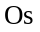
osmiumi nacrisfer-TeTri feris, moruxo-cisferi elferiT, magari, faqizi, myife, Znelad lRobadi liTonia.
osmiumis kuTri wonaa 22,50, dnobis temperatura _ 2700°, simagre moosis skaliT _ 7,0, absoluturi – 200kg/mm². haerze Jangbadi da mJavebi masze zemoqmedebas ver axdens. gadnobisas iJangeba da aqroldeba.
osmiumi miiReba TviTnabadi platinis gadamuSavebis gziT.
osmiums saiuveliro saqmeSi praqtikulad ar iyeneben. igi gamoiyeneba mrewvelobaSi xelsawyoTwarmoebaSi, qimiur mrewvelobaSi da didi simagrisa da drekadobis mqone platinis Senadnobebis misaRebad.

Zvirfasi liTonebis mopoveba da miReba

istorikosebi varaudoben, rom pirveli liToni, romelic moipova adamianma, iyo oqro. oqros TviTnabadebis sakmao sirbilis gamo SeiZleboda misi gabrtyeleba, raime formis micema meqanikuri zemoqmedebiT, naxvretis gakeTeba da samkaulad tareba.
TviTnabadi oqro yvelaze ufro gavrcelebulia bunebaSi. TviTnabadebs da msxvili oqros marcvlebs pouloben qviSrobebSi an romelime madanTan erTad.
oqros mopovebaSi Zireuli cvlilebebi gaCnda mxolod XX saukunis dasawyisSi, rodesac daiwyes liTonis mopovebis hidravlikuri xerxis aqtiuri gamoyeneba da dragebis meSveobiT qviSrobuli sabadoebis amoReba. pirvel SemTxvevaSi wyali wnevis zemoqmedebiT waitacebs fuWi qanebis masebs, gamoyofs oqros ZiriTadi qanebidan, romelic Semdeg xelmeored gadamuSavdeba. meore SemTxvevaSi draga (mcuravi saSualeba, romelic aRWurvilia cicxvebiT) wevs wyalsatevis fskeridan qans, romelic irecxeba ise, rom masSi moTavsebuli oqro daileqos.
oqros Semcvel madans iReben Zireuli sabadoebidan, romelsac amuSaveben specializebul metalurgiul qarxnebSi _ cianirebiT, amalgamirebiT, gravitaciiTa da flotaciiT. cianirebis meTodi aRmoCenili iyo mecnier p. r. bagrationis mier, jer kidev 1843 w. misi arsi mdgomareobda imaSi, rom oqrosSemcvel wvril (50 mkm) fraqciad dafqvili madnebis kaliumis an natriumis cianxsnarebiT damuSavebis Sedegad iReben oqros Semcvel xsnars. Semdeg xsnarSi SehyavT TuTiis da bulbas filtraciiT, riTac iReben oqros. amis Semdeg gogirdmJavas 15% xsnariT acileben minarevebs naleqidan. darCenil naleqs recxaven, gulmodgined filtraven, atareben orTqlSi da Camoasxamen e.w. `dores zodebad~.
amalgamaciis meTodi cnobilia ukve 2 aTas welze met xans da dafuZnebulia oqros unarze _ normalur pirobebSi warmoqmnas naerTi vercxliswyalTan. daqucmacebul oqrosSemcvel madans atareben wyalTan erTad vercxliswylis moamalgamirebul zedapirze. Sedegad oqros nawilakebi ixsneba da qmnis naxevrad Txevad, blant amalgamas, romelic Sedgeba vercxliswylis ori mesamedisagan. vercxliswyals aorTqleben an wuraven tiloSi an zamSSi. blanti amalgama rCeba tiloze da mas adnoben.
arc erTi am xerxiT ar miiReba maRali sinjis oqro, amitom ufro sufTa liTonis misaRebad `dores zodebs~ agzavnian saafinaJo qarxnebSi.
TviTnabadi vercxli gvxvdeba bunebaSi gacilebiT iSviaTad, vidre oqro, amitomac igi aRmoCenilia gacilebiT gvian. misi mopoveba dReisaTvis ar aRemateba am liTonis saerTo mopovebis 20%-s. Sesabamisi madnebi Seicavs 80%-mde vercxls (argentina _ vercxlisa da gogirdis SenaerTi), magram mis ZiriTad masas mainc iReben tyviisa da spilenZis amowlilvis Semdeg darCenili Slamebidan.
platinis maragebi, rogorc platinis jgufis sxva liTonebisa (paladiumi, osmiumi, iridiumi, rodiumi, ruTeniumi), sakmaod mcirea. mxolod platina da paladiumi, iseve, rogorc oqro, gvxvdeba bunebaSi, rogorc TviTnabadi. sxvadasxva madnebSi minarevis saxiT cnobilia agreTve bunebrivi naerTebi sxvadasxva liTonebTan. platina adamianisTvis cnobili gaxda mravali aseuli wlebis win. misi mopoveba daiwyes jer kidev XVIII saukuneSi, magram ramdenime aTeuli weli mainc ver mounaxes Rirseuli gamoyeneba maRali dnobis temperaturis gamo. am liTonis mopovebis ZiriTadi xerxebia platinaSemcveli qviSebis garecxva da qlorireba. mas aseve iReben oqros eleqtrolizis dros.
platinaSemcveli qviSrobebis garecxvis Semdeg iReben e.w. gasufTavebul platinas (Slixi), romelic amve dros Sedis afinaJur warmoebaSi Semdgomi damuSavebisaTvis.
qlorinaciiT platinas iReben Semdegnairad: madnis koncentrats aTavseben specialurPRumlebSi JangviT gamowvisTvis. amis Semdeg ureven sufris marils da aTavseben qloris RumelSi, sadac liTons aCereben daaxloebiT 4 saaTis ganmavlobaSi 500°-600 temperaturaze. miRebuli produqti muSavdeba marilmJavas xsnariT, romelic aclis tutes koncentratidan platinis jgufis liTonebs. Semdeg liTonebi ileqeba: platinis jgufis _ TuTiis mtveriT, spilenZi _ kirqviT, nikeli _ maTeTrebeli kiriT. platinis jgufis naleqs aduReben da uSveben afinaJur qarxnebSi.
saiuveliro saqmeSi da savaluto Rirebulebad Zvirfasi liTonebis gamoyeneba moiTxovs mis miRebas Zalian sufTa saxiT. amis miRweva xdeba amowlilvis afinaJis specialur warmoebebSi, sadac amowlilvis procesi ZiriTadad dafuZnebulia eleqtrolizur dayofaze anu liTonis SenaerTebis seleqciur daleqvaze.
ZiriTadi nedleuli, romelic Sedis warmoebaSi, aris: dasufTavebuli liToni (Slixi), romelic miiReba qviSrobis gamdidrebiT; liToni, romelic miiReba cianiduri xsnarebis damuSavebis Sedegad; liToni, romelic miiReba vercxlis amalgamidan gamoxdis Semdgom; saiuveliro-teqnikuri da sayofacxovrebo nakeTobebis liTonuri jarTi.
oqros afinaJs eleqtroliziT awarmoeben qloriani oqros xsnarSi da marilmJavaSi. aseTi abazanebis anodebs amzadeben liTonebisagan, romelic Sedis saafinaJod, xolo oqros dasaleq kaTods amzadeben talRisebri oqros firfitisagan. ase miRebuli oqros sisufTave minimum 999,9-ia.
daumuSavebeli platinis da misi Tanamgzavrebis ZiriTadi wyaroebia: nikelisa da spilenZis eleqtrolizis Slamebi, dasufTavebuli platina (Slixi), romelic miiReba qviSrobebis gamdidrebiT, daumuSavebeli platina; oqros eleqtrolizis meorexarisxovani produqti da sxvadasxva narCenebi.
dasufTavebuli (Slixi) liTonis afinaJisas sawyis etapze liTons xsnian samefo wyalSi. am dros osmiumi rCeba araxsnad nawilSi da miRebuli xsnarebidan Tanamimdevrulad ileqeba platinis jgufis liTonebi. pirvel rigSi uSualod ileqeba platina. amisaTvis xsnarSi umateben amoniumis qloridis xsnars da miiReben amoniumis qloroplatinis naleqs. Semdeg mas recxaven jer amoniumis qloridis xsnariT, Semdeg ki marilmJaviTi. aSroben, gamowvaven (awrToben) da gadadnobis Semdeg miiReben platinas, romlis sisufTave Seadgens 99,84-99,86. damatebiTi gawmendiT da daleqviT iReben qimiurad sufTa platinas.
xsnaridan iridiumi ileqeba gacilebiT nela. amavdros, iridiumis garda, romelic ileqeba amoniumis qloridatis saxiT, ileqeba xsnarSi darCenili platinac. naleqis gamowva iZleva Rrubelis miRebis saSualebas, romelic Seicavs iridiumisa da cotaodeni platinis Senarevs. liTonis dayofisaTvis Rrubels amuSaveben ganzavebul samefo wyalSi, romelic xsnis mxolod platinas. Semdeg mas kvlav gamoleqaven.
platinisa da iridiumis miRebis Semdeg xsnars amJaveben gogirdmJavaTi da rkiniT, xolo TuTiiT acementeben. es iZleva xsnarSi darCenili liTonebis daleqvis saSualebas. Savi feris naleqs filtraven, cxeli wyliT recxaven, aSroben da wvaven. gamomwvar naleqs Tavidan amuSaveben gogirdmJavaSi spilenZis mosacileblad. spilenZisagan dasufTavebul naleqs agdeben samefo wylis zemoqmedebiT da iReben xsnars, romelic Seicavs paladiums da platinis nawils, aseve gauxsnel Sav vercxls, romelic Seicavs iridiums da rodiums. siSaves acileben qaRaldis filtriT da recxaven cxeli wyliT.
daleqili liTonebis gaxsnis da filtraciis Semdeg xsnaridan daleqaven platinis narCenebs qlorirebuli amoniumiT. paladiumi ileqeba qloropaladozaminis saxiT, amitom xsnars aneitraleben amiakiswyliani xsnariT, Semdeg amJaveben gogirdmJavaSi. naleqs wvaven, aqucmaceben da Sedegad wyalbadis nakadSi xdeba paladiumis aRdgena.

Zvirfasi liTonebis Senadnobebi

Zvirfasi liTonebis umetesoba gamoirCeva Wedvis maRali xarisxiT, WimvadobiT, wevadobiT, arasakmarisi simagriTa da dabali medegobiT cveTisadmi, rac ganapirobebs imas, rom maTi gamoyeneba mrewvelobaSi da yofacxovrebaSi sufTa saxiT gamarTlebuli da mizanSewonili ar aris. amitom saiuveliro nakeTobebis dasamzadeblad ZiriTadad gamoiyeneba Zvirfasi liTonebis sxvadasxva Senadnobebi anu ligatura, rac miiReba malegirebeli elementebis _ vercxlis, spilenZis, platinis, paladiumis, TuTiisa da kadmiumis damatebiT. saWiro Tvisebebis misaniWeblad Zvirfas liTonebs umateben sxvadasxva liTonebs garkveuli TanafardobiT. mag., spilenZi zrdis oqros Senadnobis simagres, vercxli amcirebs misi dnobis temperaturas da a.S.
saiuveliro samkaulebis damzadebisas yvelaze xSirad gamoiyeneba oqros, vercxlisa da spilenZis Senadnobebi. iSviaTad _ orkomponentiani Senadnobebi, rogoricaa oqro da platina, oqro da paladiumi, oqro da kadmiumi, vercxli da spilenZi, vercxli da TuTia, vercxli da kadmiumi, vercxli da alumini, an mravalkomponentiani vercxli-nikeli-spilenZi-TuTia; vercxli-spilenZi da kadmiumi, platina-paladiumi-vercxli-nikeli, platina da iridiumi; platina da ruTeniumi, platina da osmiumi.
oqros Senadnobebi. Senadnobebs rom mieces plastikuroba, sirbile, maT SedgenilobaSi gamoiyeneba vercxli, romelic adablebs dnobis temperaturas, rac mniSvnelovnad amartivebs liTonis damuSavebis process. vercxlis damateba aZlevs oqros momkrTalo-mwvanidan TiTqmis TeTr feramde, mag., rodesac vercxlis Semcveloba 30%-s aRemateba, Senadnobis feri xdeba moTeTro-yviTeli anu fermkrTaldeba, Tu vercxlis Sedgeniloba SenadnobSi 65%-s aRemateba, yviTeli feri TiTqmis mTlianad qreba da Senadnobi iZens TeTr fers.
spilenZi zrdis Senadnobis simagres, ganapirobebs Wedadobas, plastikurobas. rodesac spilenZis Sedgeniloba 14,6%-ia, is cvlis Senadnobis fers yviTlidan Ria wiTlamde, magram asustebs liTonis antikoroziul Tvisebebs, xolo misi raodenobis gazrdis SemTxvevaSi Senadnobis zedapiri saerTod muqdeba.
paladiumi xels uwyobs oqros Senadnobis dnobis temperaturis awevas da uzrunvelyofs plastikurobasa da Wedadobas. Tu SenadnobSi paladiumis Semcveloba aRemateba 10%-s, Senadnobi TeTri feris xdeba.
nikeli aniWebs Senadnobs ara marto Wedadobas, plastikurobasa da simagres, aseve aZlierebs Camosxmis unars. am SemTxvevaSi feri icvleba momkrTalo-yviTlad. Senadnobis naklad iTvleba magnituri Tvisebebis gamovlena.
kadmiumis SenadnobSi damatebiT izrdeba misi Wedadoba, plastikuroba da dabali simkvrive, magram is mkveTrad adablebs dnobis temperaturas da aZlevs Senadnobs momwvano fers.
TuTia Senadnobs qmnis sals, myifes, 0,3% Semcveloba amaRlebs denadobas, ufro mkveTrad, vidre kadmiumi da adablebs dnobis temperaturas. Senadnobis feri icvleba TeTrisaken.
platina xels uwyobs Senadnobis drekadobisa da dnobis temperaturis amaRlebas da aZlevs TeTr fers. rogorc ki SenadnobSi platinis Semcveloba aRwevs 8,4%-s, siyviTle qreba. misi Semcvelobis 20%-mde momateba SesamCnevad zrdis Senadnobis drekadobas.
ruTeniumi zrdis Senadnobis samagres, cveTamedegobas da dnobis temperaturas. Senadnobis feri am SemTxvevaSi ar icvleba.
iridiumi ufro aqtiuria, vidre ruTeniumi, zrdis simagres da cveTamedegobas, aseve ar cvlis fers.
osmiumi zrdis Senadnobis dnobis temperaturas, simagres da drekadobas. isic ar moqmedebs mis ferze.
alumini uzrunvelyofs plastikurobas, Wedadobas, liTonis arekvlis unars, aZlierebs mis koroziul mdgradobas.
Senadnobebi, upirveles yovlisa, gansxvavdeba oqros procentuli SemcvelobiT, Semdgom ki feriT da sxva TvisebebiT. oqros procentuli Sedgenlobis gansxvavebisaTvis arsebobs cifrobrivi aRniSvna _ sinji, romelic miuTiTebs Zvirfasi liTonis raodenobas SenadnobSi, rac Senadnobis 1000 nawilia. oqros saiuveliro Senadnobebis sinjebia: 958°, 916°, 750°, 585°, 583°, 500°, 375°, 333°. sadac pirveli ori cifri miuTiTebs SenadnobSi oqros procentuli Sedgenilobis mTel ricxvze, mesame ki Semcvelobis meaTed wilze.
gacilebiT rTulia Senadnobis dayofa feris mixedviT. saqme isaa, rom yvela sinjis Senadnobebs SeiZleba hqondes sakmaod didi ferTa gama. ferTa gamis yvelaze didi raodenoba aqvs 583°, 585° da 750° Senadnobebs. isini SeiZleba iyos TeTri feris (vercxlisebr-TeTri), mkrTali da elvare-yviTeli, momwvano, vardisferi, narinjisferi, wiTeli da mowiTalo. sxva sinjis Senadnobebi gansxvavdeba ufro elferebiT, vidre ferebiT. mag., 958° sinjis oqros aqvs kaSkaSa yviTeli feri, 500° da 375° _ gamokveTilad mowiTalo.
praqtikaSi (warmoebasa da dokumentaciaSi) oqros zusti feri ar aris miTiTebuli, feris zusti dasaxeleba yovelTvis pirobiTia. yvelaze ufro gamoyenebulia dasaxelebebi oqros feris dasaxasiaTeblad: TeTri, mkrTali, mwvane, wiTeli da a.S. cxrilSi Cans, Tu, rogor icvleba Senadnobis feri komponentTa Sedgenilobis mixedviT.
oqros Senadnobebis ufro zusti daxasiaTebisaTvis arsebobs markireba, romlis mixedviT dgindeba ara marto ra liTonebia mis SedgenilobaSi, aramed maTi procentuli Tanafardoba. komponentebis saxelwodebaze miuTiTebs gansazRvruli asoTa kodi, procentul Sedgenilobaze _ cifri. asoTa Sifri markis TavSi ismeba da niSnavs: 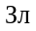-oqro, 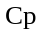-vercxli, -spilenZi, Пд-paladiumi, Пл-platina, -nikeli, Кд-kadmiumi, Ц-TuTia, cifrTa Sifri ismeba markis boloSi. mag., marka 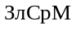583-80 niSnavs, rom Senadnobis SedgenilobaSi Sedis: 58,3% oqro (583°-e sinji), 8% vercxli, danarCeni _ spilenZi.
958° sinjis Senadnobebi sakmaod rbilia, amitom sipriale nakeTobebze rCeba cota xans. is ZiriTadad gamoiyeneba saqorwino beWdebis dasamzadeblad.
750° sinjis Senadnobi kargad eqvemdebareba Wedadobas, Camosxmas, Sesaferisi fuZea minanqriT dafarvisaTvis. gamoiyeneba filigranuli ornamentis da myife feradi qvebis budeebis dasamzadeblad.
585° da 583° sinjis Senadnobi yvelaze gavrcelebulia, Zalian kargad irCileba, aqvs didi ferTa gama.
375° sinjis Senadnobma SeiZleba sipriale dakargos da xdeba moruxo feris.

750° sinjis oqros Senadnobebi

# | komponentis Semcveloba %, ligatura |  |  |  |  |  |  | simkvrive  g/sm³ | lRobis temperatura, 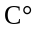 | feri
# |  |  | 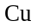 |  |  | 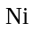 |  | simkvrive  g/sm³ |  | feri
1  2  3  4  5  6  7  8  9  10  11  12  13  14  15  16 | 75,0  75,0  75,0  75,0  75,0  75,0  75,0  75,0  75,0  75,0  75,0  75,0  75,0  75,0  75,0  75,0 | 4,0  4,2  4,8  8,3  10,4  12,5  15,0  18,75  25,0  5,0  7,0  8,0  9,0  _  _  _ | 21,0  20,8  20,2  16,7  14,6  12,5  10,0  6,0  _  _  _  8,0  _  3,5  _  15,0 | _  _  _  _  _  _  _  _  _  _  _  9,0  _  _  _  _ | _  _  _  _  _  _  _  _  _  20,0  14,0  _  14,0  _  _  _ | _  _  _  _  _  _  _  _  _  _  4,0  _  2,0  16,5  15,0  7,5 | _  _  _  _  _  _  _  _  _  _  _  _  _  5,0  10,0  2,5 | 15,45 | 892-900 | wiTeli  "  "  mowiTalo  "  kaS. yviT.  yviTeli  momwvano  mwvane  TeTri  "  "  "  "  "  "
vercxlis Senadnobebi. vercxlis yvela Senadnobi, romelic gamoiyeneba saiuveliro saqmianobaSi, oqrosagan gansxvavebiT, Seicavs mxolod erT ligaturis komponents _ spilenZs. is aZlierebs Senadnobebis simagres, amave dros, inarCunebs sakmao plastikurobas, Wedadobas da wevadobas. vercxlis yvela Senadnobs aqvs erTnairi feri da gansxvavdeba mxolod vercxlis procentuli SemcvelobiT.

585° sinjis oqros Senadnobebi

# | komponentis Semcveloba %, ligatura |  |  |  |  |  | simkvrive  g/sm³ | lRobis temperatura, | feri
1  2  3  4  5  6  7  8  9  10  11  12  13  14  15  16  17  18  19  20  21 | 58,5  58,5  58,5  58,5  58,5  58,5  58,5  58,5  58,5  58,5  58,5  58,5  58,5  58,5  58,5  58,5  58,5  58,5  58,5  58,5  58,5 | 41,5  35,6  31,0  31,0  30,0  30,0  27,7  24,9  20,8  20,0  16,6  13,8  11,0  10,4  8,0  6,0  _  8,0  _  10,0  25,0 | _  5,9  10,5  3,5  10,5  11,5  13,8  16,6  20,7  21,5  24,9  27,7  27,5  31,1  33,5  35,5  41,5  22,8  25,0  3,0  _ | _  _  _  _  _  _  _  _  _  _  _  _  _  _  _  _  _  _  _  _  16,5 | _  _  _  _  _  _  _  _  _  _  _  _  _  _  _  _  _  8,2  12,5  25,0  _ | _  _  _  _  1,0  _  _  _  _  _  _  _  3,0  _  _  _  _  3,3  4,0  3,5  _ | 12,81-14,70 |  | mqrali mwvane  Ria mwvane  "  mwvane  "  "  Ria moyv. mwvane  Ria moyviTalo  yviTeli  mowiT. yviTeli  muqi yviTeli  narinj. yviTeli  mowiT. yviTeli  "  wiTeli  narinj. wiTeli  kaSkaSa wiTeli  yviTeli  "  TeTri  "

583° sinjis oqros Senadnobebi

# | komponentis Semcveloba %, ligatura |  |  |  |  |  | simkvrive  g/sm³ | lRobis temperatura, | feri
1  2  3  4  5  6  7  8  9  10  11  12  13  14  15 | 58,3  58,3  58,3  58,3  58,3  58,3  58,3  58,3  58,3  58,3  58,3  58,3  58,3  58,3  58,3 | 2,0  4,2  8,0  12,5  14,6  20,0  21,7  25,5  30,0  33,7  3,25  _  _  23,7  _ | 39,7  37,5  33,7  29,2  27,1  21,7  20,0  16,7  11,7  8,0  35,7  35,45  24,67  _  23,5 | _  _  _  _  _  _  _  _  _  _  _  _  _  18,0  _ | _  _  _  _  _  _  _  _  _  _  2,75  6,25  17,03  _  12,2 | _  _  _  _  _  _  _  _  _  _  _  _  _  _  6,0 | 12,72-14,03 | 878-905  829-847  835-880 | kaSkaSa wiTeli  "  wiTeli  "  "  mowiTalo  Ria wiTeli  momwvano  mwvane  "  vardisferi  "  Ria vardisferi  TeTri  "

500° sinjis oqros Senadnobebi

# | komponentis Semcveloba %, ligatura |  |  | simkvrive  g/sm³ | lRobis temperatura, | feri
1  2  3  4  5 | 50,0  50,0  50,0  50,0  50,0 | 10,0  16,7  20,0  28,0  37,5 | 40,0  33.3  30,0  22,0  12,5 | 12,47 | 862-880  831-846 | wiTeli  "  mowiTalo  mqrqali yviTeli  momwvano

375° sinjis oqros Senadnobebi

# | komponentis Semcveloba %, ligatura |  |  | simkvrive  g/sm³ | lRobis temperatura, | feri
1  2  3 | 37,5  37,5  37,5 | 2,0  10,0  16,0 | 60,5  52,5  46,5 | 11,24  11,41  11,54 | 966-986  926-940  882-901 | kaSkaSa wiTeli  wiTeli  "

333° sinjis oqros Senadnobebi

# | komponentis Semcveloba %, ligatura |  |  | simkvrive  g/sm³ | lRobis temperatura, | feri
1  2  3  4  5  6  7  8 | 33,3  33,3  33,3  33,3  33,3  33,3  33,3  33,3 | 53,3  34,4  26,7  25,5  21,0  16,7  16,5  12,0 | 13,4  33,3  40,0  35,0  39,0  50,0  43,0  47,0 | 12,0  11,5  11,3  11,2  11,1  11,1  11,0  10,90 |  | mqrqali mwvane  Ria yviTeli  Calisfer-yviTeli  Ria yviTeli  yviTeli  mowiTalo yviTeli  "  narinjisfer-wiTeli

916° Senadnobebis simkvrive aris 10,35, dnobis temperatura _ 777-888. gamoirCeva maRali plastikurobiTa da wevadobiT. ZiriTadad gamoiyeneba filigranuli nakeTobebis dasamzadeblad da emalirebuli nakeTobebis matricad. 875° sinjis Senadnobis simkvrivea 10,28, misi dnobis temperaturaa 779-885. es ZiriTadi vercxlis Senadnobia saiuveliro samkaulebisa da saiuveliro-sayofacxovrebo nakeTobebis dasamzadeblad. 800° sinjis simkvrivea 10,15, dnobis temperatura _ 779-805. 500° sinjis vercxlis Senadnobis simkvrive aris 9,68; dnobis temperatura _ 779-870.
platinis Senadnobebi. platinis Senadnobebi, romelic gamoiyeneba saiuveliro saqmeSi, ori saxisaa. orive SemTxvevaSi SenadnobebSi Zvirfasi liTonis procentuli Sedgeniloba erTnairia _ 95%. legirebuli komponentebis saxiT gamoiyeneba an spilenZi an iridiumi. orive Senadnobi orkomponentiania. platina-spilenZis SenadnobSi 5% spilenZis arseboba adablebs misi dnobis temperaturas, unarCunebs Senadnobs sirbiles, wevadobasa da plastikurobas. amave raodenobis iridiumis arsebobiT platina-iridiumis SenadnobSi maRldeba dnobis temperatura, mJavamedegoba da simagre, rac xdis nakeTobas cveTamedegs. orive Senadnobis feri rCeba iseTi, rogoric damaxasiaTebelia platinisaTvis.

feradi liTonebi da maTi Senadnobebi

feradi liTonebi saiuveliro saqmeSi ZiriTadad gamoiyeneba rogorc malegirebeli Zvirfas liTonebTan SenadnobebSi. maT miekuTvneba spilenZi, TuTia, kadmiumi, nikeli, tyvia, alumini, kala, vercxliswyali. zogierTi araZvirfasi feradi liToni da Senadnobi gamoiyeneba saiuveliro galanteriis dasamzadeblad, mag., spilenZis safuZvelze, oqros an vercxlis feris imitaciisaTvis, Semdgomi anodirebiT da galvanirebiT.
alumini 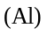. atomuri wona 26,98, simkvrive 2,7, dnobis temperatura 658, simagre brineliT 26 (moosiT 2,5).
Zalian mCate movercxlisfro-TeTri feris liTonia mocisfro elferiT, xasiaTdeba sakmaod kargi plastikurobiT, kargad iglineba, iStampeba, iWedeba. aqvs maRali Tbo-da eleqtrogamtarobis unari. iJangeba wyalSi, magram mdgradia koncentrirebuli azotmJavas zemoqmedebis mimarT. saiuveliro saqmeSi misi Rirebuleba dabalia. misgan amzadeben mxolod iaf saiuveliro galantereas.
nikeli 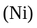. atomuri wona 58,69, simkvrive 8,9, dnobis temperatura 1445, duRilis temperatura 3000, simagre brineliT 60 (moosiT 5).
es moyviTalo-TeTri feris liTonia, magari, Zneldnobadi, koroziisadmi mdgradia da kargad eqvemdebareba damuSavebas. aqvs maRali arekvlis unari da susti magnituri Tvisebebi, haerze qimiurad mdgradia, ris gamoc gamoiyeneba foladisa da spilenZis nivTebis dasafarad.
misi mimzidveloba iuvelirebisaTvis aixsneba liTonis sakmaod maRali qimiuri medegobiT. eqvemdebareba mxolod azotmJavas Zlier zemoqmedebas. sxva mJavebi masze praqtikulad zemoqmedebas ar axdens. advilad prialdeba da iglineba. nikeli Sedis umTavresi saiuveliro Senadnobebis SedgenilobaSi, mag., TeTri oqros SedgenilobaSi. iuvelirebi gamoiyeneben mas, rom miscen Senadnobs simagre da denadoba. mas aseve iyeneben dekoratiuli dafarvebisaTvis (nikelirebisaTvis).
spilenZi 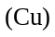. atomuri wona 63,54, simkvrive 8,36, dnobis temperatura 1083, duRilis temperatura 2310, simagre brineliT 35 (moosiT 3,0).
mowiTalo ferisaa. sakmaod rbili, plastikuri, Wimvadi liTonia, advilad eqvemdebareba wneviT damuSavebas (Tegvas, glinvas, tvifrvas, Wras), aqvs aseve kargi Tbo-da eleqtrogamtaroba, kargad eqvemdebareba meqanikur damuSavebasa da gaprialebas. qimiurad dabalaqtiuria, magram gasaTvaliswinebelia, rom is male kargavs Tavis elvarebas, notio garemoSi ki ifareba spilenZis orJangis feniT. spilenZi advilad eqvemdebareba azotmJavas, gogirdmJavas da marilmJavas zemoqmedebas, amitom is ZiriTadad gamoiyeneba SenadnobebSi erT-erTi komponentis saxiT. sufTa spilenZi iSviaTad gamoiyeneba samkaulebis dasamzadeblad. mas iyeneben Wedurobasa da filigranul saqmeSi.
TuTia 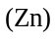. atomuri wona 65,39, simkvrive 7,10, dnobis temperatura 419,5, duRilis temperatura 906, simagre brineliT 35 (moosiT 3).
molurjo-nacrisferi feris liTonia. is wyalTan zemoqmedebaSi medegia, magram amave dros advilad ixsneba nebismier mJavaSi. haerze yofnisas ifareba Txeli, Znelad SesamCnevi oqsidis feniT, romelic icavs liTons Semdgomi Jangvisagan, magram swrafad kargavs elvarebas. TuTia myifea, advilad imsxvreva oTaxis temperaturazec ki, 100-150-mde gaxurebisas iZens plastikurobas, advilad iglineba furclebad, magram 200 temperaturaze maRla imdenad myife xdeba, rom SeiZleba misi mosresa. TuTia Seucvlelia dnobis maRali temperaturis sarCilis dasamzadeblad. is bevri Senadnobis aucilebeli komponentia, maT Soris, TeTri oqrosi.
kadmiumi 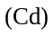. atomuri wona 112,41, simkvrive 8,65, dnobis temperatura 320,9, duRilis temperatura 765, simagre brineliT 16 (moosiT 3,0-3,5).
kadmiumi movercxlisfro-TeTri feris liTonia molurjo elferiT, rogoric aqvs tyvias. haerze ifareba ruxi feris daJanguli feniT, kadmiumTan advilia muSaoba, misi sirbilisa da siblantis gamo gamoiyeneba mxolod, rogorc komponenti dabali dnobis temperaturis mqone rTul sarCilebSi. mdnar mdgomareobaSi advilad ereva sxva liTonebs, rac mniSvnelovnad aadvilebs masTan muSaobas. advilad ixsneba sxvadasxva mJavebSi. kadmiumTan muSaoba saSiSia maRali Sxamianobis gamo, radganac misi orTqli swrafad azianebs sasunTq gzebs da Znelad niavdeba Senobidan.
kala 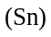. atomuri wona 118,71, simkvrive 7,3, dnobis temperatura 231,9, duRilis temperatura 2362, simagre brineliT 5 (moosiT 2,0-3,0).
es rbili, wevadi da plastikuri movercxlisfro-TeTri feris liTonia. axasiaTebs kargi Wedadoba da plastikuroba. is mdgradia koroziisadmi, magram advilad eqvemdebareba tuteebis zemoqmedebas. arasasiamovno Tavisebureba, rac zRudavs kalis gamoyenebas, aris movlena, rasac `kalis Wiri~ ewodeba. saqme isaa, rom 13,5 dabal temperaturaze liToni xdeba ukiduresad aramdgradi da SeiZleba daiwyos feris Secvla ruxisaken. am liTonma saiuveliro saqmeSi farTo gamoyeneba ver moipova, Tumca mainc gamoiyeneba calkeuli saxeobis saiuveliro samkaulebis dasamzadeblad, ZiriTadad spilenZisa da advilad dnobadi sarCilavi komponentis saxiT.
vercxliswyali 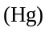. atomuri wona 200,59, simkvrive 13,55, dnobis temperatura 38,8, duRilis temperatura 356,9.
vercxliswyali Txevadi liTonia. advilad xsnadia bevr liTonebTan da qmnis Txevad da myar Senadnobebs (amalgamebs). is urTierTmoqmedebs sustad Sezavebul azotmJavasTan da koncentrirebul gogirdmJavasTan. dnobis temperaturis asamaRleblad masSi azaveben oqros, vercxls da sxva liTonebs. aseTi saxiT miRebuli amalgamebi oTaxis temperaturaze myaria. vercxliswyals saiuveliro praqtikaSi iyeneben oqrosa da vercxlis amalgamis misaRebad cxeli mooqroebisa da movercxlisas, magram arc ise kargad mowyobil saxelosnoebSi vercxliswylis gamoyeneba did saSiSroebas warmoadgens misi maRali Sxamianobis gamo.
tyvia 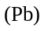. atomuri wona 207,2, simkvrive 11,34, dnobis temperatura 327,4, duRilis temperatura 1740, simagre brineliT 4 (moosiT 1,5).
tyvia molurjo-ruxi feris liTonia, kargad prialebs axal monaWerze. Zalian rbilia, imdenad, rom misi Wra daniTac SeiZleba, umniSvnelo ZaldatanebiT plastikuria. haeris zemoqmedebiT, zedapiri ifareba tyviis Jangis Txeli feniT, ufro metad iJangeba wylisagan. sinotivis zemoqmedebiT zedapirze Cndeba mWidro, magram advilad wasaSleli qerqi. samagierod, tyvia avlens medegobas gogirdmJavasa da marilmJavas zemoqmedebisas, Tumca swrafad ixsneba azotmJavaSi.
tyvias iuvelirebi ZiriTadad iyeneben rogorc damxmare masalas. misgan advilad mzaddeba matricebi, miiReba minanqari da `Savi~ vercxli, saWiroa didi yuradRebis gamoCena tyviasTan muSaobisas. is warmoudgenlad Sxamiania. mis orTqls da Sxamian SenaerTebs SeuZliaT Zalian swrafad gamoiwvios organizmis saerTo mowamvla. meorec, am liTonis moxvedra Zvirfasi liTonebis naqlibebze Zlierad azianebs maT. misi Semcvelobis Senadnobebi xdeba myife da mtvrevadi.
saiuveliro nakeTobebis dasamzadeblad ZiriTadad gamoiyeneba feradi liTonebis Semdegi Senadnobebi:
brinjao rTuli Senadnobia, spilenZis fuZeze, romelic saiuveliro praqtikaSi gamoiyeneba mxatvruli CamosxmebisaTvis da Wedurobis dasamzadeblad. saiuveliro saqmeSi gamoiyeneba biJuteriis, suvenirebisa da samkerde niSnebis dasamzadeblad. misi feri da simagre ZiriTadad damokidebulia Semadgenel komponentTa procentul Tanafardobaze. feri umeteswilad oqrosebr-yviTelia. Semadgeneli komponentebis mixedviT ganasxvaveben am Senadnobis ramdenime saxes (kaliani, kadmiumiani, beriliumiani). es Senadnobebi gamoirCeva maRali koroziuli medegobiT, drekadobiT, kargi tenadobiT.
simkvrive 7,5-8,8, dnobis temperatura 1010-1040, simagre brineliT 4,0-4,5.
TiTberi spilenZis Senadnobia (aranakleb 57%) TuTiasTan (9-43%). kaSkaSa yviTeli ferisaa. simSraleSi didxans inarCunebs fersa da bzinvas. haerze aramdgradia, misi zedapiri male muqdeba. daniSnulebis mixedviT mas SeiZleba daematos uamravi komponenti. misgan amzadeben iaffasian saiuveliro samkaulebs, suvenirebs, samkerde niSnebs, ZiriTadad iseTebs, romelic WedviT mzaddeba, magram am Senadnobma farTo gamoyeneba ar miiRo imis gamo, rom advilad deformirdeba. TiTbers, romelSic TuTiis Sedgeniloba meryeobs 10-dan 20%-mde, misces calke dasaxeleba `tompaki~. mas oqros feri aqvs da gamoiyeneba saiuveliro nakeTobebis dasamzadeblad.
simkvrive 8,2-8,6, dnobis temperatura 1045, simagre moosiT 3,0-4,0.
melqiori spilenZis Senadnobia 20% nikelis damatebiT. igi gamoirCeva plastikurobiTa da medegobiT. advilad muSavdeba da mSvenivrad prialdeba. Tavis silamazis gamo, iyeneben sxvadasxva saxeobis saiuveliro samkaulebis dasamzadeblad, magram ZiriTadad gamoiyeneba Caisa da sufris WurWlis, tualetis sagnebisa da biJuteriis dasamzadeblad. man imitom miiRo farTo gavrceleba, rom Zalian waagavs vercxls da amave dros gacilebiT iafia. melqioris WurWels yovelTvis faraven vercxliT.
simkvrive 8,9, dnobis temperatura 1170, simagre moosiT 3,0.
neizilberi Senadnobia, romelsac iyeneben samkaulebis filigranuli elementebiT sasadilo xelsawyoebis dasamzadeblad. warmoadgens spilenZis 65%, TuTiis 20% da nikelis 15% Senadnobs. advilad muSavdeba da gamoirCeva maRali eleqtrowinaRobiT. koroziulad mdgradia, aqvs maRali simtkice, koroziuli medegoba da plastikuroba. hgavs vercxls, magram amave dros melqiorze iafia.
simkvrive 8,4, dnobis temperatura 1050, simagre moosiT 3,0.

sxva liTonebi da maTi Senadnobebi

rkina 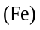. atomuri wona 55,84, simkvrive 7,87, dnobis temperatura 1533, duRilis temperatura 2740, simagre brineliT 60 (moosiT 5).
es mocisfro-TeTri feris liTonia, sakmaod mdgradia mSral haerze. ixsneba marilmJavaSi, koncentrirebul gogirdmJavasa da azotmJavaSi, ifareba safari feniT. maRali dnobis temperaturis da maRali Jangvis gamo iSviaTad iyeneben saiuveliro saqmeSi.
titani 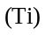 priala da movercxlo feris liTonia. advilad eqvemdebareba sxvadasxva damuSavebas. is advilad iburReba, ileseba, frezirdeba, duRdeba, ixexeba, iwebeba kidec. am liTonis koroziuli medegoba imdenad maRalia, rom mas adareben Zvirfasi qvebis analogiur Tvisebebs. imis gamo, rom titani Zalian msubuqia da aqvs dabali simkvrive, gamoirCeva maRali simtkiciT. bolo dros mas ufro da ufro xSirad iyeneben sxvadasxva saiuveliro samkaulebis dasamzadeblad.
tantali 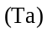 gamoirCeva ruxi feris tyviis elferiT. volframis Semdeg es meore liTonia ZneldnobadobiT. tantali ukiduresad plastikuri da medegia, advilad duRdeba, aqvs maRali koroziuli mdgradoba. bolo dros farTod gamoiyeneba sxvadasxva saiuveliro samkaulebis da misi nawilebis dasamzadeblad.
niobiumi 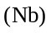 garegnulad tantals waagavs. gamoirCeva qimiuri medegobiT. `samefo wyalic~ ki aranair zemoqmedebas ar axdens masze, eqvemdebareba mxolod ftoris mJavisa da azotmJavas narevs. niobiumma mxolod bolo wlebSi moipova gamoyeneba.
foladi rkinis naxSirbadTan (2%-mde) Wedadi Senadnobia. ZiriTadad iReben Tujisagan, Jangbadis konverterebSi, martenis RumelebSi da eleqtroRumelebSi. foladebi qimiuri SedgenilobiT iyofa naxSirbadianad da legirebulad, daniSnulebiT _ konstruqciulad, instrumentalurad da specialurad.
foladis yvela xarisxi markirdeba, rac iZleva xarisxisa da daniSnulebis gamorkvevis saSualebas.
naxSirbadiani foladi, mag., Seicavs rkinas, naxSirbads (0,04-0,02%) da mudmiv minarevebs 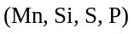, Tu gavzrdiT foladSi naxSirbadis Sedgenilobas, maSin folads emateba simyare, medegoba, naklebad eqvemdebareba deformirebas, erTdroulad is kargavs Tavis plastikurobas, duRilis webvadobas, rac mniSvnelovnad auaresebs mis liteur Tvisebebs. 0,05-dan 0,25%-mde naxSirbadis Sedgeniloba damaxasiaTebelia samSeneblo da dabalnaxSirbadian konstruqciuli foladebisaTvis. isini SesaniSnavi WedadobiT gamoirCeva, advilad iStampeba da SeduRdeba. msgavsi foladebi ar eqvemdebareba wrTobas. konstruqciuli foladebi ki, ris SedgenilobaSi 0,25-dan 0,7%-mde 4 Jangbadia, xasiaTdeba maRali medegobiT da kargad eqvemdebareba wrTobas.
legirebuli foladebi gansxvavdeba e.w. malegirebeli komponentebis arsebobiT. foladebis markebis dasaxelebaSi is aRiniSneba damatebiTi asoTa aRniSvnebiT, rac Senadnobis Sedgenilobas gansazRvravs. mag., _ volframi, _ manganumi, _ kobalti, _ molibdeni, _ nikeli, _ bori, _ siliciumi, _ titani, _ vanadiumi, _ qromi. cifrebi, romelic moTavsebulia asoTa aRniSvnebis win, miuTiTebs naxSirbadis saSualo Sedgenilobas, Senadnobis procentis meaTed wils, xolo cifrebi, romelic moTavsebulia asoTa aRniSvnebis Semdeg, migviTiTebs dasaxelebuli danamatis procentul Sedgenilobaze. aso, romelic zogjer moTavsebulia numeraciis boloSi, migviTiTebs Senadnobis maRal xarisxze. asxvaveben daballegirebul (legirebuli elementebis jamTa Sedgeniloba 2,5%-mde), saSualolegirebul (2,5-10%) da maRallegirebul (10%-ze maRla) foladebs.
legirebuli elementebi gansxvavdeba ZiriTadad im TvisebebiT, rasac is SesZens folads damatebisas. foladze yvelaze ufro moqmedebs naxSirbadis Sedgeniloba. am elementis procentuli Sedgenilobis gazrda iwvevs foladis simyaris momatebas da plastikurobis daklebas. naxSirbadis dabali Sedgeniloba xdis folads myofes, magram is xdeba ukiduresad mosaxerxebeli CamosxmisaTvis misi maRali plastikurobis gamo. Jangbadis 0,3%-ze maRla SemadgenlobiT foladi kargad iwrToba.

damxmare masalebi

saiuveliro nakeTobebis damzadebis procesSi gamoiyeneba sxvadasxva damxmare masalebi. maT miekuTvnebaT: mJavebi, marilebi, sxva qimiuri reaqtivebi da cecxlgamZle masalebi.

mJavebi

azotmJava 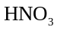 ufero siTxea, romelic haerze bolavs. simkvrive _ 1,5, duRilis temperatura _ 83,8, 42-ze iyineba, wyals irevs nebismieri TanafardobiT, sinaTleze iSleba wylad, Jangbadad da azotis orJangad. azotmJava Zlieri mJavaa, zemoqmedebs TiTqmis yvela liTonze (gamonaklisi: oqro, platina da zogierTi iSviaTi liToni). gamoiyeneba sasinji reaqtivebis dasamzadeblad, Zvirfasi liTonebis fuWi minarevebisagan gasasufTaveblad (garda vercxlisa).
gogirdmJava 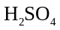 ufero zeTovani siTxea. simkvrive _ 1,84, duRilis temperatura _ 338. 10,4-ze warmoqmnis myar kristalur masas. wyalSi gaxsnisas gamoyofs siTbos didi raodenobiT. usafrTxoebis gamo wylisa da gogirdmJavis Serevis dros mJava unda CavasxaT wyalSi da araviTar SemTxvevaSi piriqiT; gamTbari koncentrirebuli gogirdmJava xsnis TiTqmis yvela liTons garda oqrosi, platinisa da platinis jgufis zogierTi liTonisa. gamoiyeneba warmoebaSi madnidan oqros amosaRebad, ZvirfasliToniani Senadnobebis fuWi minarevebisagan gasasufTaveblad.
marilmJava 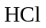 mkveTri sunis mqone ufero siTxea. kargad ixsneba wyalSi. simkvrive _ 1,19. teqnikuri marilmJava yviTeli ferisaa. marilmJava kargad Sedis reaqciaSi bevr liTonTan. gamoiyeneba sasinji reaqtivebis dasamzadeblad.
orTofosformJava 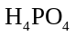 uferuli kristaluri nivTierebaa. simkvrive _ 1,8; dnobis temperatura _ 42,35. wyalSi kargad ixsneba. igi gamoiyeneba saiuveliro nakeTobebis rodiumiT dasafari eleqtrolitebis mosamzadeblad.
boris mJava 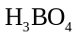 TeTri kristaluri nivTierebaa, igi miekuTvneba gansakuTrebiT sust mJavaTa rigs. simkvrive _ 1,4-1,5. kargad ixsneba cxel wyalSi, magram gacivebisas gamokristaldeba, radgan civ wyalSi cudad ixsneba.
gamoiyeneba Zvirfasi liTonebis sarCilavi flusebis mosamzadeblad.
samefo wyali `Tezafi~ _ marilmJavisa da azotmJavis narevia Semdegi TanafardobiT 2:1 da 3:1; igi miwiTalo-yavisferi siTxea. masSi ixsneba yvela liToni garda rodiumisa da osmiumisa. platina ixsneba mxolod cxel samefo wyalSi. samefo wyali gamoiyeneba sasinji reaqtivebis dasamzadeblad.

tuteebi da marilebi

bura 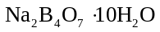 tetra bormJava natriumis marilia. warmoqmnis did, gamWvirvale kristalebs. warmoebaSi gamoiyeneba fxvnilis saxiT. misi simkvrivea 1,7-1,8; 741-ze bura dneba da warmoqmnis gamWvirvale minisebr masas. gamdnari bura xsnis liTonebis oqsidebs. misi es Tviseba gamoiyeneba liTonTa dnobisa da mirCilvis procesSi. bura gamoiyeneba misarCilav flusad an gansxvavebuli Zvirfasi liTonebis sarCilavi flusebis ZiriTad komponentad (mag., Wvirulis mirCilvis dros). bura gamoiyeneba agreTve sevadis dasamzadeblad.
sufris marili 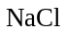 qloris, mwvave natriumis, marilmJavisa da sodis sawarmoo nedleulia. misi simkvrivea 2,16; dnobis temperatura _ 800. kargad ixsneba wyalSi. es marili gamoiyeneba liTonebis qimiuri gasufTavebisa da pasivaciisaTvis, rogorc erT-erTi komponenti mowamlisa da barigatiis xsnarebisa.
natriumis silikati 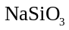 Txevadi minaa, romelic siliciumis dioqsidisa da mwvave natris SelRobiT miiReba. es SenalRobi ixsneba wyalSi, ris gamoc wyalSi xsnadi minis saxeli SeiZina. igi lRveba 1088-ze. es Txevadi mina Sedis mosaoqrovebeli, mosavercxli, rodiumiT dasafari eleqtrolitebis SedgenilobaSi. agreTve, igi gamoiyeneba platinis dasadnobi Samotisa da magnezituri tigelebis dasamzadeblad.
natriumis karbonati 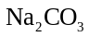 anu soda. es marili kargad ixsneba wyalSi. misi simkvrivea 2,5; lRobis temperatura _ 851. saiuveliro mrewvelobaSi soda gamoiyeneba cximis mosacilebeli da gamrecxi siTxeebis dasamzadeblad.
mwvave natri anu kaustikuri soda 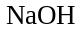 _ natriumis hidroqsidi aris TeTri myari nivTiereba, Zlier higroskopulia; misi simkvrivea 2,1, lRveba 318-ze, Slis yvela organul nivTierebas _ qaRalds, qsovils, kans da a.S., kargad ixsneba wyalSi. mwvave natri gamoiyeneba mooqroebis, movercxvlisa da rodiumiT dasafari eleqtrolitebis dasamzadeblad. agreTve saiuveliro nakeTobebze cximis mosacileblad.
azotmJavas marilebia gvarjila _ natriumis 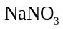 da kaliumis 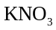. es marilebi warmoqmnis uferul kristalebs. maTi simkvrivea _ Sesabamisad: 2,25 da 2,1, lRobis temperatura _ 308 da 334. orive marili kargad ixsneba wyalSi. gvarjila gamoiyeneba oqrosa da vercxlis Senadnobebis gasasufTaveblad, dnobis procesSi misi damatebiT.
kaliumis cianidi 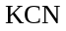 cianmJavas marilia. warmoqmnis ufero kristalebs. rogorc cianmJava, aseve kaliumis cianidic Zlier momwamvlelia, igi advilad ixsneba wyalSi. misi simkvrivea 1,25, lRobis temperatura _ 634,5. saiuveliro mrewvelobaSi kaliumis cianidi gamoiyeneba galvanur procesebSi: mooqroebisa da movercxvlisaTvis saWiro eleqtrolitebis dasamzadeblad.
kaliumis ferocianidi 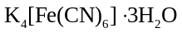 warmoqmnis Ria yviTeli feris didi zomis prizmul kristalebs. igi kargad ixsneba wyalSi, misi simkvrivea 1,84, gaxurebisas iSleba, gamoiyeneba movercxvlisaTvis saWiro eleqtrolitis mosamzadeblad.
qrommJava kaliumi 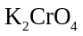 kaliumis qromatia, igi warmodgenilia wvrili yviTeli feris kristaluri masis saxiT. misi simkvrivea 2,7, lRobis temperatura _ 975. wyalSi ixsneba. gamoiyeneba vercxlis eleqtroqimiuri oqsidirebisaTvis saWiro xsnarebis mosamzadeblad.
kaliumis iodidi warmoqmnis muqi mura feris wvril kristalebs. simkvrivea 3,13, lRobis temperatura _ 723, wyalSi ixsneba. gamoiyeneba sasinji reaqtivebis dasamzadeblad.
orqrommJava kaliumi anu qrompiki 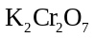 warmoqmnis mkveTr narinjisfer kristalebs. simkvrivea 2,7, lRobis temperatura _ 395, kargad ixsneba Tbil wyalSi. gamoiyeneba sasinji reaqtivebis dasamzadeblad, agreTve Zvirfasi liTonebis Senadnobebis gasasufTaveblad.
potaSi anu kaliumis karbonati 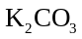 TeTri fxvieri nivTierebaa. igi advilad ixsneba wyalSi, lRveba tenian haerze. misi simkvrivea 2,29, lRobis temperatura _ 891. gamoiyeneba vercxlis oqsidirebisaTvis; gamoiyeneba flusad Zvirfasi liTonebis dnobis dros, Sedis eleqtrolitis SedgenilobaSi.
vercxlis qloridi mosaoqrovebeli 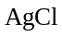 TeTri xaWosebri naleqia, wyalSi ar ixsneba. ixsneba kaliumis cianidSi da amoniumis hidroqsidSi 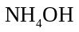. misi simkvrivea 5,56, lRobis temperatura _ 445. gamoiyeneba mosavercxli eleqtrolitis dasamzadeblad.
azotmJava vercxli anu liapisi 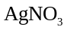 _ vercxlis nitrati azotmJavas marilia. warmoqmnis ufero gamWvirvale kristalebs. simkvrive 4,35-ia, lRobis temperatura _ 212. iSleba 444-ze. advilad ixsneba wyalSi da glicerinSi, gamoiyeneba mosavercxli eleqtrolitebisa da vercxlis sasinji reaqtivebis dasamzadeblad.
qloriani oqro 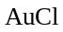 oqroqlorwyalbadmJavas marilia. warmoqmnis mowiTalo-yavisfer kristalebs; kargad ixsneba wyalSi, spirtSi, eTerSi; kuTri wonaa 3,9; lRobis temperaturaa 254. gamoiyeneba oqros Senadnobebis sasinji reaqtivebis dasamzadeblad, agreTve mosaoqrovebeli eleqtrolitis dasamzadeblad.

sxva masalebi

Zalian xSirad saiuveliro nakeTobebs amzadeben vercxlisagan an araZvirfasi liTonebisagan, rogoricaa melqiori, spilenZi, TiTberi da a.S. aseT nakeTobebSi bunebrivi Zvirfasi da sanaxelavo qvebis nacvlad amagreben specialuri xelovnuri minebisagan damzadebul Tvlebs. es Tvlebi TavianTi gamWvirvalobiT, bzinvarebiT da SeferilobiT warmoadgenen bunebrivi, Zvirfasi da sanaxelavo qvebis _ lalis, zurmuxtis, firuzis, aqvamarinis, qarvis, giSeris imitaciebs. masala, romlisaganac mzaddeba es Tvlebi, gamWvirvale, adviladdnobadi minaa. mis SedgenilobaSic bzinvarebis gasaZliereblad SehyavT tyviis, kaliumisa da boris Jangeulebi, feris misacemad ki umateben spilenZis, kobaltis, uranisa da manganumis Jangeulebs. Tvlebs Rebuloben daStampviT da Semdegi wminda damuSavebiT. imisaTvis, rom aRniSnuli meTodiT damzadebul Tvlebs hqondes kargi sxivTa TamaSi, maT ukana mxares (romelic budeSi Tavsdeba) faraven amalgamiT, romelic Semdeg specialuri laqiT ifareba. am minebis, formebisa da dawaxnagebis xarisxis mimarT igive moTxovnebia, rac bunebrivi qvebis formebisa da dawaxnagebis mimarT.
saiuveliro warmoebaSi farTo gamoyeneba aqvs agreTve plastmasebisagan damzadebul Tvlebs. meqanikuri simtkice, qimikatebis mimarT mdgradoba, kargi bzinva, gamWvirvaloba _ yovelive aman ganapiroba plastmasebisagan damzadebuli Tvlebis farTo gamoyeneba saiuveliro nakeTobebis warmoebaSi. isini warmatebiT cvlian bunebriv qvebs iaffasian araZvirfasi feradi liTonebisagan damzadebul saiuveliro nawarmSi. maTi damzadebis teqnologiuri procesi gvaZlevs saSualebas, plastmass mivceT iseTi feri da gamWvirvalobis xarisxi, romeli qvis imitaciisTvisac gvinda gamoviyenoT igi. mag., margalitisaTvis iReben gaumWvirvale, rZisferi plastmasis masas, romelic formis micemis Semdeg ifareba perlamutris emulsiiT. qarvis imitaciis dros iReben araTanabari yviTeli Seferilobis naxevradgamWvirvale masas. marjnis imitaciisaTvis iReben gaumWvirvale marjnisfer plastmass da a.S. miRebul masebs formas daStampviT an CamosxmiT aZleven.
saiuveliro nakeTobebis dasamzadeblad xSirad iyeneben bunebrivi warmoSobis Zvlovan da rqovan masalebs, rogoricaa: spilos Zvali, zRvis lomis Zvali; Sinauri da gareuli cxovelebis rqebi (iremi, xari, gareuli Txa, kus bakani). rqebisagan da Zvlebisagan akeTeben sasmisebs, Wadrakisa da nardis figurebs, mZivebs, yelsabamebs, samajurebs, beWdebs, amuletebs, aseve saiuveliro nakeTobebSi Casasmel Tvlebs, saTvalis CarCoebs.
saiuveliro nakeTobebis dekorirebisaTvis xSirad iyeneben xes, Sav rezins, muyaos, tyavs, faifurs, minanqars, laqs. Tanamedrove samkaulSi, samajurebSi Tu yelsabamebSi, xSiradaa gamoyenebuli Zvirfasi xis jiSebisagan damzadebuli detalebi (bza, makagoni, kaklis xis guli da a.S.). aseve gamoyenebulia rezini da tyavi. maTgan mzaddeba Tasmebi, samajurebi, romlebic keTilSobili liTonebis SesakravebiT da budeebiTaa morTuli. gamoiyeneba faifurze Sesrulebuli ferweruli kompoziciebi, rogorc Zvirfasi liTonis nakeTobebSi Casmuli Tvlebi. ganumeorebel silamazes da sinatifes aniWebs nakeTobas minanqari.
xSirad saiuveliro nakeTobebs faraven specialuri lakiT, rac liTonur bzinvas aZlierebs an piriqiT mqrqals xdis, aseve icavs nakeTobis faqizi detalebis zedapirs dazianebisagan.

pasta

pasta `kito~ _ pasta anu fisovani masa aucilebelia qvis Camagrebis operaciis dros nakeTobis dasafiqsireblad. es fisovani masa anu pasta (SemdegSi pasta) Sedgeba ZiriTadad kanifolisa da Semavsebelisagan. Semavsebelad iyeneben carcs, kbilis saxex fxvnils, carcisa da fqvilis narevs. pasta mzaddeba Semdegnairad: gasadnobad da Semdeg Camosasxmelad mosaxerxebel WurWelSi aTavseben kanifols da acxeleben gadnobamde, gadnobis Semdeg mas umateben meore komponents, Tanac miRebul masas ganuwyvetliv ureven, raTa ar miiwvas da orive komponenti bolomde kargad Seerios erTmaneTs. rodesac es masa araJanisebr Sesqeldeba, mas asxamen saWiro formis yalibebSi da aciveben.
garda zemoT aRniSnuli Sedgenilobisa, pasta SeiZleba momzaddes sxva komponentebisganac. CvenTvis cnobilia pastis momzadebis ramdenime recepti, romelsac gavuziarebT mkiTxvels:
- 1 wili Selaki + 2 wili aguris wminda nafxveni;
- 1 wili Savi kupri + 2 wili naturaluri mineraluri saRebavi;
- 1 wili TeTri kupri + 1 wili kanifoli + 1/4 wili aguris nafxveni + 1/2 wili flotirebuli carci + cota . . . . .
- 8 wili kanifoli + 3 wili yviTeli fisi + 12 wili nat. min. saRebavi.
Weduri nakeTobebis damzadebis dros gamoiyeneba specialuri fisovani narevi da mastika.
fisovani narevi mzaddeba Semdegnairad: erTmaneTs ereva bunebrivi an xelovnuri fisi, gacrili mSrali miwa an nacari, sanTeli da kanifoli. Sereuli masa idgmeba cecxlze. kargad gadaireva da Camoisxmeba xelsayrel formebSi gasaciveblad.
rac Seexeba mastikas, misi momzadebisaTvis saWiroa 3 wili fisi gavadnoT faifuris jamSi, am narevs Semdeg davamatoT 2 wili aguris nafxveni an TabaSiris fqvili da sul cota talki. gamdnari da kargad Sereuli xsnari Camoisxmeba saWeduro burTSi, `kitkukelSi~ an specialur brtyel yuTSi.

cecxlgamZle masalebi

saiuveliro nakeTobebis warmoebaSi cecxlgamZle masalebis gamoyeneba aucilebelia. isini monawileoben mirCilvis, gamowvis, gamoTeTrebisa da sxva procesebSi.
azbesti boWkovani nivTierebaa, romelic uZlebs 600-800 temperaturas. azbestisagan amzadeben furclovan firfitebs, maTze alageben nakeTobis misarCilav detalebs, am detalebs afiqsireben saWiro mdgomareobaSi da asruleben mirCilvis operaciebs. am SemTxvevaSi azbesti asrulebs Termoizolatoris rols.
kvarcis mina da faifuri. kvarcisagan da faifurisagan amzadeben mcire zomis abazanebs da maT iyeneben nakeTobebis gasaTeTreblad.
asawyobi masa aris 30-40 xv. wili kaolinis, 70-60 xv. wili danayili azbestisa da wylis narevi. es narevi unda iyos araJnisebr sqeli. misi meSveobiT xdeba ori an meti detalisagan asawyobi kompoziciis dafiqsireba misarCilavad saWiro mdgomareobaSi. es xsnari gamoiyeneba aseve TvlebCasmul nakeTobebze misarCilavi operaciebis Sesrulebis dros Casmuli Tvlebis gadaxurebisagan dasacavad.
cecxlgamZle Tixa. aqvs rTuli qimiuri Sedgeniloba. inarCunebs cecxlgamZleobas 1530°_1930-mde. gamoiyeneba oqrosa da vercxlis Senadnobebis gasadnobi tigelebis dasamzadeblad.
kaolini TeTri fxvnilia, romlis cecxlgamZleoba 1800-1900-ia. gamoiyeneba grafit-Samot-Tixiani tigelebis, agreTve samontirebeli masis dasamzadeblad.
Samoti gamomwvari Tixaa anu gamomwvari kaolini. cecxlgamZleoba 1850°_177-ia. iwovs metalTa Jangeulebs. gamoiyeneba sxvadasxva daniSnulebis tigelebis dasamzadeblad.
krafiti (tigelis) Ria nacrisferi cximovani fxvnilia. mis SedgenilobaSi Sedis muri da rkinis Jangi. cecxlgamZleoba _ 3500. gamoiyeneba grafitis tigelisa da sxva tigelebis dasamzadeblad (danamatis saxiT).
damwvari kiri rTuli Sedgenilobis ufero fxvnilia. misi cecxlgamZleoba 2670-ia. kargad uZlebs widebis zemoqmedebas. aqvs Tviseba, STanTqos aqroladi nivTierebebi da arakeTilSobili liTonebis oqsidebi. gamoiyeneba platinisa da platinoidebis, agreTve maTi Senadnobebis gasadnobi dapresili tigelebis dasamzadeblad. Sedis oqros dabinZurebuli naqlibis gadnobisaTvis saWiro flusis SedgenilobaSi.

yalibis dasamzadebeli narevebi

Zvirfasi liTonebis Camosasxmelad iyeneben sxvadasxva formis yalibebs. es yalibebi mzaddeba cecxlgamZle masalebisagan. yalibebis dasamzadebeli masalis Sedgeniloba Semdegia:
1. kvarci (kristobaliTi) _ 70%; TabaSiri 30%; glokoza (Semanelebeli) _ 0,05 _ 0,1%; wyali 440-470 ml 1 kg narevze;
2. kvarci (kristobaliTi) _ 70%; TabaSiri _ 32-40%; wyali 430-450 ml 1 kg narevze.

Tavi II
saiuveliro nawarmis damzadebis teqnika-teqnologia

Zvirfasi liTonebisagan mxatvrul nakeTobaTa damzadebisas xeliT damuSavebis meTodebi odiTganve iyo cnobili. aseTia: Wedva, kverva, Tegva, Camosxma, gravireba, filigrani, Wvirva da sxv. isini sruldeba xeliT, Sromatevadi da mcirewarmadobisaa, amitom gamoiyeneba unikaluri nivTebis dasamzadeblad.
Zvirfasi liTonis damuSavebis teqnologiidan yvelaze uZvelesia: Weduroba, gravireba, Tegva, cvara, sevada, CrCilva, romlebic gamoiyeneboda sxmulidan miRebuli namzadis damuSavebidan, mza produqciis miRebis procesamde.
oqromWedlobis tipur meTodebTan erTad gansakuTrebul yuradRebas imsaxurebs Rrutanian nakeTobaTa damzadeba furclovani masalisagan mbrunav Carxze gamownexis meTodis gamoyenebiT. aseTi gziT miRebuli inventari xasiaTdeba Tavisi gansakuTrebuli TvisebebiT da damuSavebis niSnebiT. nivTze SesamCnevia wriuli koncentruli xazebi, kedlis sisqis cvalebadoba WurWlis diametrTan damokidebulebiT da nivTis mTliani erTi furclisagan damzadebis kvali (mag: oqros Tasi aplikaciebiT, oqros gluvi Tasi, vercxlis Tasi mxatvruli scenebis gamosaxulebiT). aseTi meTodiT damzadebul nivTebs saboloo saxes aZlevdnen rCilvis, inkrustaciis da sxva meTodebis gamoyenebiT.
imisaTvis, rom oqrosa da vercxlis nakeToba sworad iqnes Seswavlili da Sefasebuli, saWiroa, gairkves misi damuSavebis teqnikuri meTodebi, romelic sxvadasxva qveyanaSi aTaswleulebis manZilze ZiriTadad erTnairi iyo. calkeuli detalebis garda maTi aRwerac mimsgavsebulia. Zv.w. I saukunis mwerlis, pliniusis `bunebriv istoriaSi~, germaneli beris _ Teofiles traqtatSi, romelic me-11 saukunes ekuTvnis, italieli moqandakisa da iuveliris benvenuto Celinis me-16 saukunis SromaSi da sxv. XIX saukunem saiuveliro xelovnebaSi Semoitana garkveuli meqanizacia.

wnexiT damuSaveba

Zvirfasi liTonis damuSavebis erT-erTi gavrcelebuli meTodia wnexa, romlis Sedegadac liTonuri namzadis forma icvleba misi mTlianobis daurRvevlad, plastikuri deformaciis meSveobiT. plastikuri deformaciis dros masalaSi aRZruli Zabvebi da deformaciebi ar ubrundeba pirvel, sawyis mdgomareobas. Zvirfasi liTonis damuSaveba wnexiT SeiZleba iyos civi da cxeli. civi meTodi xasiaTdeba rekristalizaciiT. liTonis damuSavebis cxeli meTodis dros plastikuri deformaciis process Tan axlavs ganmtkiceba, romelic liTons ucvlis meqanikur da fizikur-qimiur Tvisebebs. liTonis wnexiT damuSavebis ZiriTadi saxeebia: presva, valcva, glinva, Wedva, Stampva. maTgan yvelaze adreulia Wedva.

Wedva

mxatvruli Wedva erT-erTi uZvelesi meTodia. igi xorcieldeba CaquCis dartymiT namzadze. dartymisas namzadi deformirdeba da iRebs sasurvel formas. aseTi deformacia (formis Secvla) bzarebisa da namtvrevebis gareSe damaxasiaTebelia mxolod Zvirfasi liTonebisaTvis, romlebic xasiaTdeba sakmao plastikurobiT, sirbiliT, WimvadobiT. yvela am Tvisebas erTad Wedadoba ewodeba. civ Wedvas eqvemdebareba oqro, vercxli da spilenZi. dartymebis qveS es liTonebi male kargavs plastikurobas da xdeba myife. yvela am Tvisebis aRsadgenad liToni Semdeg saWiroebs `gamowvas~ anu maRaltemperaturul damuSavebas.
uZvelesi droidan Weduroba Zvirfasi liTonis damuSavebis erT-erTi ZiriTadi meTodi iyo (civi, Semdeg ki cxeli Wedva iranSi, mesopotamiasa da egvipteSi Zv.w. 4-3 aTaswleulidan). evropis, aziisa da afrikis metalurgebi odiTganve Wedavdnen Zvirfas liTons. Sua saukuneebSi umetesoba sayofacxovrebo nivTebisa xeliT iWedeboda, xSirad reliefuri moxatulobebiT, gabrtyelebuli, uTxelesi susaluri oqroTi. Suasaukuneebis teqnologiebis tradiciebi XIX s-is bolomde SemorCa xalxur xelovnebaSi. mravali qalaqi iTqvamda saxels saoqromWedlo xelobis sxvadasxva dargSi. Wedurobas mravali qveynis ostati iyenebda liTonis zedapiris dekorirebisaTvis, romlis daxmarebiTac lagdeboda xazobrivi naxati. azieli ostatebi namzads Wedavdnen patara kbilanebiT, romelnic zedapirze mokle, swor xazebs tovebdnen.
imisaTvis, rom damzaddes Zvirfasi liTonis nakeToba, ostatma upirveles yovlisa unda gamoWedos saWiro sisqis keTilSobili liTonis furceli. furclidan igi Wedavs sagnis ZiriTad formas, amisaTvis mas aTavsebs grdemlze da iwyebs Wedvas Suidan kideebisaken, TandaTan aZlierebs CaquCis dartymebs. aseTi saxiT TandaTan miiReba naxevarsferuli forma.
rTuli formis sagnis misaRebad gamoiyeneba CaquCi, Tegi da figuruli formebis grdemlebi.
Weduri nakeTobebi ganirCeva odnav araswori zedapiriT, rbili, mocimcime brwyinvalebiT.
ganarCeven ori saxis Wedurobas: Stampians da uStampos, e.w. `Tavisufal Wedvas~. seriul warmoebaSi gamoiyeneboda Wedva StampebSi, xolo erTeul warmoebaSi _ Tavisufali Wedva Stampis gareSe.
XIX saukuneSi xelnakeTi mxatvruli Wedva Seaviwrova Stampvam da Camosxmam. am teqnikis mimarT interesi gaizarda XX saukuneSi.
Wedvas, rogorc wesi, awarmoeben liTonis gaxurebisas e.w. Wedvis temperaturaze, misi plastikurobis gazrdisa da deformirebis winaRobis Semcirebis mizniT.
Wedvis dros gamoiyeneba sxvadasxva xelsawyo, romelTa daxmarebiTac namzads miecema sasurveli zoma da forma. Wedvis ZiriTadi operaciebia: daleqva, gamotvifrva, gawelva, gabrtyeleba, gaWolva da sxv.
Wedva namzadis detalis miRebis erT-erTi yvelaze ekonomiuri da swrafi saSualebaa. masiur da seriul warmoebaSi upiratesia Wedva StampebSi, araseriulSi ki _ Tavisufali Wedva.
kvervac furclovani liTonis damuSavebis uZvelesi meTodia. igi xorcieldeba CaquCis (kveris) dartymiT, ris Sedegadac liToni ikumSeba (mWidrovdeba), iRuneba da bolos iRebs sasurvel formas. Wedvisagan kverva imiT gansxvavdeba, rom igi sruldeba furclovani liTonisagan, romlis sisqe araumetes 2 mm-ia.
Zveli oqromWedlebi furclovani oqrodan kveravdnen Tasebs, jamebs, finjnebs, cicxvebs, romlebic srulyofili xdeboda Tegvisa da Wris (gravirebis) meTodebis gamoyenebisa da Zvirfasi qvebiT Semkobis Semdeg.

glinva

glinva aris liTonTa da liTonTa SenadnobTa damuSaveba wnexiT, rac aris mbrunav glinSi namzadis moWera. ucnobia dro da adgili saglini dganis gamoyenebisa. me-17 saukunemde moqmedebda xeliT glinva. glinvebs ZiriTadad aqvs cilindruli, brtyeli forma. SeTavsebuli ori glini qmnis e.w. `kalibrebs~. maSin, rodesac samuSao procesi Seuwyvetlad moqmedebs, glinva liTonis damuSavebis erT-erTi yvelaze optimaluri meTodia. glinvisas liToni rogorc wesi, plastikurad deformirdeba, ris gamoc irRveva misi pirvandeli saxe da mis magivrad warmoiqmneba ufro wvrilmarcvlovani, ufro mkvrivi struqtura.
liTonis wnexiT damuSavebis sxva meTodebis msgavsad glinvac dafuZnebulia liTonis plastikurobaze. arCeven civ, cxel da Tbil glinvas. glinvis ZiriTadi nawili (namzadi da sxv.) iwarmoeba cxeli glinviT. civi glinva gamoiyeneba ZiriTadad 1,5-6 mm-ze naklebi furclebis warmoebisaTvis. Tbili glinva civisagan gansxvavebiT iwarmoeba temperaturis odnavi momatebiT, ganmtkicebis dawevis mizniT, misi deformaciis dros.
gansakuTrebul SemTxvevaSi nakeTobis zedapiris Jangisagan dasacavad iyeneben glinvas vakuumSi an neitralur atmosferoSi.
glinvis sami ZiriTadi meTodi arsebobs: grZivi, ganivi da iribi.

Tegva

Tegva damuSavebis erT-erTi urTulesi da Sromatevadi procesia, isic sruldeba kveris dartymiT. dekori amoiWreba grdemlze sxvadasxva sididisa da formis CaquCiT, puansoniT an TegviT. ufro advilia or-an metnaWriani nakeTobis Sesruleba, romlebic SemdegSi erTmaneTze miirCileba.
Tegi tardagebuli iaraRia, dafoladebuli an nawrTobi piriT. daniSnulebis mixedviT Tegs sxvadasxva moyvanilobis piri aqvs (mas profilsac uwodeben): wvetiani, brtyeli, blagvi, Raruli, calfrTiani, samnekniani, sferuli da sxv.
wvetiani, sadgisis formis Tegs kanfarini ewodeba, romlis saSualebiTac sagnis zedapirze daitaneba suraTi, romelic gadmoaqvT furclidan da misiTve kanfarireben ornamentis fons, warwerebs an gamosaxulebebs anu zedapirs akeTeben mqrqalsa da marcvlovans. kanfarirebul fonze mkveTrad gamoisaxeba Teguri, brwyinavi moxazulobebi.
Tegi sami nawilisagan Sedgeba _ samuSao anu Tavi, tani, anu Rero da sacemi.
Tegis Tavi samuSao procesis dros uSualod liTonis Txel furcels exeba da misi moyvaniloba damokidebulia misaRebi gamosaxulebis elementebze. sasurvel CaRrmavebaTa miReba samuSao nawiliT xdeba. Tegs xelSi ikaveben Tegis tanis saSualebiT. Tegis sacemze xdeba kveris dartyma. sacemis moyvaniloba iseTivea, rogorc Tegis tanisa.
nemsa TegebiT mTegavi misaRebi gamosaxulebis dawertvas awarmoebs, maxvilTava TegebiT _ miRebuli konturis gaganierebas, mrgvalTava TegebiT _ CaRrmavebaTa an amoburcvaTa miRebas, damWimavi TegebiT _ miRebuli CuqurTmebis wina mxridan gaZlierebas da a.S. specialuri Tegebis Tavze rTuli zedapirebia amoWrili, rac erTi dartymiT Sesabamisi gamosaxulebis miRebis saSualebas iZleva.
Tegvis teqnologiuri procesi SemdegSi mdgomareobs: 1) namzadis SerCeva; 2) saTegi WurWlis formis miReba; 3) Tegvis procesi da 4) nakeTobebis Semkoba (mosevadeba, gravireba, mominanqreba da sxv).
TegvisaTvis liTonis namzads zurgis mxridan aTavseben fisovan masaze. namzads acxeleben, raTa fisovan masasTan Sewebdes. masis Sedgenilobaa 1 wili fisi da 4 wili aguris wvrili nafxveni an wvrilmarcvlovani miwa. fisis drekadobis gazrdis mizniT mas amateben kuprs an talks. liTonis furceli (an sagani) gaxurebul mdgomareobaSi ideba specialur drekad baliSze. ostats erTi xeliT sagani uWiravs, meore xeliT ki reliefi amohyavs CaquCiT an puansoniT. reliefis yvelaze maRali nawilebi ukanamxridan amodis. am teqnikiT damuSavebisas zedapiri yovelTvis mqrqali rCeba.
Teguri xelovnebiT damzadebul nivTebs saqarTveloSi vxvdebiT jer kidev brinjaos xanidan.
Zv.w. II aTaswleulis Suaxanebis Teguri xelovnebis nimuSebis (vercxlis sarwymulebis) kedlebi mTlianad dafarulia Teguri gamosaxulebebiT. xeebs Soris cxovelebi (iremi, Txa, taxi, xari. zogierTi maTgani gulSi isargarWobili). am periodis Teguri nimuSebi gamoirCeva ritualebis aRwerilobiT (nadirobis scena, lxini, cekva da sxv.). aqedan moyolebuli Teguri xelovneba TandaTan ganviTarebula da Suafeodalur xanaSi maRali donisaTvis miuRwevia.
saqarTvelos muzeumebSi daculia Tegvis mravali nimuSi. s. janaSias sax. saqarTvelos saxelmwifo muzeumSi inaxeba winaantikuri da antikuri periodis Teguri xelovnebis Zeglebi, feodaluri xanis Teguri nimuSebi ki daculia xelovnebis muzeumSi.
ukanaskneli periodis Teguri xelovnebis gamoCenili ostati iyo giorgi xandamaSvili, xolo gasuli saukunis 60-ian wlebSi Tbilisis saiuveliro fabrikaSi am mimarTulebiT muSaobdnen: k. quTaTelaZe, g. andriaSvili da sxvebi.
mxatvruli Tegva or damoukidebel saxed Camoyalibda: 1) Tegva furclidan da 2) Tegva CamosxmiT. pirvel SemTxvevaSi, furclovani namzadidan qmnian axal nawarms (sagans, nivTs), meoreSi _ amTavreben im nivTis mxatvrul formas, romelic Camosxmulia an gamoWrilia liTonidan. meore meTodi gamoiyeneba im SemTxvevaSi, roca saWiroa zedmiwevniT mkafio da naTeli Teguri formis nivTi. Tegaven ZiriTadad formidan amoRebuli qandakebebis nawiburebs, araTanabar zedapirs da Camosxmis sxva defeqtebs.
XIX s-Si rTuli Tegva, sadac yoveli umciresi detalic xeliT iyo gakeTebuli, Secvala meqanikurma Stampvam da valcvam.

tvifrva

tvifrva ori saxisaa: civi da cxeli. oqromWedlobaSi civi tvifrvaa miRebuli. igi aris Tegvis Taviseburi ganviTareba da srulyofa. nacvlad CaquCis mravaljeradi xmarebisa, gamoiyeneba tvifrvis diskebi _ matricebi. matricebi gamoiyeneba im SemTxvevaSi, roca amosaTegia rTuli forma. tvifvris upiratesoba TegvasTan isaa, rom swrafia da damzadeba naklebad Sromatevadia, masala ekonomiurad gamoiyeneba, radganac tvifrva SesaZlebelia ufro Txel furcelze, vidre Tegva.
tvifvris procesi mdgomareobs SemdegSi: winaswar gamomwvar da gaprialebul matricaze aTavseben liTonis furcels. xis CaquCis dartymiT liToni Cadis yvela CaRrmavebul adgilze da reliefi gadadis tyviis firfitaze, romelic liTonsa da matricas Sorisaa moTavsebuli. analogiurad, zusti reliefi gadadis liTonze. rac ufro Txelia firfita, miT zustia liTonze gadasuli reliefis anabeWdi.
me-19 saukunidan xmarebaSi Semovida manqaniT tvifrva da Stampva.

gravireba

gravireba _ Semkobis erT-erTi uZvelesi meTodia. uwin mas aqaqvas uwodebdnen. misi daniSnulebaa zedapiris Semkoba konturuli suraTiT an naxatiT rTuli portretebis, msxvilfiguruli an landSafturi kompoziciebis an kidev sxvadasxva warwerebisa da Sriftuli samuSaoebis Sesrulebisas.
gravirebiT amkoben rogorc brtyel, ise moculobiT (skulpturul) nakeTobebs. gravireba sruldeba WriT. misi Sesrulebis teqnologia aseTia: liTonis furcelze daitanen naxats da saWreTliT, xelis dawoliT axdenen liTonis amoWras naxatis mixedviT.
saWreTeli is iaraRia, romlis piri damzadebulia ufro magari liTonisagan (xSirad foladisagan), vidre saWreli liTonia.
SesaZlebelia, gravirebuli zedapiri Seivsos minanqariT. am wesiT mzaddeba saaTis korpusebi, saTuTuneebi da sxv.
gravireba ori saxisaa: 1) pozitiuri, roca reliefis suraTi fonis zeviTaa (foni CaRrmavebulia) da 2) negatiuri, roca naxati an reliefi iWreba siRrmeSi _ SigniT.
gravirebis erTi meTodia xeliT gravireba. meore _ instrumentuli, romlis drosac gamoiyeneba gravirebis manqanebi. es ukanaskneli gamoiyeneba im SemTxvevaSi, roca warmoeba seriul produqcias uSvebs.

cvarva (granulireba)

filigraniT Sesrulebuli sagnebi xSirad irTveboda cvaraTi, es uZvelesi meTodia saiuveliro teqnikis. oqros an vercxlis mcire burTulebi (diametriT – 0,4mm) mierCileboda liTonis zedapirs. mirCilulis garda cnobilia amotvifruli cvarac.
cvarva cnobilia uZvelesi droidan (SuamdinareTi, Zv. egvipte, saqarTvelo). cvara qmnis Suq-Crdilsa da faqturulobis efeqtur TamaSs, amdidrebs nivTis ornamentul ritmikas. cvaras masala yovelTvis analogiuri iyo misarCilebeli liTonisa (oqroze oqros cvara magrdeboda, vercxlze_vercxlisa). am teqnikas dRes Cven veZaxiT granulirebasac.

rCilva

filigranis damzadebisas da misi gawyobisas cvarTa umTavresi sakiTxia sarCili da rCilva. uZvelesi rCilvis teqnikis saidumloeba misi SeumCnevlobaa. rCilva oqrosa da vercxlis restavraciis dros fragmentebis SeerTebis erT-erTi saSualebacaa. Zvelad am process Sesabamisi liTonis amalgamiT axorcielebdnen. oqrosa da vercxlis nivTebisaTvis rekomendulia specialuri saiuveliro sarCilebi oqros an vercxlis SedgenilobiT _ fuZisaTvis, xolo sarCilisaTvis sxvadasxva liToni _ spilenZi, TuTia, kadmiumi, kala da sxv. oqros nakeTobebs sxvadasxva feri aqvT, amitom maTi rCilvisas gamoiyeneba yviTeli da TeTri sarCilebi. sarCilis dnobis temperatura ufro dabalia, vidre SesaerTebeli detalebisa. rac ufro Znelddnobadia sarCili, miT ufro didia misi da miRebuli nakeris simtkice.

filigrani (Wvirva)

saiuveliro teqnikis erT-erTi uZvelesi saxea filigrani. filigrani sufTa Zvirfasi liTonebisagan mzaddeba. keTilSobili liTonebi sufTa saxiT anu SenadnobTa gareSe Zalian rbilia, amitom maTi did sigrZeze gaWimva aris SesaZlebeli. Zvirfasi liTonis uTxelesi mavTulebiT sruldeba moxatuloba aJuruli an mirCiluli liTonis fonze. uZveles dros mavTuli erCileboda liTonur safuZvels.
aJuruli filigranis damzadebisas naxati sruldeba qaRaldze, romelsac awebeben filigranuli naxazebis calkeul detalebs, adeben sarCils, rCilaven Cveulebrivi meTodiT. qaRaldi iwveba, filigranuli xviebi ki erCileba erTmaneTs.
Zvelad mavTuli iyo ara adiduli, aramed Weduli.
filigranis ZiriTadi saxeobebia: mWidrod xviuli mavTulebis nakrebiT (`Tokismagvari~), romelic `Tokismagvari~ filigranis valcviT sruldeba, brtyeli mavTulebis nakrebiT Semdgari moxazuloba. xSirad erT nivTze filigranis ramdenime saxea mocemuli. oqros filigrani SedarebiT iSviaTia, vidre vercxlisa.
aJuruli an mirCiluli moxazulobebi Txeli oqrosa da vercxlis mavTuliT – liTonis fonze, brtyeli da daxveuli Tokis saxiT.
nakeTobebis zedapirze ideba naxati, romlis mixedviTac maSuras saSualebiT amoizniqeba da ganiSleba filigranis gluvi da xviuli monakveTebi, amasTan TiToeul nawils weboTi Semolesaven (Zvel dros webos SedgenilobaSi Sedioda sadurglo an alublis naerTi, dRevandel dRes nitrolaqi) da amagreben am saxiT Zvirfas liTonze. rodesac naxati mTlianad aris warmodgenili, ostati mWidrod Semoaxvevs firfitas _ akrefil filigranul moxazulobebs, uTxelesi rkinis mavTuliT. es imisaTvis keTdeba, rom rCilvis dros dawnuli filigrani ar daiZras adgilidan da naxati ar dairRves.
am procesis Semdeg firfitaze akrefil da damagrebul filigranul mavTuls asveleben wyliT, yrian adviladmdnob vercxlis sarCils areuls buraSi, deben xis naxSirze an asbestze da rCilaven filigrans sarCilavi milis saSualebiT.

amoWma

amoWma saoqromWedlo teqnikis erT-erTi saxea, grafikis monaTesave. sagani ifareba fisiT an asfaltis feniT, areulia futkris TaflSi, Semdeg ki masze ifxaWneba dekori.
sagnis tuteSi Cadebisas amofxaWnili adgilebi amoiWmeba, zedapiri ki mis garSemo, xSirad instrumentiT dazianebuli _ mkrTaldeba. ase Cndeba araRrma da rbili safexurisebri reliefi. es teqnika Suasaukuneebamde iyo gamoyenebuli, gafurCqvnas ki miaRwia XVI saukunidan.

mxatvruli Wra

liTonis damuSavebis erT-erTi uZvelesi da gavrcelebuli meTodia mxatvruli Wra (kveTa), liTonis damuSaveba kveTis gziT. mxatvruli Wris damoukidebeli saxea gliptika.
mxatvruli Wris sxvadasxva meTodi arsebobs: moculobiTi Wra aris mcire, samganzomilebiani nawarmi. maRalreliefuri WrisaTvis damaxasiaTebelia fonis Zlieri CaRrmaveba, romelic sruldeba mraval planiani kompoziciis Sesaqmnelad. brtyelreliefuri Wra iZleva dabal reliefs, romelic siluetur xasiaTs atarebs. CaRrmavebulreliefuri Wra damaxasiaTebelia geometriuli ornamentebis moxatulobisaTvis. konturuli reliefi – CaRrmavebul xazTa reliefia. gamWoli reliefi (aJuruli) sruldeba fonis mTliani moSorebiT. es qmnis Txel, haerovan efeqts.
oqrosa da vercxlis sirbilis gamo, maT zedapirze SesaZlebelia ufro magari liTonis instrumentiT yvelanairi gamosaxulebisa da ornamentis advilad dadeba. amitom saiuveliro teqnikis ganviTarebis adreul etapze Zvirfasi liTonis zedapirze Cndeba amoWrili morTulobebi, gamosaxulebebi da warwerebi.
Tegva, basma an minanqari kargad Cans Soridan, radgan maTi silamaze dafuZnebulia muqi da naTeli laqebis kontrastze an sxvadasxva ferTa Sexamebaze. Wras ar axasiaTebs mkafio dekoratiuli Tvisebebi, Wris xelovneba es aris gansakuTrebiT daxvewili, natifi xazebi, amoWrili liTonze.
saiuveliro saqmeSi mxatvruli Wra ara marto damoukideblad, aramed xSirad sxva teqnologiur xerxebTan erTad gamoiyeneboda, ZiriTadad sevadiT, muq fonze, radgan Wra am dros ufro mkafiod Canda. es mosamzadebeli procesia sagnis dasafarad minanqriTa da sevadiT. WriT sruldeboda rogorc warwerebi, aseve sxvadasxva miniSnebebi (wona, sinji, damRa) sagnis Zirze an sadme sxvagan.
yoveli iuveliri valdebuli iyo, sxva teqnikur xerxebTan erTad daufleboda mxatvrul Wras, magram zogierTi maTganisaTvis gansakuTrebulad Wra iyo ZiriTadi specialoba, romelSic isini aRwevdnen ostatobis mwvervals.
liTonze Wra didi xnis manZilze pirobiT, sibrtyobriv xasiaTs iZens. esaa sufTa konturuli gamosaxuleba Suq-Crdilis gareSe. moculobisa da sivrcis gadmocemis mcdelobis gareSe mogvianebiT xazebi aRar atareben gamoTqmis ZiriTadi saSualebis funqciur datvirTvas, isini nawilobriv kargaven Tavis sisufTaves, SemdegSi ki maT emateba Suq-Crdilis laqebi. ostatebi eZeben sivrcis gadawyvetis axal formebs, isini interesdebian Suq-Crdilis kontrastebiT, moculobis, moZraobisa da figuraTa ganlagebis sakiTxebiT.
vercxlis saqmis calkeul centrebSi konturuli, xazobrivi naxati rCeba.

sevada

gaprialebuli vercxlis sufTad Senaxva didi xnis manZilze ar aris SesaZlebeli, radgan vercxlis Senadnobebi haerze ifareba vercxlis sulfidisa da spilenZis muqi feniT, agreTve spilenZis mJaviT. sul sxva mdgomareobaa, roca saqme gvaqvs mosevadebasTan.
sevada (nielo) aris erT-erTi uZvelesi meTodi Zvirfasi liTonis zedapiris dekoratiuli dafarvisa. es gansakuTrebuli Senadnobi gogirdovani vercxlisa, pirveli Sexedvisas hgavs naxSirs. igi Sedgeba vercxlis, spilenZis (an kalis) tyviisa da gogirdisagan. mas fxvnian da ase inaxaven. gravirebuli, Weduri an CaWdeuli naxati saganze ivseba am Senadnobis fxvniliT. radgan sevada liTonia, igi advilad uerTdeba sxva liTons. misi gaCerebisaTvis saWiroa mxolod misi dadeba CaRrmavebaSi. fxvnils asxamen borakis xsnars (10 gr. boraki + 200 gr. wyali) da aduReben tenis aorTqlebamde. Semdeg ideba sevada da gamoiwveba. sevadis saSualebiT vercxlis zedapirze iqmneba mdgradi damcavi apki, romelic ar irRveva wyliTa da susti mJaveebis xsnariT.

kanfarireba

Weduri da Camosxmuli nakeTobebi saWiroa damuSavdes saWrisiT, qlibiT da gaprialdes, amitom kanfarireba Zalian aucilebeli teqnikaa, romlis meSveobiTac sagani iZens silamazes da mxatvrul srulyofilebas. uZveles xanaSi es teqnika cnobili iyo torevtikis saxeliT. ostati damuSavebuli nakeTobis qveS ufens rbil safuZvels (qviSian tomaras da sxv.), CaquCiTa da puansonebiT Catenis sxvadasxva xazebs da mcire moxazulobebs (rgolebs, varskvlavebs da sxv.). Tu saWiro iyo gluvi ornamenturi dekoris miReba, maSin kanfarireba ukeTdeboda nakeTobis fons.

Camosxma

sxmulis damzadebis teqnikur process, romelic mdgomareobs gamdnari liToniT formaTa SevsebaSi da miRebuli namzadis Semdgom damuSavebaSi, ewodeba Camosxma.
Camosxmuli nakeTobebis damzadeba cnobilia uZvelesi droidan (Zv.w. II-I aTaswleuli) CineTSi, indoeTSi, babilonSi, egvipteSi, saberZneTsa da romSi, agreTve saqarTvelosa da somxeTSi _ adnobdnen da asxamdnen namzadebs. XIII-XIV ss-Si Tavisi Camosxmuli nakeTobebiT bizantia, venecia, genua da florencia cnobili iyo. ruseTSi XIV-XV ss-Si Zvirfasi liTonebi dnobadia da brinjaos msgavsad advilad isxmeba formebSi. sxmuli TiTqmis imeorebs formas. Camosxmamde ostatma unda daamzados modeli cvilis, tyviis, spilenZis an xisagan. sagnis is nawilebi Zalian myari unda iyos, rogorc, magaliTad, WurWlis saxelurebi, Camoisxmeba qviSis formebSi. Zneli formebisaTvis ramdenime forma gamoiyeneba, radgan cal-calke idnoba sxvadasxva nawili da Semdeg rCilvis meTodiT SeerTdeba. ganmeorebadi ornamentisaTvis gamoiyeneba erTi forma, romelic ramdenimejer Caiwnexeboda qviSaSi. saukeTeso modelebi gamodis spilenZis formaSi.
Camosxmis ramdenime procesis mecnieruli damkvidrebis pirveli cdebi ganxorcielda XVIII s-Si. mxolod XIX s-Si Caido Teoriuli safuZveli Camosxmis teqnikisa. amave saukunis gamogonebaa galvanoplastikuri sxmulebi, dafuZnebuli fizikisa da qimiis codnaze.
Camosxma Tavisi warmomavlobis siZveliT adgils uTmobs mxolod Wedvas. imis gamo, rom oqro da vercxli SedarebiT advilad dnobadia, Camosxma farTed gamoiyeneba saiuveliro saqmeSi, rogorc patara, ise masiuri sagnebis an maTi nawilebis damzadebaSi (mag: saxeluri, WurWlis saxuravis morTulobani, skulpturuli figurebi da sxva detalebi).
imisaTvis, rom sagani Camoisxas, upirveles yovlisa, saWiroa am sagnis modeli, romelic keTdeba cvilis, Tixis, xis an sxva masalisagan. am modeliT sruldeba dasaSleli forma. imis Semdeg, rac liToni formaSi gamagrdeba, SesaZlebelia formis daSla, gamoviRoT Camosxmuli sagani da SevudgeT mis gaformebas. nakeTobaSi SeerTebis adgilebi gluvia, mTeli sagnis zedapiri ki SeiZleba iyos xorkliani da uswormasworo, romelic unda gaiqlibos qlibiT. nivTis detaluri morTva warmoebs ZiriTadad TegviT.
arsebobs Camosxmis sxva uZvelesi meTodic _ cvilis modelis dakargva, romlis drosac ar keTdeba dasaSleli forma, cvilis modeli ki ivseba sayalibo masiT. Camosxmisas cvili gamoidnoba Casxmuli liToniT da modeli ikargeba.
ufro mcire raodenobiT Zvirfasi liTonis gamoyenebisa da nivTis masis SemcirebisaTvis SesaZlebelia formaSi xis Suagulis Cadeba, romelic isea damagrebuli mavTulebiT, rom formisa da xis kedlebs Soris iyos met-naklebad erTnairi Sualedi. galRobili liToni ixsneba formaSi da avsebs mas ise, rom nakeToba Camoisxmeba Signidan.

minanqari

Zvel dros TiTqmis yovel oqromWedels uxdeboda yofiliyo kargi mominanqrec. minanqris dekori TavisTavad aris oqros namuSevris ferweruli Tanmxlebi. minanqari fxvnilisebr dafqvili da SeRebili minis masaa, ixsneba wyalSi an mcenareul SemaerTebelSi (fisi, Tafli), ideba liTonis zedapirze da gamoiwveba 700-800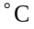-ze mufelis RumelSi. am temperaturaze liToni mWidrod uerTdeba minanqars. minanqris winamorbedi nabiji iyo sevada. saukuneebis manZilze gaCnda minanqris sxvadasxva teqnika, sxvadasxva mxatvruli efeqtis misaRebad.
tixruli minanqari yvelaze cnobili da uZvelesi saxea mominanqrebaSi. oqros zedapirze erCileba fuZesTan perpendikularulad Txeli, oqros zRudeebi, romlebic warmoqmnian ujredebs gamosaxulebis Siga konturebisaTvis da ivseba feradi minis masiT. gamowvis Semdeg zedapiri iqlibeba da prialdeba. es teqnika iyo Zvel egvipteSi, saberZneTSi, romSi, saqarTveloSi.
minanqris teqnologiis erT-erTi saxea amokveTili minanqari. am teqnikis dros satexisa da saWreTlis meSveobiT liTonze keTdeba Rrmulebi, romlebic qmnian gamomsaxvelobiT kompozicias. es Rrmulebi ivseba minis masiT, romelic gamoiwveba da gacivebisas iqlibeba. es teqnika jer kidev romSi gamoiyeneboda.
gamWvirvale minanqaris vercxlze Sesrulebam gansakuTrebiT goTikaSi pova didi popularoba. gamosaxuleba ifxaWneba an amoiWreba vercxlis fuZeze da ifareba gamWvirvale minis masiT, ise, rom vercxlis foni gamoaCens gamWol Suqs.
minanqari reliefze _ romelsac zustad asaxavda benvenuto Celini, didad fasdeboda burgundiis sasaxlis karze XV s-Si. Camosxmuli figurebi nawilobriv an mTlianad dneba gamWvirvale Txevadi miniT, ris Semdegac Cnedeba feradi minanqrovani zedapiri.
ferweruli minanqari _ e.w. `lemoJis minanqari~. mas gamoiyenebdnen jer 1400 w. burgundiis sasaxlis karze, Semdgom ki veneciasa da lemoJSi _ XV-XVII saukuneebSi. liTonuri kilita (folga) ifareba erTferi minanqris feniT. am fonze feradi minanqris saRebavebiT ideba gamosaxulebebi, romelic xSirad oqroTi moiCarCoeba da gamoiwveba.
Sua saukuneebSi gamoiyeneboda moxatva civi meTodiT. ra Tqma unda, feradi laqi droTa ganmavlobaSi Camoiyara, amitom Zalian cota masala Semoinaxa am teqnikiT damuSavebuli nivTebisa.

mooqroeba – movercxvla

mooqroeba mniSvnelovani saiuveliro operaciaa, romlis drosac naklebad Rirebuli liTonebi ifareba oqros Txeli feniT da iReben oqros fers. mooqroebis ramdenime meTodi arsebobs.
mooqroebis uZvelesi meTodi, romelic cnobilia Cven eramde, aris plakireba. spilenZis an melqioris zedapirze kopalis weboTi awebeben oqros firfitebs da axureben im temperaturamde, romelic uzrunvelyofs maT SeduRebas. aseTi meTodiT plakirebuli furclebi gamoiyeneba sxvadasxva nakeTobebis (saaTis korpusebis) dasaStampad. am SemTxvevaSi oqros sisqe 25÷75 mkm-ia.
oqroTi dafarvis civi meTodi (e.w. furclovani meTodi) damyarebulia imaze, rom furclovan oqros (fortali, jiRjiRa oqro) sisqiT 0,1÷0,3 mkm awebeben weboTi zedapirze. es meTodic uZvelesia da gamoiyeneboda gumbaTebis, wvetebis (Spilebis), saxuravebis, jvrebis, xis, TabaSiris nakeTobebis zedapiris dasafarad.
mooqroeba _ movercxvla cecxlze, cnobilia antikuri droidan. oqros an vercxls ureven vercxliswyalTan, miiReba amalgama. amalgamis 10%-iani Txeli pastiT faraven zedapirs da axureben. vercxliswyali orTqldeba, xolo oqro an vercxli Seecxoba fuZes. Semdeg zedapirs aprialeben rkinis JangiT. meTodi momwamvlelia, radgan vercxliswylis orTqli mavnebelia organizmisaTvis.
keramikis warmoebaSi faifurisa da faiansis WurWlis dasafarad gamoiyeneba `Txevadi oqros~ preparati, romelic oqro da organuli naerTia, e.w. `Харца~ skipidaris, nitrobenzolisa da qloroformis narevSi. oqros liTonuri Semcveloba preparatSi meryeobs 10-12-15%-mde. WurWlis zedapirze datanili Txevadi oqroTi gamowvaven 750-800° temperaturaze, ris Sedegadac orTqldeba organuli minarevebi da oqros fena rCeba zedapirze.
amave wesiT movercxvlisTvis gamoiyeneba `Txevadi vercxlis~ 20%-iani xsnari.
1895 wlidan farTo gamoyeneba pova galvanurma mooqroebam da movercxvlam (galvanostegia). es is procesia, romliTac xdeba erTi liTonis zedapiris dafarva meoreTi, marilTa wyalxsnarebidan eleqtruli denis gamoyenebiT. eleqtroqimiuri meTodi gamogonili iqna rusi mecnieris b.s. iakobis mier.
eleqtroqimiuri mooqroebisaTvis gamoiyeneba cianuri limonmJava (e.w. mJava eleqtrolitebi), sisxlis yviTeli marilis eleqtrolitebi da sxv.
cianuri eleqtrolitebis ZiriTadi Semadgeneli komponentebia kaliumis dicianaurati 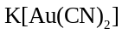, kaliumis cianidi Tavisufali saxiT da naxSirmJava natriumi.
cianuri eleqtrolitebidan oqros gamoyofa xdeba mniSvnelovani kaToduri polarizaciiT, rasac Tan axlavs wvrilkristaluri danafaris miReba.
oqros danafaris feris Seferiloba damokidebulia struqturaze. rac Txelia danafaris struqtura, miT ufro naTelia igi. ufro metad msxvilkristaluri struqtura iZens mowiTalo fers. danafaris wvrilkristaluri struqturis miRebas ganapirobebs oqros mcire koncentracia, eleqtrolitis dabali temperatura da cianidebis maRali Semcveloba, rac ganapirobebs mkrTali naleqis warmoqmnas. piriqiT, temperaturis aweviT, SereviT, oqros koncentraciis gazrdiT miiRweva ufro mowiTalo naleqis miReba.
Tavisufali kaliumis cianidis Semcveloba eleqtrolitSi SenarCunebuli unda iyos im doneze, romelic deniT anodur gamosavals aaxloebs kaTodur gamosavalTan.
damcav-dekoratiuli dafarvebisaTvis gamoiyeneba eleqtroliti oqros 4-12 g/l da Tavisufali kaliumis cianidis 10-24 g/l SemcvelobiT.
spilenZisa da misi Senadnobebis, vercxlis, spilenZi-vercxlis danafarebis oqroTi dasafarad gamoiyeneba Semdegi Sedgenilobis eleqtrolitebi:
eleqtroliti 1  kaliumis dicianaurati  (sufTa liTonze gadaangariSebiT)  kaliumis cianidi (Tavisufali)  muSaobis reJimi: temperatura 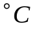  denis simkvrive  dafarvis siCqare  eleqtroliti 2  kaliumis dicianaurati  limonmJava  muSaobis reJimi:  temperatura 18-50  denis simkvrive  dafarvis siCqare | 4-10 g/l;  10-20 g/l;  18-30;  0,1-0,3 a/dm²;  0,03-0,1 mkm/wT.  8-12 g/l;  50-140 g/l;  0,3-1,5 a/dm²;  0,13-0,35 mkm/wT.  3,5-5,0
anodad gamoiyeneba sufTa oqro.
sxvadasxva Seferilobis oqros danafaris misaRebad sazRvargareT kaliumis dicianauratsa da kaliumis cianidTan erTad eleqtrolitSi SehyavT spilenZis cianidi 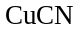-2,3 g/l da 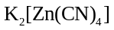-3 g/l vardisferi Seferilobis misaRebad; 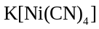-0,9 g/l TeTri Seferilobis misaRebad; 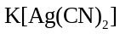-0,2 g/l mwvane Seferilobis misaRebad.
eleqtrolits amzadeben distilirebul wyalze.
saiuveliro nakeTobebis oqroTi danafaris sisqea 0,3-3,0 mkm. zogjer 10 mkm-mdec meryeobs.
namuSevari eleqtrolitidan narCeni oqros gamoyofas axdenen kontaqturi wesiT: eleqtrolits acxeleben 70-80, SehyavT eleqtrolitSi aluminis furceli sisqiT 0,5 mkm. oqros srul gamoleqvas aluminis furcelze amowmeben sxva sufTa aluminis furcliT. Tu misi eleqtrolitSi SeyvaniT alumins ar ecvleba zedapiris feri, niSnavs, rom eleqtrolitidan oqro mTlianadaa gamoyofili.
aluminis furcels masze dafenili oqroTi amuSaveben marilmJavaSi (xv.w. 1,19) aluminis srul gaxsnamde. WurWlis Zirze rCeba oqros naleqi, romelsac ramdenjerme recxaven da filtraven. gadaaqvT faifuris tigelSi da awrToben 900-ze 30 wT-is ganmavlobaSi.
eleqtrolituri movercxvlisaTvis gamoiyeneba rodaniduli, sisxlis yviTeli marilis da cianuri eleqtrolitebi, radganac am eleqtrolitebSi dafarvisas miiReba maRalxarisxovani wvrilkristaluri danafari.
cianuri eleqtrolitebis ZiriTadi Semadgeneli komponentia kaliumis dicianargentati . spilenZisa da misi Senadnobebis zedapirze vercxlis kontaqturi dafarvis Tavidan asacileblad gamoiyeneba winaswari amalgamireba. winaswar gamzadebul detalebs ramdenime wamiT CatvirTaven amalgamis erT romelime Semdegi Sedgenilobis xsnarSi: 1) 7,5 g/l 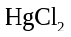, 4,0 g/l 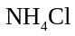; 2) 7,5 g/l 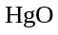, 6,0 g/l ; 3) 100 g/l 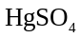, 160 ml/l (xv.w. 1,42); 4) 4,0 g/l 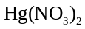. amalgamirebuli zedapiri unda iyos kriala, laqebis gareSe.
movercxvlis eleqtrolitidan moamalgamirebul zedapirze vercxlis kontaqturi daleqvis Tavidan asacileblad gamoiyeneba winaswari Txeli feniT movercxvla eleqtrolitebSi vercxlis maRali kaToduri denis simkvrivis dacviT.
movercxvlisTvis gamoiyeneba Semdegi Sedgenilobis eleqtroliti:
kaliumis dicianargentati  (sufTa liTonze gadaangariSebiT)  kaliumis cianidi (Tavisufali) | 30-40 g/l;  15-45 g/l;  25-60 g/l.
procesi mimdinareobs 18-25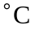, 0,3-0,6, a/dm² kaToduri denis simkvrivis dros.
vercxlis danafarze dekoratiuli Savi fenis misaRebad mimarTaven maT anodur damuSavebas xsnarSi, romlis Sedgenilobaa:
natriumis sulfati  natriumis sulfidi  gogirdmJava  acetoni | 25-30 g/l;  15-20 g/l;  3-5 g/l;  3-5 g/l.
eleqtrolizi mimdinareobs 15-35-is pirobebSi, anoduri denis simkvrivea 0,1-0,3 a/dm². procesis xangrZlivoba 3-10 wT.
saiuveliro nakeTobebis vercxlis danafaris sisqe 6-25 mkm-mdea.

Tavi III
qvebis Casma saiuveliro nakeTobebSi

saiuveliro nakeTobis damzadebis procesSi erT-erTi mniSvnelovani etapia qvis Camagreba, vinaidan qva nakeTobas ganumeorebel silamazes aniWebs da gavlenas axdens nakeTobis mxatvrul Rirebulebaze. samuSaos, romelic sruldeba budeSi qvis Casamagreblad, ewodeba qvis Camagrebis operacia. es operacia unda iyos xarisxianad Sesrulebuli: xazi unda gaesvas nakeTobaSi Casmuli qvis silamazes, rac mTlianad nakeTobis silamazes warmoaCens, agreTve qva saimedod unda Camagrdes budeSi, raTa gamoiricxos misi budidan advilad amovardna.
saiuveliro nakeTobebSi Casasmelad gamoiyeneba ZiriTadad bunebrivi, Zvirfasi da naxevradZvirfasi qvebi, agreTve maTi sinTezuri analogebi. garda amisa nakeTobebSi Casasmelad xSirad iyeneben bunebrivi organuli warmoSobis Tvlebs, rogoric aris qarva, giSeri, margaliti, niJara, marjani, spilos Zvali da a.S.
imisaTvis, rom bunebrivi Zvirfasi da naxevradZvirfasi qvebi, agreTve maTi sinTezuri analogebi gamoyenebuli iqnes saiuveliro nakeTobebSi, xdeba maTi damuSaveba qvebisaTvis garkveuli formis da zomebis micemis mizniT.
saiuveliro saqmeSi yvelaze xSirad gamoiyeneba Camagrebis sami saxe: krapanuli Casma, yru Casma, fadan-grizanturi Casma. garda amisa, margalitebs, giSers, qarvisa da marjnisagan damzadebul Tvlebs nakeTobebSi xSirad weboTi amagreben. zogjer webosTan erTad kombinirebulad meqanikuri damagrebac monawileobs.
originalur nakeTobebSi, xSirad qarxnul seriul nawarmSic vxvdebiT erT nakeTobaSi ramdenime Casmis wesiT Camagrebul qvebs. mag., krapanulsa da korneruls, yrud Casmulsa da korneruls, weboTi Reroze damagrebulsa da korneruls (margaliti briliantebiT) da a.S.
rac Seexeba weboTi damagrebas, qvebis Camagrebis am meTods mimarTaven maSin, rodesac saqme gvaqvs margalitTan, vinaidan margaliti Zalian faqizia da meqanikuri Camagreba dazianebis gareSe SeuZlebelia. Cveulebriv, margalitis Casamagreblad saWiroa TviTon margalitis gaxvreta, Semdeg naxvretis Sesabamisi diametris mavTulisagan samagri Reros mirCilva nakeTobebis jamisebr budeze, webos wasma da margalitis Cawebeba (sur. 17).
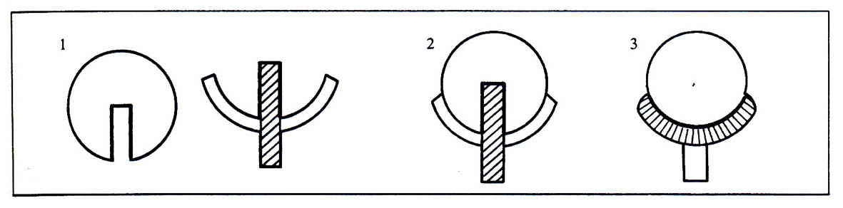
sur. 17. margalitis weboTi Camagreba
weboTi Camagreba gamoiyeneba ZiriTadad yru CasmisaTvis gamzadebul budeebSi iaffasiani Tvlebis Casamagreblad; krapanuli da korneruli an grizantuli Camagrebis SemTxvevaSi, rogorc wesi, webo ar ixmareba.
qvis Camagrebis yvela saxe, romelzec Cven zemoT visaubreT, moicavs ramdenime operacias da imis mixedviT, Tu ra zomisa da formis qvaa Casamagrebeli, moiTxovs Tavisebur midgomas; aqedan gamomdinare, am operaciebis Sesasruleblad saWiro instrumentebisa da samarjvebis saxesxvaoba da CamonaTvalic sakmaod didia. CamagrebisaTvis saWiro instrumenti aTeulze met dasaxelebas moicavs. esenia: saWreTlebi, Stixelebi, xisgan damzadebuli xelis Waxrakebi, fisiani damWeri, momWerebi, korneris dasasmeli, sapolireblebi, damwoli, qlibebi, saiuveliro burRebi, burRis bunikebi da a.S.
mokled SevexebiT CamagrebisaTvis saWiro yvelaze aucilebel instrumentebs da maT aRweras.
Stixelebi an saWreTlebi. am instrumentebiT xdeba qvis Casasmeli budis amoWra da momzadeba, qvis Camagreba budeSi, nakeTobis damuSaveba da morTva. yvela mWreli saWreTeli mzaddeba maRali simtkicis nawrTobi foladisagan. saWreTlis Rero, romlis sigrZe 100-120 mm-ia, magrdeba sokos formis xis saxelurSi; Reros zeda nawils uwodeben zurgs, xolo qvedas _ basr pirs. kuTxes Reros gverdiT waxnagebs Soris uwodeben basri piris kuTxes, xolo alesvis Sedegad Reros qveda boloze warmoqmnil patara moedans _ alesvis moedans, kuTxes basr pirsa da alesvis moedans Soris _ alesvis kuTxes. mWreli piris rols asrulebs Reros alesvis Sedegad miRebuli wibo (sur. 18).
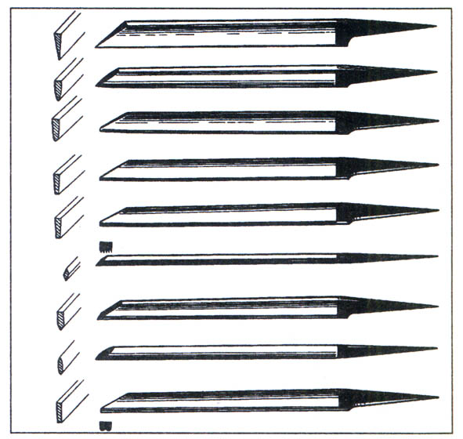
sur. 18. saWreTlebi, romlebsac iyeneben qvebis damagrebis operaciebSi
saWreTlebi iyofa nomrebad Reros sisqisa da alesvis kuTxis mixedviT. yvela saWreTeli unda iyos alesili idealurad. maTi alesva xdeba wvrilmarcvlovan sales qvebze manqanis zeTis damatebiT, xolo maTi basri pirebis awyoba xdeba marmarilos specialur qvebze da qromis orJangiT dafarul tyavis sapolirebelze.
zemoT CamoTvlil saWreTlebs Soris ZiriTadebia: SpicStixeli, bolStixeli, meserStixeli da flaxStixeli.
SpicStixeli. mas aqvs solisebri Rero gamoburculi gverdebiT, kuTxe gverdebs Soris 30-45°-ia, gamoiyeneba rogorc fadan-grizantuli Casmis, aseve krapanuli Casmis dros.
bolStixeli. mas aqvs momrgvalebuli basri piri. igi gamoiyeneba fadan-grizantuli da korneruli Casmis dros, kornerebis asawevad.
meserStixeli. mas aqvs solisebri forma WrilSi da basri piri. basri piris kuTxe icvleba nomrebis mixedviT 15-30°-mde. igi gamoiyeneba kornerebs Soris adgilebis gasasworeblad da Zneladmisadgom adgilebSi zedapiris mosaWrelad. mas aqvs brtyeli basri piri. igi gamoiyeneba fadan-grizantuli Casmis bolo etapze sufTa zedapiris mosaWrelad, kornerebis mosaWrelad, agreTve Tvalbudis sufTad dasamuSaveblad da priala zedapiris misaRebad.
damwoli samarjvia, romelic gamoiyeneba uSualod budeSi Casmul qvaze liTonis krapanis, korneris an sartyelzeda kantis misawevad. Cveulebriv isic foladisaa, magram SedarebiT myife qvebis (zurmuxti, ameTvisto, opali) Casamagreblad iyeneben spilenZis Reroian mrgval moednian damwols an damwols `Ceqmis~ formis daboloebiT (sur. 19).
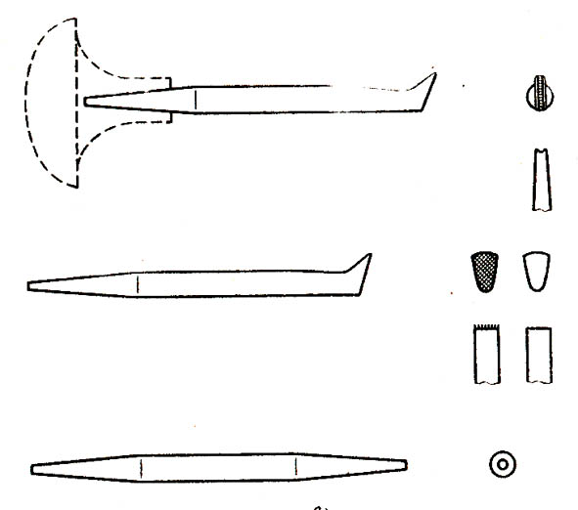
sur. 19. damwolebi
xis xelis Waxrakebi gamoiyeneba nakeTobebSi qvebis Casamagreblad; ZiriTadad isini xraxnianebia; maTi bageebis svla 15 mm-ia. bageTa kveTa naxevarwrisformisaa, maTi konstruqcia unda uZlebdes saWreTliT da sxva samarjvebiT muSaobis dros SesaZlo datvirTvas (sur. 20).
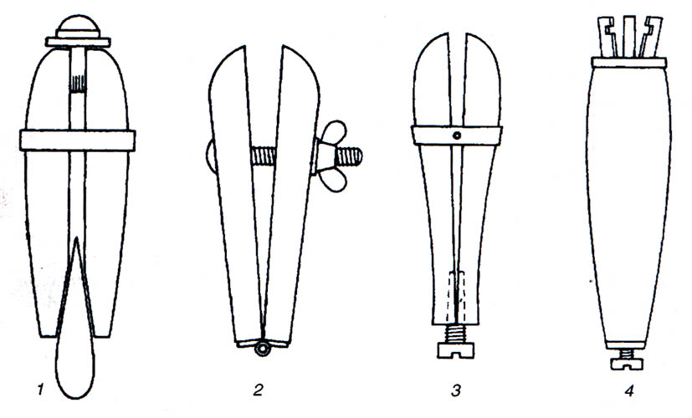
sur. 20. xelis Waxrakebi
nakeTobis an misi detalis daWera xSirad xelis WaxrakiT ar xerxdeba. amisaTvis gamoiyeneba fisiani damWeri Rero (sur. 21). es gaxlavT cilindruli formis xis Rero, romlis sigrZea 90-100 mm, xolo diametri 30-35 mm. misi qveda nawili sworia, xolo zeda SeiZleba iyos swori, amoburculi, sferosebri, imisda mixedviT, Tu rogori formis nakeTobaa masze dasamagrebeli. aRniSnuli zeda nawili dafarulia fisis ramdenime milimetriani feniT; SeTbobisas fisi rbildeba (kanifolisa da carcis narevi) masze dadebuli nakeTobis yvela sicarieleSi Sedis. gacivebis Semdeg nakeToba saimedodaa damagrebuli da mzadaa masSi qvebis Casamagreblad. amgvarad damagrebul nakeTobaze qvebis Camagrebis dros Tamamad SeiZleba Zala daetanos saWreTelsa da sxva samarjvebs; es ar gamoiwvevs aRniSnuli nakeTobis dazianebas da deformacias. Camagrebis samuSaos damTavrebis Semdeg, fisis SeTbobisas, advilad vacilebT nakeTobas fisiani damWeridan.
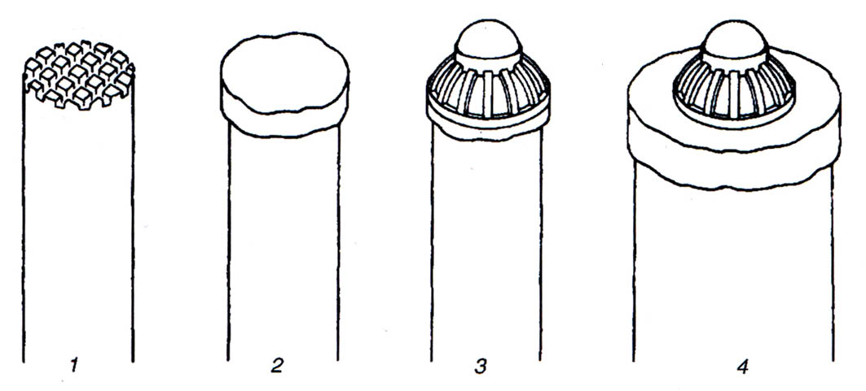
sur. 21. fisiani damWeri Rero (kitStoki)
momWeri puansoni nawrTobi foladisagan damzadebuli saxeluriani an usaxeluro Reroa. mas meore boloSi aqvs konusuri siRrue. am siRruis konusis kuTxe 45-60°-ia. misi daniSnulebaa yru CasmisaTvis gamzadebul budeSi mrgvali qvebis Camagreba. Casasmelad momzadebul budeSi ideba qva, qvis budeze xdeba momWeri puansonis dasma da dawola. zewolis Sedegad puansonis Siga konusi budis vertikalur cilindrul kedels Tanabrad miwevs qvaze. moxerxebulobisaTvis puansons qveda bolo garedanac konusuri aqvs. puansonis Siga konusuri siRruis kedlebi unda iyos kargad damuSavebuli da polirebuli, rac Camagrebis xarisxze dadebiTad imoqmedebs (sur. 22).
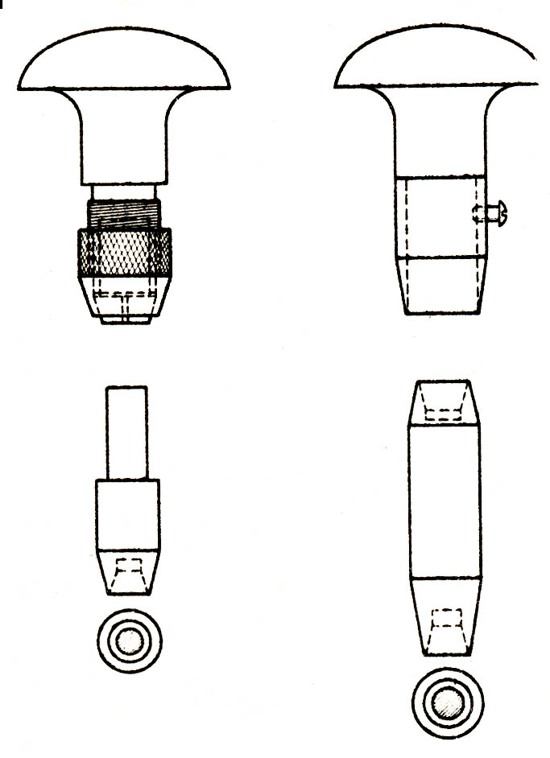
sur. 22. puansoni
korneris dasasmeli aris nawrTobi foladisagan damzadebuli Rero, romelsac aqvs cilindruli forma. misi sigrZea 60-70 mm, diametri _ 2,5-4 mm. mas aqvs xis iseTive saxeluri, rogoric Stixels. meore boloze Reros aqvs 0,2 mm-dan 1,00 mm-mde iSviaTad 1,5 mm siRrmis sferuli Rrmuli, romelic Sesabamisi sferos moculobis 1/3-s moicavs. samarjvis daniSnulebaa, nakeTobis zedapirze liTonis amoweul borcvs misces sferos forma. rogorc yvela samarjvze, aseve korneris dasasmelzec Rrmuliani bolo unda iyos kargad nawrTobi da gaprialebuli, raTa kornerebi iyos erTnairi da Tanabari zomis (sur. 23).
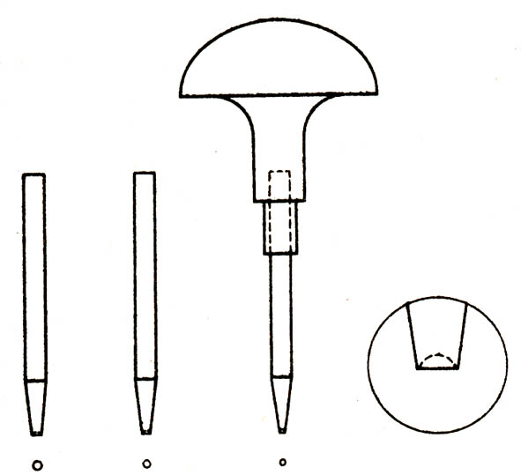
sur. 23. korneris dasasmeli samarjvi
kornezeri igive samarjvia, romelsac Rrmuliani bolo ori mxridan iribad aqvs waTlili. misi daWeris Sedegad warmoqmnili figura aris ara naxevarsfero, aramed sferos viwro segmenti. igi gamoiyeneba StixeliT moWrili gravirebis wiboebze marcvlis formis naWdeviani xazis _ grizantis dasatanad. igive grizantuli xazis datana xdeba fadan-grizantuli kveTis yvela wiboze an kompoziciis mixedviT Tvalbudeze saWrisiT amoWrili `badis~ (igulisxmeba figura) yovel nawiburze, oRond es grizanti ukve sxva samarjviT keTdeba. es aris grizantis gorgolaWi. es samarjvi Sedgeba mtkice nawrTobi foladisagan damzadebuli Rerosagan, romlis erT boloze damagrebulia gorgolaWi; am gorgolaWis zedapiri dafarulia sworxazovani ormoebiani faqturiT (rogorc kbilana). es gorgolaWi moZravad aris damagrebuli Reroze RerZis saSualebiT, zednadebis wiboze da yru Casmis budis gare kedelze gadatarebis dros liTonze tovebs Tanabari zomis erTnair naWdevebs. datovebuli kvalis zomebsa da maT Soris dacilebis mixedviT es samarjvi iyofa msxvil da wvril nomrebad (sur. 24, a; b).
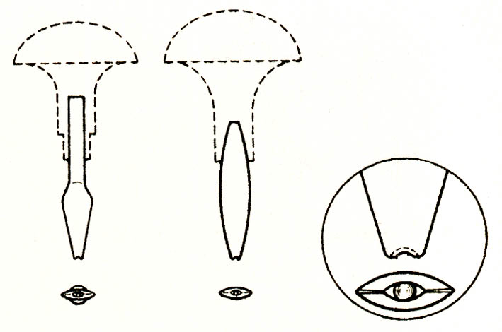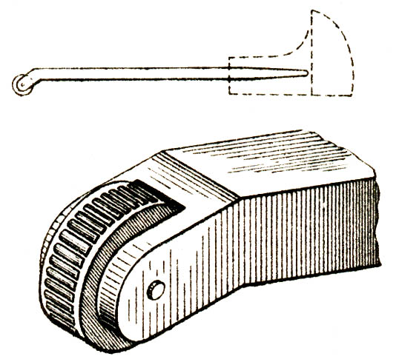
a kornezeri
b grizanti
sur. 24

garda zemoT CamoTvlili instrumentebisa da samarjvebisa, qvis Cammagrebels, magidaze unda hqondes fusfusi fisis gasaTbobad da pinceti, masze nakeTobis gasasworeblad dawebebis momentSi, agreTve cvilis patara naWeri. mas SegviZlia, xeliT mivceT cilindruli an konusuri forma da misi meSveobiT Casamagrebeli qva advilad mivazomoT da movargoT budes Casasmelad gamzadebis procesSi.
aucilebeli instrumentebis CamoTvlisa da maTi gamoyenebis procesebis gacnobis Semdeg SegviZlia, detalurad ganvixiloT qvis Camagrebis TiToeuli tipi cal-calke.

krapanuli Camagreba

krapanuli ewodeba damagrebas, rodesac qva budeSi magrdeba e.w. krapanebis an brWyalebis meSveobiT. es brWyalebi kastze mirCiluli an budidan amoxerxili sayrdenebia, romlebic qvas ikaveben sartyeliT (rundistiT). krapanuli Camagreba sxva Camagrebebisagan gansxvavebiT nakeTobas aniWebs haerovnebasa da sinatifes. ase Camagrebuli qvis TiTqmis yvela mxare Cans srulad, rac iZleva saSualebas, yovelgvari damaxinjebis gareSe aRviqvaT qvis forma da mowaxnageba. garda amisa, am CasmaSi qvis TamaSi yvelaze metad Cans, radgan qva yovelmxriv Riaa da mas sinaTle maqsimalurad xvdeba. amitom ZiriTadad krapanuli Camagrebis wesiT nakeTobaSi waxnagovan qvebs amagreben. krapanebSi Casmuli qva advilad misadgomia xmarebis dros mocxebuli danafaris mosacileblad da advilad irecxeba (sur. 25).
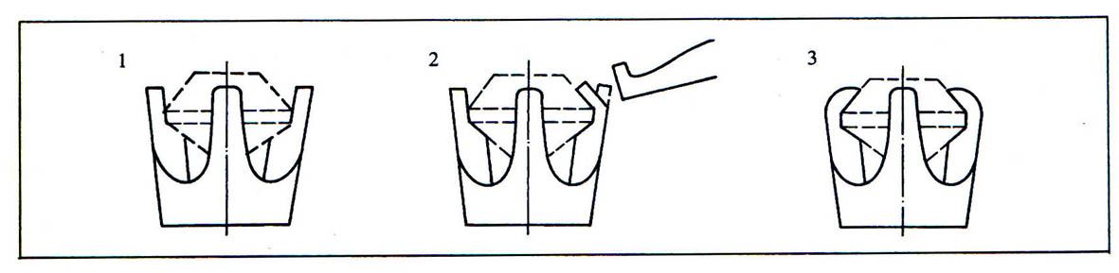
sur. 25. krapanuli Casma
krapanuli Camagrebis dros, TiToeul krapanze SigniTa mxridan erTi da igive simaRleze keTdeba saWrisiT naWdevi, romelzec Casasmeli qva daeyrdnoba rundistiT, xolo krapanebis boloebi unda acdnen qvis sartyels, raTa gadaiRunon qvis gvirgvinze. iuvelirebi krapanze naWdevis gasakeTebel adgils gansazRvraven TvaliT, Zalian zustad; naWdevs akeTeben da aiustireben flaxStixeliTa da SpicStixeliT. naWdevis gasakeTebeli adgili damokidebulia qvis zomebze (rundistis sisqe, qvis simaRle) da ganisazRvreba krapanis monakveTis sigrZiT. qvis wveti ar unda scildebodes nakeTobis budis qveda sartyels. Tavdapirvelad krapanebs erT simaRleze daqlibaven. Semdeg akeTeben naWdevs. naWdevi keTdeba ise, rom krapanebis mier warmoqmnili bude iyos vertikaluri da hqondes sayrdeni qveda kidis saxiT. qva unda Tavsdebodes budeSi mWidrod, gadaxrebis gareSe. rom davrwmundebiT qvis swor mdebareobaSi, damwoliT krapanebis Tavisufal boloebs mivwevT qvis pavilionze. amis Semdeg miiweva mopirdapire krapanis Tavi. imis Semdeg, rac yvela krapani mWidrod mivwieT qvis gvirgvinze, vamowmebT nakeTobas gamWol sinaTleze; Tu romelime krapanis bolosa da qvis zedapirs Soris sinaTle gamoCnda, kvlav vawvebiT damwoliT, sanam bolomde mWidrod ar mivwevT krapans qvaze. sasurvelia, rom krapani mivadoT ara wibos, aramed waxnags (gansakuTrebiT mrgvali formis qvebisaTvis). es ar miscems qvas budeSi brunvis SesaZleblobas.
zogierT SemTxvevaSi, Tu krapanebi Zalian sqelia, SesaZloa, krapanebis gadaRunva-miweva ganvaxorcieloT specialuri Casamagrebeli CaquCiT, magram am dros unda gamovricxoT CaquCis moxvedra qvaze. arsebobs qvebis garkveuli CamonaTvali, romelTa damagrebis dros Casamagrebeli CaquCis xmareba dauSvebelia maTi simyifisa da dabali simagris gamo. aseTi qvebia: opali, zurmuxti, ameTvisto, qromdiofsidi da a.S. Camagrebis dros aseve gasaTvaliswinebelia Casamagrebeli qvis mowaxnagebis forma, CanarTebi da defeqtebi, agreTve rundistis sisqe. winaaRmdeg SemTxvevaSi SesaZlebelia, sartyeli amotydes an qva aitkiCos rogorc gvirgvinis, aseve pavilionis mxares an saerTod gatydes.
Tu Casamagrebeli qvis simagre moosis skalis mixedviT 7-ze metia, gadaweul krapanebs erTnair zomasa da sasurvel formas aZleven wminda qlibiT, romlis gluvi mxarec muSaobis procesSi qviskenaa mimarTuli. yvela danarCen SemTxvevaSi krapanebi muSavdeba saWreTliT.

yru Camagreba

Zvirfasi liTonisagan damzadebul nakeTobebSi qvebis Casamagreblad gamoiyeneba yru Casma. aseTi tipis Casma xazs usvams kontrasts qvisa da liTonis fers Soris; es Casma qvis zust geometriul formas imeorebs. am dros qva budeSi magrdeba mTel mis garSemowerilobaze Tanabrad SemoWerili sartyeliT, rac ganumeorebel silamazes aniWebs mTlianobaSi nakeTobas. im SemTxvevaSi, rodesac nakeTobaSi yru CasmiT amagreben briliants, maSin sartyelze Stixeli keTdeba iribi Wrili sarkuli zedapiriT, gansakuTrebiT platinis, TeTri oqros an vercxlis budis SemTxvevaSi, rac briliantis TamaSTan erTad, TiTqos acocxlebs nakeTobas. am wesiT nakeTobaSi qvis Camagreba yvelaze saimedoa. nakeTobebi, romlebSic qvebi yrud aris Casmuli, rogorc wesi, araviTar problemas ar uqmnis mflobels tansacmelTan xmarebaSi, rasac ver vityviT nakeTobebze, romelSic gamoyenebulia qvebis krapanuli Camagreba (sur. 26).
sur. 59.
yru budeSi qvis Camagrebis operaciis etapebi.
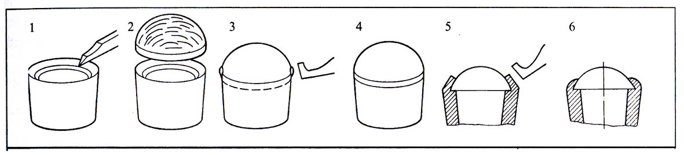
sur. 26. yru budeSi qvis Camagrebis operaciis etapebi
yru Casmis wesiT nakeTobebSi Cveulebriv ufro metad amagreben Zvirfasi da naxevradZvirfasi feradi qvebisagan damzadebul didi zomis kaboSonebs, agreTve briliantebs, almasebsa da sxva mosawaxnagebel qvebs.
budeSi savaraudod, gansazRvraven qvis Casmis siRrmes, xolo Semdeg maiustirebeli SpicStixeliT, romelsac basri piris marjvena gverdiTi mxare aqvs alesili, akeTeben am adgilze naWdevs budis Siga kedelze. rwmundebian, rom naWdevi yvela mxares erTi da imave simaRlezea gakeTebuli, da, amis Semdeg iwyeben naWdevis gaRrmavebas ise, rom warmoiqmnas kide-karnizi, romelsac Casasmeli qvis Ziri daeyrdnoba. xolo naWdevis budis kedeli Txeldeba kidisadmi vertikalurad manam, sanam Casmuli qva budeSi mWidrod ar moTavsdeba. amisaTvis saWiroa, budis damuSavebis procesSi Casasmeli qva periodulad mivazomoT mosamzadebel budes. gasaTvaliswinebelia, rom budis zoma ar unda aRematebodes qvis zomas, winaaRmdeg SemTxvevaSi, qva budeSi iTamaSebs. aseve Tanabrad unda daTxeldes da damuSavdes budis Siga kedeli, winaaRmdeg SemTxvevaSi, zeda sartylis qvaze SemoWeris dros warmoiqmneba amoburculobebi da nakecebi. imis Semdeg, rac qva budeSi mWidrod da gadaxrebis gareSe moTavsdeba, budis zeda sartyels mWidrod SemovuWerT mTeli qvis garSemo. rodesac Casma xorcieldeba mrgval budeSi, maSin mis garSemo sartylis SemoWera Sesabamisi diametris specialuri momWeriT, puansoniT xdeba. Tu vsvamT marTkuTxa, ovalur an gansxvavebuli formis qvebs, maSin sartylis SemoWera xdeba naWdeviani damwoliT, xolo Semdeg sartyeli gluvzedapiriani damwoliT swordeba. Txelkedlian budeebSi Camagrebis dros sartyels spilenZisReroiani damwoli samarjviT uWeren.
sartylis SemoWera unda ganxorcieldes Tanabrad, erTmaneTis mopirdapire mxridan, raTa gamoiricxos qvis gadaxra da wanacvleba budeSi. am dros Zalian frTxilad unda Camagrdes iseTi formis qvebi, romelTac wvetiani kuTxeebi aqvs, mag.: `bageti~, `samkuTxedi~, `wveTi~, `markizi~.
qvis Camagrebis Semdeg budeze rCeba momWeri instrumentis kvali, amitom misi damuSaveba xdeba wminda qlibiT an sapolirebeli rgolebiT. sartylis kideze warmoqmnil wiboze keTdeba naWdevebi grizantiT. naWdevebis zomas irCeven qvis sididis mixedviT, rac pataraa Casmuli qva, miT ufro mcire zomisaa naWdevebi da maT Soris manZilic mcirea da piriqiT, did Casmul qvebs didi zomis grizantul naWdevebs ukeTeben budis nawibursa da kideze.

korneruli da fadan-grizantuli Camagreba

korneruli Camagrebis dros Camagrebul qvas bude, rogorc nakeTobis calke detali, SeiZleba ar gaaCndes. amitom TviTon rgolze an sayuris ZiriTad detalze keTdeba burRiT Sesabamisi diametris konusuri (Tu qva mowaxnagebulia) an cilindruli xvreli (Tu qva kaboSonia), xvrelis gverdebze aqeT-iqiT 3 an 4 adgilze saWreTliT zedapiridan aiweva liToni patara borcvakebis saxiT, xolo qvis RrmulSi Camagrebis Semdeg es 3 an 4 borcvaki specialuri samarjviT miisriseba Casmuli qvis sartylis zeda mxares, pavilionze; kaboSonis SemTxvevaSi _ sartylis zemoT, mis zeda damrec zedapirze ise, rom qvis sartyels ar mieces budidan zemoT daZvris saSualeba. Camagrebis am xerxs mimarTaven maSin, rodesac nakeTobaSi erTi an ramdenime erTnairi zomis qvaa Casamagrebeli (sur. 27).
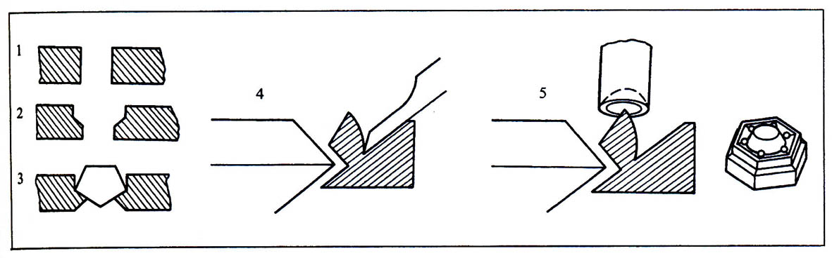
sur. 27. korneruli Camagrebis operaciebi
Camagrebis erT-erTi yvelaze saintereso tipia fadan-grizantuli Casma, rogorc Tavisi sirTuliT, aseve silamaziT. qvis mxridan Tvalbudeze zedapiri iTleba saWreTliT ise, rom iqmneba cal mxares daxrili priala zedapiri, romelic TiTqosda ireklavs qvas. Casmis es tipi grizantuli da korneruli Camagrebis kombinaciaa. am wess mimarTaven im SemTxvevaSi, rodesac nakeTobaSi erTdroulad magrdeba didi raodenobis da erTnairi an gansxvavebuli zomis qvebi. arCeuli poziciis mixedviT, TeTri liTonisagan (TeTri oqro, vercxli, iSviaTad platina) winaswar momzadebul zednadeb boloebSi saiuveliro burRiT keTdeba Sesabamisi zomis xvrelebi, romlebSic xdeba qvebis Camagreba kornerebiT, Semdeg qvebis garSemo qvis sartylis gaswvriv xdeba saWreTliT budeze priala zedapiris moWra, xolo qvebis budeebs Soris saWrisiT kompoziciiT SerCeuli naxatis formis priala zedapirebis moWra da kastis morTva. bolo etapze xdeba kastis gareTa kantisa da kompoziciiT gaTvaliswinebuli Wris zedapirebis gareTa kideebze grizantuli naWdevebis gakeTeba. aRniSnuli Casmis wess mimarTaven, rodesac nakeTobas aqvs TeTri bude (xSirad TeTri oqro, vercxli, iSviaTad platina, paladiumi). masSi svaven didi raodenobiT sxvadasxva zomis da formis briliantebs, an maT sinTezur analogebs, ferad qvebTan kombinaciaSi.
Casmis es tipi SedarebiT rTulia. am dros xdeba kornerebis dasma da agreTve saWrisebiT mTeli Casasmeli moednis morTva da damuSaveba.
Casmis procesi iwyeba qvebis morgebiT budeebze, romelTa zomebis mixedviTac momzadda naxvretebi kastSi. yvelaze xSirad amisaTvis iyeneben maiustirebel saWriss _ Stixels. winaswar momzadebul naxvretSi StixeliT amoWrian vertikalur budes. budis siRrme ganisazRvreba ise, rom masSi moTavsebuli qvis rundisti mdebareobdes Casasmeli moednis zedapirze dabla. idealurad mrgvali qvebisaTvis bude SeiZleba gakeTdes burRiT, romlis alesvis kuTxe naklebia qvis wvetis konusur kuTxeze, agreTve konusuri `boriT~, romlis konusuri kuTxe Seesabameba qvis wvetis kuTxes; bude iburReba xelis burRiT an xelis rkinis WaxrakSi Camagrebuli burRis piriT, agreTve bormanqaniT (sur. 28).
qvebis morgebisa da saWrisiT damuSavebis Tanamimdevroba Semdegia: Tavidan amagreben didi zomis qvebs da amTavreben patarebiT. roca darwmundebian, rom qva mWidrod zis budeSi, gadadian Semdeg operaciaze _ korneris dasmaze. imisda mixedviT, Tu ra zomis qvebia Casmuli da ra raodenobis, agreTve Casasmel moedanze Sesasrulebeli samuSaoebis mixedviT irCeven kornerebis zomas, anu bolStixels, romliTac korneris amoweva xdeba liTonis zedapiridan. am operaciis arsi SemdegSi mdgomareobs: StixeliT amoiweva metalis nawili patara borcvis saxiT, gadasweven am borcvs qvis mxares ise, rom budis kide patara farTobze zemodan miebjinos qvis pavilionis napirs, romelsac Semdeg specialuri samarjviT vaZlevT burTulis formas. es burTula asrulebs krapanis movaleobas da misi meSveobiT qva magrdeba budeSi. yvela korneris dasmis Semdeg qva saimedodaa damagrebuli. amis Semdeg iwyeba Casasmeli moednis damuSaveba da morTva. qvis garSemo liTons Wrian ise, rom miviRoT priala zedapiri. am dros ar exebian kornerebs. am operacias ewodeba `fadanis~ moWra. es unda moxdes Zalian frTxilad, ise, rom pirvel rigSi, ar moiWras korneri, Semdeg ar unda gaSiSvldes qvis rundisti. meserStixeliT asufTaveben korneris garSemo adgils, ris Semdegac specialuri samarjviT mas aZleven priala, sferosebr formas. moWrili fadanis gare nawiburze akeTeben grizantul naWdevebs. am naWdevebis zoma ganisazRvreba Casmuli qvis sididiTa da saerTo kompoziciuri naxatis Sesabamisad.
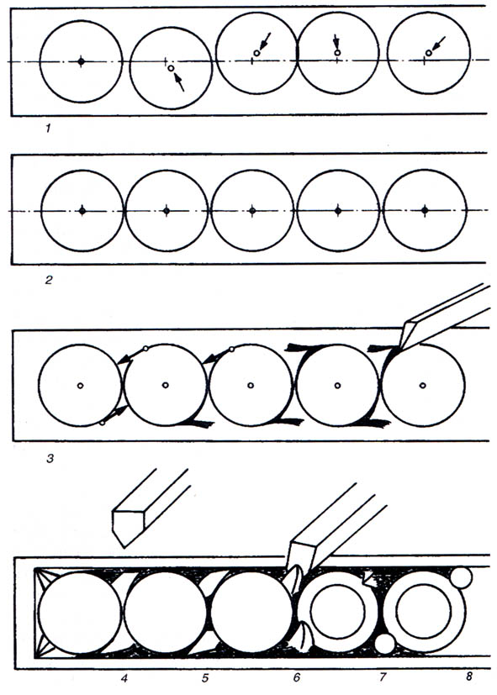
sur. 28. qvis Camagrebis operaciebi fadan-grizantuli Camagrebis dros
imisaTvis, rom warmatebiT ganxorcieldes nakeTobaSi qvis Casmis operacia, upirveles yovlisa, bude-krapani iqneba es, yru bude Tu zednadebi firfita, unda iyos simetriuli, kargad gamoWrili; budis kedeli an kastis firfita ar unda iyos zomaze metad Txeli, rom Casamagrebeli operaciebi Seuferxeblad Catardes da saWrisebiT muSaobis dros nakeToba ar daziandes, aseve Casamagrebeli qvac unda iyos simetriuli da swori geometriuli formis, ar unda hqondes zomaze Txeli rundisti, raTa Camagrebis dros Casasmeli qva ar daziandes.

Tavi IV
sasinji zedamxedvelobis ganviTareba
saqarTvelosa da ruseTSi

sasinj zedamxedvelobas anu zedamxedvelobas sinjebze safuZveli Caeyara bizantiaSi IV saukuneSi. VIII s-is meore naxevarSi SemoRebul iqna safrangeTsa da germaniaSi, 1300 w. inglisSi, 1700 w. ruseTSi, petre pirvelis dros. analogiuri instituti saqarTveloSic arsebobda, uZveles oqromWedlur qarTul nimuSebze ikiTxeba warwerebi `vercxli-misxali 10,20~.
sinjebis moniSvna nakeTobebze warmoebs damRebis meSveobiT.
me-17 s-is bolos, rusuli nacionaluri bazris Camoyalibebis periodSi oqrosa da vercxlis nakeTobebi idamReboda moskovSi e.w. vercxlis rigSi.
petre pirvelis reformebi ruseTSi Seexo oqrosa da vercxlis saqmesac, aikrZala maTi gayalbeba TuTiis, spilenZisa da kalis SereviT.
me-17 saukunis oqrosa da vercxlis nakeTobebze ruseTSi Cndeba Semkobis erT-erTi saxe, romelsac, garda dekoratiuli daniSnulebisa, hqonda agreTve gansakuTrebuli mniSvnelobac, esaa `gerbi~.
`gerbi~ simboluri gamosaxulebaa, romelic Sedgenilia heraldikuri kanonebis safuZvelze da damtkicebulia umaRlesi xelisuflebis mier.
heraldika damxmare istoriuli disciplinaa, romelic gerbebs Seiswavlis.
jer kidev Zv.w. III aTaswleulSi arsebobda Sumeris saxelmwifos gerbi (lomisTaviani arwivi), egviptis (gveli), saberZneTis (arwivi), saqarTvelos (lomi, gveli wreSi, gveleSapi) da sxv.
cnobilia e.w. piradi gerbebi (saojaxo, sagvareulo da sxv.), romelic mianiSneben romelime nakeTobis sakuTrebaze anu mflobelis vinaobaze.
yvelaze adrindeli damRi moskovis vercxlis nakeTobebze cnobilia 1651-1652 ww. nimuSebze, es iyo orTaviani arwivi, romelsac axlavs TariRi slavuri alfavitiT. TariRis aseTi aRniSvna rCeba me-17 saukunis bolomde. damRis es saxe ar gansazRvravs Zvirfasi liTonis raodenobas. igi dasturi iyo imisa, rom nakeToba ar iyo uaresi xarisxis, vidre is dadgenili iyo.
1700 wlidan arwivis marjvena frTaze ikiTxeba cifri 19, xolo 1720 wlidan aseve marjvniv aso `~, romelic aRniSnavs `20~, e.i. Cndeba elementebi, romelic mianiSnebs dadamRvis TariRze.
1721 wlis nimuSebze arwivis qveS ikiTxeba slavuri asoebi anu damamzadebeli ostatis inicialebi, e.i. Cndeba damamzadeblis amocnobis elementebi.
imave wlidan 1728 wlamde TariRi aRniSnuli ori arabuli cifriT, ganlagebulia arwivis erT an orive frTaze, an arwivis qveS. zogierT nimuSze arwivis qveviT an mis mkerdze ikiTxeba aso `~ (Москва), e.i. Cndeba elementebi nakeTobis damzadebis adgilis amocnobisa.
1729-1733 ww. Cndeba axali aRniSvna – orTaviani arwivi sinjis ostatis inicialebTan erTad ovalur konturSi.
1741 w. orTaviani arwivis gamosaxuleba icvleba moskovis saqalaqo gerbiT (wminda giorgi cxenze, xelSi maxviliT), sxvadasxva formis konturSi, dadamRvis TariRiT an mis gareSe, zogjer ikiTxeba Zvirfasi liTonis raodenobis aRmniSvneli cifric (84).
dadamRvis es forma rCeba 1896 wlis reformamde.
1751-1761 ww. vercxlis mwarmoebeli pirveli fabrikis produqciaze Cndeba warwera `ПВК~ (Производство В. Кукина), moTavsebuli figurul konturSi. amrigad, Camoyalibda sistema, romlis mixedviTac nakeTobaze gaCnda ori saxis damRa – damamzadebeli ostatis da sinjis ostatis orive inicialebiT.
amrigad, sinjebi da dadamRvis elementebi ruseTSi SemoRebuli iyo me-17 s-is bolos, rusuli nacionaluri bazris Camoyalibebis periodSi. aqedan moyolebuli, XIX s-is bolomde dadamRva usistemo xasiaTs atarebda. mxolod 1899 wlidan SemoiRes sayovelTao damRa, romelic aucilebel elementebs Seicavda. es iyo sxvadasxva formis konturSi moTavsebuli simboluri niSani (`kokoSnikiani~ qalis profili), sasinji olqis mmarTvelis inicialebi da zogjer cifrebic, romlebic Zvirfasi liTonis Semcvelobaze mianiSnebdnen.
sayovelTao damRis SemoRebis aucilebloba ganapiroba iman, rom 1896 w. martSi, saxelmwifo sabWos saerTo krebis gadawyvetilebis Tanaxmad, ruseTis evropuli nawili dayofili iqna sasinj olqebad da Camoyalibda saolqo sammarTveloebi. maT Soris iyo amierkavkasiis saolqo sammarTveloc, romlis centrsac warmoadgenda Tbilisi. amierkavkasiis saolqo sammarTveloSi Sedioda Tbilisi, erevani, quTaisi, zaqaTala, yarsi, baTumi.
ruseTis sasinji samsaxurebi sxvadasxva dros eqvemdebarebodnen sazRvao flots, samoneto kantoras, sakredito kancelarias, vaWrobisa da manufaqturis departaments da sxv., romelTa SedgenilobaSic rCebian oqtombris revoluciamde. 1917 wlis oqtombris revoluciis Semdeg 1994 wlamde sasinji zedamxedvelobis samsaxurebi (inspeqciebi) finansTa saministros daqvemdebarebaSi arian.
Zvirfasi liTonebis nawarmze sinjis moniSvnas (dadamRvas) sinjis aRmniSvneli saxelmwifo damRebiT axorcieleben sasinji zedamxedvelobis samsaxurebi. saxelmwifo damRebi mzaddeba specialuri dakveTiT da maT amzadebs zarafxana. isini mkacrad Seesabameba dadgenil nimuSebs da teqnikur pirobebs. sinjis damRis gayalbeba akrZalulia da isjeba kanonmdeblobiT.
1953 w-dan ssrk-Si SemoRebulia dadamRvis axali wesi, romlis mixedviTac nawarmze esmeba ori damRa: saxelobiTi da sinjis saxelmwifo damRa.
saxelobiTi damRa Seicavs damamzadeblis individualur niSnebs an Sifrs asoebiT da cifrs, romelic damzadebis welze miuTiTebs.

sinjebi da damRebi

sinji (germanulad Proble _ laTinuridan _ robodan _ vcdi, vadareb). Zvirfas liTonTa sinji aris keTilSobili liTonebis Senadnobi sxva (ZiriTadad ferad) liTonebTan. aseT Senadnobs ewodeba ligatura, xolo SenadnobSi Semaval liTonebs malegirebeli komponenti, romelic ZiriTadad warmodgenilia spilenZiT () da vercxliT (). SeiZleba iyos agreTve paladiumi, nikeli, TuTia, platina. es liTonebi aumjobeseben Senadnobis Tvisebebs. mag., spilenZis arseboba zrdis oqros Senadnobis simagres, vercxli ki amcirebs lRobis temperaturas, aZlevs sirbiles, Wedadobas da ucvlis fers.
sinji saxelmwifos mier aris garantirebuli, amitom Zvirfasi liTonebisagan damzadebuli yvela nawarmi unda Seesabamebodes mocemul qveyanaSi dakanonebul sinjTagan erT-erTs da sasinji zedamxedvelobis samsaxuris (inspeqciis) mier unda hqondes dasmuli damRis naWdevi. sinji gviCvenebs Senadnobis masis gansazRvrul erTeulSi Zvirfasi liTonis Semcvelobas. rac ufro maRalia sinji, miT ufro metia SenadnobSi Zvirfasi liTonis Semcveloba (saqarTveloSi sinjebze zedamxedvelobas awarmoebs finansTa saministros Zvirfasi qvebisa da Zvirfasi liTonebis zedamxedvelobis departamenti).
1927 wlamde Cven qveyanaSi arsebobda sinjis misxlobrivi (zolotnikuri) aRniSvnis sistema, romlis mixedviTac sinji gamoixateba: liTonis woniTi raodenobiT Senadnobis 1 girvanqa (rusuli funtidan) SenadnobSi anu 96 erTeulSi. 1 girvanqa udris 96 misxals anu 409,5 g-s, xolo 1 misxali udris 4,266 g-s, 1 wili udris 0,044g-s.
umravles qveyanaSi miRebulia sinjis metruli aRniSvna, ssrk teritoriaze sinjis metruli sistema 1927 wlidan Semovida. am sistemis mixedviT sinji gviCvenebs, Senadnobis masis yovel 1000 erTeulze ramdeni wili Zvirfasi liToni modis. metruli sinji samniSniani cifriT gamoisaxeba da aRiniSneba `°~ gradusis niSniT. mag: oqros 958° sinji gviCvenebs, SenadnobSi oqros 95,8 procent Semcvelobas.
amerikis SeerTebul StatebSi, inglisSi, SveciaSi da sxv. miRebulia sinjis karatuli sistema, rac ganisazRvreba Zvirfasi liTonis masiT, romelic 24 wil Senadnobze modis da Seesabameba 1000 sinjis metrul aRniSvnas.
erTi sistemidan meoreSi sinjis gadayvana SesaZlebelia koeficientebiT: metrul da karatul sinjebs Soris gadasayvani koeficientia: 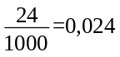;
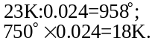
sinjebis metrul da misxlobriv sistemebs Soris gadasayvani koeficientia: 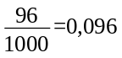;
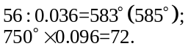
metruli sinjis SenadnobSi keTilSobili liTonis masis gamoTvla SeiZleba Semdegi formuliT: , sadac aris SenadnobSi keTilSobili liTonis masa, _ Senadnobis mTliani masa (wona), _ sinji.
Tu vercxlis 925 sinjis sayure iwonis 5,7 g-s, maSin masSi vercxlis masa iqneba 5,27 g., 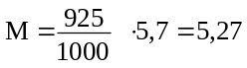g.
7,7 gramiani 18 karatiani sinjis oqros beWdis Sedgenili oqros masa iqneba:
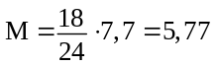 g.

damokidebuleba metrul, misxlobriv da
karatul sinjebs Soris

metruli sinji | misxlobrivi sinji | karatuli sinji
1000 (999,9) | 96 | 24
958° | 92 | 23
916° | 88 | 22
875° | 84 | 21
750° | 72 | 18
583° (585°) | 56 | 14
500° | 48 | 12
375° | 36 | 9
misxlur sistemaSi miRebuli iyo oqrosaTvis: 56, 72, 92 da 94 sinjebi. vercxlisTvis vercxlis nakeTobebi sxvadasxva periodSi idamReboda 72, 74, 82, 84, 87, 88, 89, 90, 91, 94 sinjebi.
Zvirfasi liTonis yvela saiuveliro nakeToba, romelic gankuTvnilia gasayidad, unda Seesabamebodes qveyanaSi dadgenili Zvirfasi liTonis romelime sinjs da unda gaaCndes sinjis aRmniSvneli saxelmwifo damRa.
saqarTveloSi 1997 wlidan SemoRebulia saiuveliro nakeTobebis Semdegi sinjebi:
oqrosTvis _ 375°, 585°, 750°, 958°;
vercxlisTvis _ 830°, 875°, 925°, 960°;
platinisTvis _ 950°;
paladiumisTvis _ 500°, 850°.
ruseTSi SemoRebulia saiuveliro nakeTobebis Semdegi sinjebi:
oqrosTvis _ 375°, 500°, 585°, 750°;
vercxlisTvis _ 830°, 875°, 925°, 960°;
platinisTvis _ 950°;
paladiumisTvis _ 500°, 850°.
individualuri niSani SeiZleba iyos inicialebi, sawarmos an firmis Semoklebuli saxelwodeba an simboluri grafikuli gamosaxuleba, romelTa registraciasac awarmoebs sasinji zedamxedvelobis samsaxurebi.
sinjis saxelmwifo damRa Sedgeba sakontrolo niSnisagan (sinjis aRmniSvneli cifri da mdamRveli samsaxuris Sifri), romelsac garantiis niSansac uwodeben.

damRebi periodebis mixedviT

I periodi (XIX s. 1899w-is bolo).
nakeTobebze warmodgenilia damamzadeblis (ostatis) damRa nebismieri formis CarCoSi. sinjis ostatis damRa oTkuTxa CarCoSi; sinjis sakontrolo niSani, im qalaqis gerbi an simbolo, sadac moxda nakeTobis dadamRva. mag., moskovi _ cxenze amxedrebuli wminda giorgi xelSi maxviliT, peterburgi _ gadajvaredinebuli CaquCebi da orkapi da sxv.
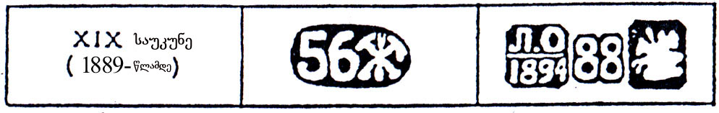
II periodi (1899 _ 1908 ww.)
nakeTobaze warmodgenili saxelobiTi damRa iseTivea, rogorc wina periodSi. igi moTavsebulia ZiriTadad ovalur CarCoSi da Seicavs sinjis niSans misxluri (zolotnikis) sistemiT, anu orniSna cifriT da sakontrolo niSans _ qalis marcxniv mibrunebul profils.
qalis kefasTan xandaxan ikiTxeba rusuli anbanis ori aso, romelic sasinji samsaxuris ufrosis inicialebia da dadamRvis adgilze miuTiTebs peterburgisTvis ЯЛ an АЛ, moskovisaTvis НЛ, danarCeni qalaqebisaTvis, praqtikulad, aseTi aRniSvnebi ar arsebobda.
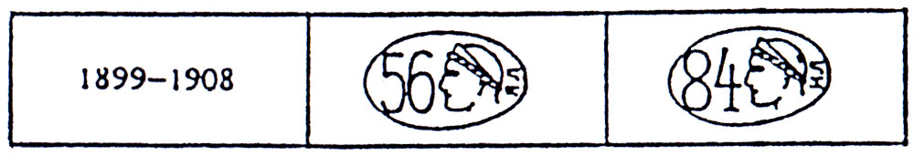
III periodi (1908 _ 1927 ww.)
nakeTobaze warmodgenili damRa iseTivea, rogorc wina periodebSi. sinjis damRa moTavsebulia ovalur an mrgval CarCoSi, Seicavs sinjis niSans misxluri (zolotnikis) sistemiT da sinjis sakontrolo niSans – qalis marjvniv mibrunebul profils. qalis kefasTan imave CarCoSi xandaxan ikiTxeba berZnuli alfabetis aso, romelic sasinji samsaxuris Sifria da dadamRvis adgilze miuTiTebs. mag: Δ _ moskovis olqi, α _ peterburgis olqi, Ο _ amierkavkasiis sammarTvelo da a.S.
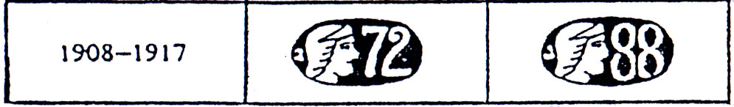
IV periodi (1927 _ 1958 ww. maisamde)
nakeTobaze warmodgenili saxelobiTi damRa artelis an qarxnis Semoklebuli saxelwodebaa marTkuTxa CarCoSi. cifri Sifris Semdeg miuTiTebs damzadebis welze. sinjis damRa moTavsebulia CarCoSi da Seicavs sinjis sakontrolo niSans _ muSis marjvniv mibrunebul profils uroTi. sinjis niSani _ metruli sistemiT samniSna cifri. muSis kefasTan imave CarCoSi xandaxan ikiTxeba berZnuli alfabetis aso, romelic sasinji samsaxuris Sifria da dadamRvis adgilze miuTiTebs.
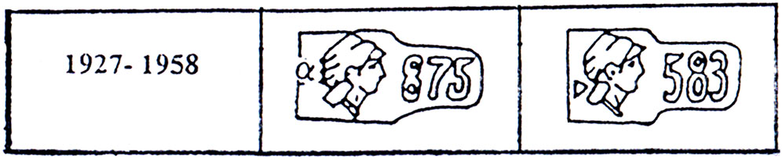
V periodi (1958 w. 7 maisi _ 1994 w.)
nakeTobaze warmodgenili saxelobiTi damRa qarxnis Semoklebuli saxelwodebaa sxvadasxva formis CarCoSi da Seicavs sinjis niSans metruli sistemiT, aseve sinjis sakontrolo niSans _ varskvlavs namgali da uroTi. rusuli aso varskvlavis win aris sasinji samsaxuris Sifri da dadamRvis adgils mianiSnebs (М – moskovi, Л – leningradi, Г _ saqarTvelo).
1994 wlidan ruseTis federaciaSi sinjis niSnad SemoRebulia `kokoSnikiani~ qalis marjvniv mibrunebuli profili.
1997 wlis 1 Tebervals saqarTvelos teritoriaze SemoRebuli iqna Zvirfasi liTonebisa da maTi nawarmis sinjis aRmniSvneli saxelmwifo damRebi, sadac sakontrolo niSnad SemoRebulia borjRali.

sasinji damRebi oqros nakeTobisaTvis;
sasinji damRebi vercxlis nakeTobisaTvis;
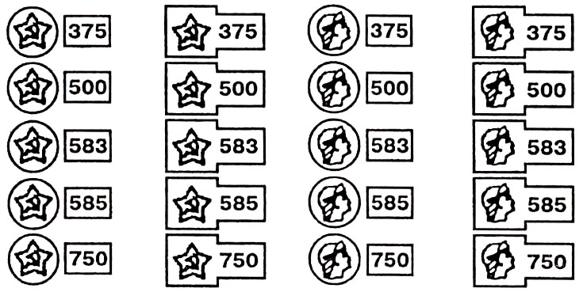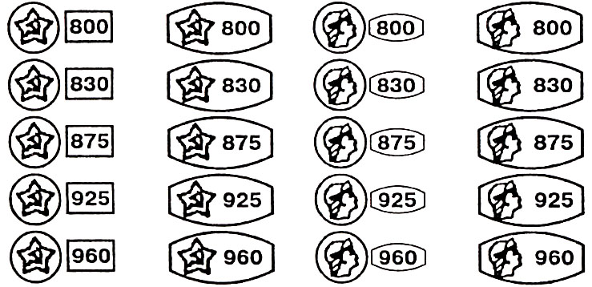
1958-94 wlebi; 1994 wlidan
1958-94 wlebi; 1994 wlidan
sasinji damRebi paladiumis nakeTobisaTvis;
sasinji damRebi platinis nakeTobisaTvis;
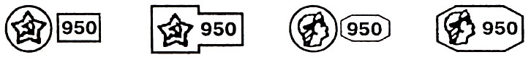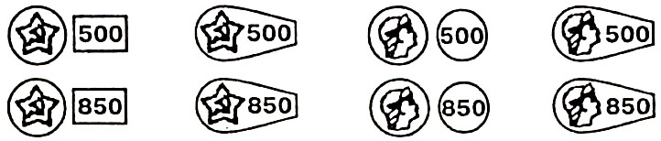
1958-94 wlebi; 1994 wlidan
1958-94 wlebi; 1994 wlidan

sinjis aRmniSvneli damRebi daniSnulebis mixedviT iyofa or jgufad. ZiriTadi da damatebiTi damRebi, romlebic pirobiTad iyofian literebad (`a~, `b~, `g~, `d~, `e~, `v~, `z~, `T~).
ZiriTad damRebs damoukidebeli mniSvneloba aqvs da maT miekuTvneba `a~, `b~, `g~ da `d~ literis damRebi. maTi arseboba aucilebelia Zvirfasi liTonis nawarmze.
damatebiT damRebs damoukidebeli mniSvneloba ar aqvs da gamoiyeneba ZiriTad damRebTan erTad. damatebiT damRebs miekuTvneba `e~, `v~, `z~ da `T~ literis damRebi.
sinjis aRmniSvneli damRis elementebia:
a) niSani emblemiT – borjRali, laTinuri da dacviTi niSani, romelic aqvT ZiriTad damRebs;
b) sasinji samsaxuris Sifri – Tbilisi, – baTumis da – quTaisis samsaxurebi, romlebic aqvs `a~, `b~, `g~ da `d~ literis damRebs;
g) sinji (samniSna cifri), romelic aqvs `b~, `g~, `d~ da `e~ literis damRebs.
Zvirfasi liTonebis sinjis aRmniSvneli saxelmwifo damRebis elementebi.
`a~ literis damRebi
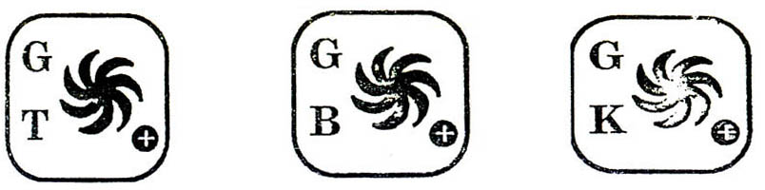
Tbilisi
baTumi
quTaisi
`b~ literis damRebi
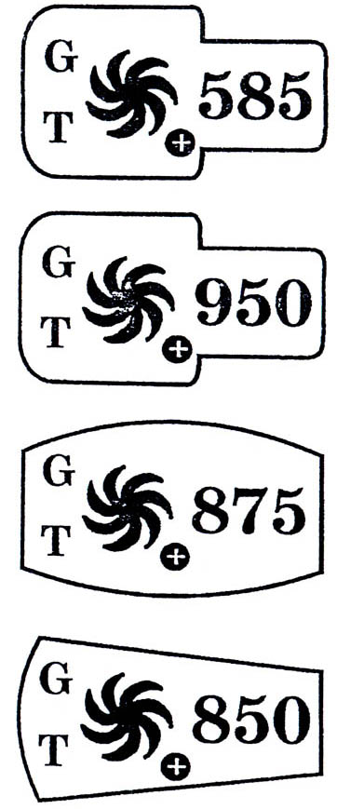
oqro 375; 585; 750; 958;
platina 950;
vercxli 830; 875; 925; 960;

paladiumi 500; 850;

`e~ literis damRebi
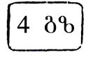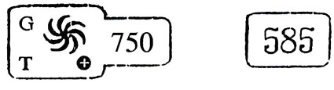
a
b
g

nawarmze standartuli damRebis ganlagebis Tanamimdevroba:
a. saxelobiTi damRa _ S.p.s. `orbi~ _ 2004w.; b. oqros 750 sinji, (ZiriTadi damRa); g. oqros 585 sinji (damatebiTi damRa)
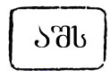
ar Seesabameba sinjs
1953 wlidan ssrk-s teritoriaze Camoyalibda individualuri niSani anu saxelobiTi damRis erTiani mkacrad gansazRvruli sistema, romlis mixedviTac saxelobiTi damRa garkveuli konfiguraciis CarCoSia Casmuli da Seicavs damzadebis Sifrs da nawarmis damzadebis wels.
1953-1958 ww. damzadebis wlis bolo cifri saxelobiT damRaze moTavsebulia damamzadeblis Sifris Semdeg. sinjis damRa _ muSis Tavi CaquCiT; inspeqciis Sifri _ aso berZnuli alfavitiT.
1958 wlis 1 ivnisidan saxelobiT damRaze damzadebis wlis bolo cifri moTavsebulia damamzadebelis Sifris Semdeg. sinjis damRa _ amoburculi varsvlavis fonze amoburculi namgali da uro. inspeqciis Sifri _ aso rusuli anbaniT.
1963-1968 ww. damzadebis wlis bolo cifri saxelobiT damRaze moTavsebulia damamzadeblis Sifris Semdeg, rogorc 1953-1958 w. sinjis damRa _ amoburculi varskvlavis fonze amoburculi namgali da uro. inspeqciis Sifri _ aso rusuli alfavitiT.
1969-1978 ww. saxelobiT damRaze damzadebis wlis bolo cifri damamzadebeli sawarmos Sifris winaa.
1979-1989 ww. damzadebis wlis bolo cifris win erTi wertiliT moTavsebulia damamzadeblis Sifris win.
1988 wlidan da Semdgom, damzadebis wlis bolo cifris win erTi wertiliT moTavsebulia mdamRveli inspeqciis Sifri, mere ikiTxeba damamzadeblis Sifri.
1979 da 1989 ww. damzadebuli nawarmis saxelobiTi damRebis garCeva erTmaneTisgan SeiZleba: 1979 wels saxelobiT damRaze wlis bolo cifri win wertiliT, moTavsebulia damamzadebeli sawarmos Sifris win, xolo 1989 wlis bolo cifri win wertiliT, moTavsebulia inspeqciis Sifris win, romelic iwereba damamzadeblis Sifris win.
1990 wlidan Semdgom 2000 wlamde damzadebis wlis bolo cifris win dasmulia ori vertikaluri wertili, Semdeg mdamRveli inspeqciis Sifri da damamzadeblis Sifri.
1953-1955 ww. da 19.. Tbilisis saaTebis saiuveliro fabrikas miniWebuli hqonda Sifrebi: 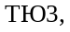 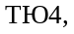 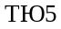.
1961-1965 ww. igive Sifrebi 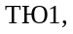 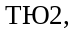 miniWebuli hqonda taSkentis saaTebis saiuveliro fabrikasac. damamzadeblis da damzadebis wlis dadgena SesaZlebelia sinjis sakontrolo niSniT. kerZod, 1953-1955 ww. nakeTobebi idamReboda sakontrolo niSniT _ muSis Tavi CaquCiT, 1958 wlidan varskvlavi namgali da uroTi, xolo Tbilisis nawarmis taSkentis nawarmisagan garCeva SeiZleba inspeqciis Sifris mixedviT.

sasinji zedamxedvelobis inspeqciis Sifrebi
 | sasinji zedamxedvelobis inspeqcia | adgilmdebareoba | sasinji zedamxedvelobis inspeqciisa da ZiriTadi damRebis Sifrebi
1 | Tbilisis | Tbilisi | Г
2 | baqos | baqo | Б
3 | erevnis | erevani | Е
4 | kievis | kievi | К
5 | kostromis | daba `Красное на Волге~ | В
6 | krasnoiarskis | krasnoiarski | Я
7 | leningradis | leningradi | Л
8 | lvovis | lvovi | Д
9 | minskis | minski | П
10 | moskovis | moskovi
11 | novosibirskis | novosibirski | Н
12 | odesis | odesa | О
13 | rigis | riga | Р
14 | sverdlovskis | sverdlovski | С
15 | talinis | talini | Э
16 | taSkentis | taSkenti | У
SemdgomSi sasinji zedamxedvelobis inspeqciis SifrTa raodenoba kidev ufro gaizarda da cvlilebebi ganicada.
 | sasinji zedamxedvelobis inspeqcia | adgilmdebareoba | sasinji zedamxedvelobis inspeqciisa da ZiriTadi damRebis Sifrebi
1 | yazaxeTis ssr (14.06.85w-dan) | alma-ata | И
2 | belorusiis ssr (1971w-dan) | minski | Т
3 | moldaveTis ssr (1974w-mde) | kiSiniovi | Ш
4 | litvis ssr (1991w-mde) | druskininkai | Ж
5 | Soreuli aRmosavleTis (1989w.) | xabarovski | Ю
6 | Crdilo kavkasiis (kaspiispireTis) (1990w) | maxaCkala | З
7 | dasavleTis (1990w-mde) | daba iantarni | Ф
8 | iakutiis (1972w.) | iakutski | У
9 | volgispireTis (1974w.) | ufa | П
10 | CrdiloeTis (1990w.) | veliki-ustiug | Н
1971 wels aso `П~ Seicvala aso Τ-Ti.
1994 wlidan ruseTis federaciaSi miniWebuli sasinji zedamxedvelobis inspeqciaTa da ZiriTadi damRebis Sifrebi

 | sasinji zedamxedvelobis inspeqciis dasaxeleba | adgilmdebareoba | sasinji zedamxedvelobis inspeqciaTa Sifrebi ZiriTad damRebze
1 | zemo volgis | raionuli centri “Красное на Волге” | В
2 | volga-viatskis | niJni novgorodi | Г
3 | aRmosavleT cimbiris | krasnoiarski | Я
4 | Soreul aRmosavleTis | xabarovski | Ю
5 | donis | donis rostovi | К
6 | dasavleTis | daba `Янтарный~  (kaliningradis olqi) | Ф
7 | imierbaikalis | ulan-ude | Ж
8 | dasavleT cimbiris | novosibirski | Н
9 | volgispireTis | ufa | П
10 | Подмосковная | bronici (moskovis olqi) | Б
11 | kaspiispira | maxaCkala | З
12 | saxa (iakutia) | iakutski | Д
13 | CrdiloeTis | Великий успиюг  (Вологодская область) | А
14 | Crdilo-dasavleTis | sankt-peterburgi | Л
15 | uralis | ekaterinburgi | С
16 | centraluri | moskovi | М

Zvirfasi liTonebisa da
Senadnobebis gansazRvra sasinji qvis,
sasinji etalonebisa da reaqtivebis gamoyenebiT

dasinjva im meTodebis erTobliobaa, romelTa mizania SenadnobSi Zvirfasi liTonebis gansazRvra. Zvirfasi liTonebis dasinjva qimiuri reaqtivebiT saSualebas iZleva ganvsazRvroT isini SenadnobSi Tvisobrivad da raodenobrivad. es meTodi yvelaze gavrcelebuli, swrafi da xelmisawvdomia. misi gamoyenebisas SenarCunebulia nakeTobis forma (nakeToba daSlas ar saWiroebs).
dasinjvisaTvis gamoiyeneba sasinji qva, sasinji etalonebi da sasinji reaqtivebi.
s a s i n j i q v a Savi feris qvis Zelakia, romelic SedgenilobiT uaxlovdeba siliciumis fiqals. kerZod, kaJmiwa _ 50 ÷ 85%, Tixamiwa _ 3-15%, rkina _ 5-25%, naxSirbadi _ 8%. umniSvnelo raodenobiT Seicavs kaliums, gogirds, manganums, natriums da sxv.
sasinji qva unda iyos sakmaod magari da qimiurad mdgradi mineraluri mJavebis an maTi narevebis mimarT, wvrilmarcvlovani zedapiriT, CanarTebis gareSe. zedapiri unda hqondes brtyeli, wvrilad gaSlifuli (gaxexili) da ara polirebuli. arsebobs sinTezuri sasinji qvebic _ sinTkorundi (korundi Secxobili grafitTan), romlebic qimiuri reaqtivebis mgrZnobiarobiT sakmaod CamorCebian bunebriv sasinj qvebs.
s a s i n j i e t a l o n e b i Zvirfasi liTonebis Senadnobebia, romlebic damzadebulia standartuli Senadnobebis SedgenilobaTa zusti dacviT.
Zvirfasi liTonebis sinjis dadgena sasinj qvaze warmoebs platinis, paladiumis, oqrosa da vercxlis sinjis mkacrad gansazRvruli Sedgenilobis etalonebis gamoyenebiT.
platinis sasinji etalonebi mzaddeba platina-spilenZis Senadnobidan da Seesabameba 970°, 950° da 930° sinjebs.
paladiumis sasinji etalonebi mzaddeba paladium-vercxli-nikelis Senadnobidan da Seesabameba 500° da 850° sinjebs.
oqros sasinji etalonebi mzaddeba oqro-vercxli-spilenZis, oqro-vercxlisa da oqro-spilenZis Senadnobebidan.
333° sinjis etaloni ixmareba sazRvargareT warmoebuli saiuveliro nawarmis sakvlevad.
375° sinjis etaloni mzaddeba mkacrad gansazRvruli eqvsi saxis Senadnobidan. pirveli Senadnobi oqro-vercxlia, meeqvse _ oqro-spilenZi, xolo Sualeduri oTxi etaloni _ oqro-vercxli-spilenZis Senadnobi, vercxlis raodenobis 125 sinjiT SemcirebiT da spilenZis matebiT yovel momdevno etalonSi.
500° sinjis etaloni mzaddeba eqvsi Senadnobidan. pirveli Senadnobi oqro-vercxlia, meeqvse _ oqro-spilenZi. Sualeduri oTxi etaloni oqro-vercxli-spilenZis Senadnobia vercxlis 100 sinjiT SemcirebiT da Sesabamisad spilenZis matebiT.
583° sinjis etalonebi ixmareba sazRvargareTuli da postsabWouri qveynebis oqros nawarmis sakvlevad. am sinjis oqros SenadnobebiT damzadebulia saiuveliro da sayofacxovrebo nakeTobaTa farTo asortimenti da ferTa farTo speqtrs moicavs.
583° sinjis oqros etaloni mzaddeba TxuTmeti sxvadasxva Senadnobebidan. pirveli Senadnobi oqro-vercxlia. me-15 Senadnobi _ oqro-spilenZi, xolo Sualeduri cameti etaloni _ oqro-vercxli-spilenZi, Sesabamisad vercxlis 30 sinjis klebiT da spilenZis matebiT yovel momdevno etalonSi.
analogiuria 578° sinjis etalonebi, romlebic ixmareba 583° sinjis Senadnobidan sinjis dasaSvebi gadaxris (remediumis) dasadgenad.
585° sinjis etaloni mzaddeba oTxi sxvadasxva Senadnobidan. pirveli ori Senadnobi oqro-vercxli-spilenZia, mesame da meoTxe _ oqro-vercxli-TuTia-spilenZis Senadnobi.
750° sinjis etaloni mzaddeba Svidi sxvadasxva Senadnobidan. pirveli Senadnobi oqro-vercxlia, meSvide _ oqro-spilenZi, danarCeni xuTi Senadnobi oqro-vercxli-spilenZi vercxlis xuTi sinjis klebiT da spilenZis matebiT yovel momdevnoSi.
958° sinjis etaloni mzaddeba sami sxvadasxva Senadnobidan. pirveli Senadnobi oqro-vercxlia, meore _ oqro-vercxli-spilenZi, mesame _ oqro-spilenZi.
900° sinjis etaloni ixmareba zodebis winaswar dasasinjad. 900° sinjis etaloni, romelic mzaddeba 90% oqrosa da 10% spilenZiT Sedgenili Senadnobidan, ixmareba monetebis sakvlevad, xolo etaloni SedgenilobiT oqro 91,6%, vercxli 4,2%, spilenZi 4,2% gamoiyeneba stomatologiuri saproTezo diskebis sakvlevad.
arsebobs `TeTri oqros~ 583°, 585° da 750° sinjebis sakvlevi etalonebic, romelTa SedgenilobaSi garda oqrosi Sedis platina, paladiumi, vercxli, nikeli da TuTia sxvadasxva TanafardobiT.
s a s i n j i r e a q t i v e b i mJavebis, mJavaTa narevebis an marilebis wyalxsnarebia, romelTa saSualebiT daisinjeba sakvlevi liTonis zedapiri.
sasinj qvaze Zvirfasi liTonebis dasasinji reaqtivebi oqrosaTvis iyofa:
a) qloriani oqros reaqtivi; b) mJava reaqtivebi; g) reaqtivi kaliumis biqromatis SemcvelobiT.
qloriani oqros reaqtivi universaluria da praqtikulad yvelaze adre misi gamoyeneba daiwyo.
_ 375° sinjis oqros (3,8% paladiumis SemcvelobiT) dasasinjad gamoiyeneba qloriani oqros reaqtivi 6,0 g/l oqros SemcvelobiT.
_ 583°/585° sinjis oqros dasasinjad gamoiyeneba qloriani oqros reaqtivi 18 g/l oqros SemcvelobiT.
_ 583°/585° sinjis TeTri oqros (TuTiisa da nikelis Semcvelobis) dasasinjad gamoiyeneba qloriani oqros reaqtivi 27,0 g/l oqros SemcvelobiT.
qloriani oqros reaqtivi mzaddeba 999,9° sinjis liTonuri oqrosagan an oqroqlorwyalbadmJavasagan.
oqroqlorwyalbadmJavas iReben liTonuri sufTa oqros gaxsniT marilmJavasa da azotmJavas narevSi (4 wili marilmJava simkvriviT 1,19 da 1 wili azotmJava simkvriviT 1,38 . . . 1,40). xsnars aorTqleben kristalizaciis dawyebamde, miRebuli naleqi amosavali produqtia reaqtivis dasamzadeblad.
oqros Senadnobebze 585° sinjze zeviT qloriani oqros reaqtivi ar moqmedebs. 583° sinjis Senadnobze tovebs odnav SesamCnev kvals, 500° sinjze Ria yavisfer kvals, 375° sinjze _ muq wablisfer kvals. rac dabalia sinji, miT ufro muqia kvali, ferebiT, wablisferidan Savamde.
vercxli moqmedebs qlorian oqrosTan, tovebs momwvano Seferilobis muq kvals.
qloriani oqros reaqtivi ar moqmedebs platinasa da platinis jgufis liTonebze da zogierT uJangav foladze.
mJava reaqtivebi gamoiyeneba TiTqmis yvela sinjis oqros dasasinjad. yovel sinjs Tavisi dasasinji reaqtivi aqvs. gansazRvruli sinjis mJava reaqtivi am sinjis Senadnobze tovebs Ria laqas (kvals), dabali sinjis reaqtivi ar moqmedebs maRali sinjis Senadnobze, xolo ufro dabali sinjis Senadnobze tovebs muq laqas. rac ufro dabalia sinji, miT ufro swrafi da Zlieria reaqtivis moqmedeba.
oqros Senadnobebis dasasinjad universalur reaqtivad iTvleba 500 sinjis mJava reaqtivi. igi sufTa azotmJavaa, romelic reagirebs 583° sinjze dabali sinjis oqros yvela Senadnobze.
500° sinjze dabali oqros Semcvelobis Senadnobebze liToni reaqtivis qveS iwyebs buStulebis gamoyofas. rac ufro dabalia sinji, miT metad intensiuria gamoyofa. liTonebze, romlebic ar Seicavs oqros, reaqcia mimdinareobs swrafad, SiSxiniT da mwvane qafis gamoyofiT.
vercxlze `sisufTavidan~ 800° sinjamde azotmJava reaqtivi tovebs rux-TeTr-mqrqal laqas. sinjis SemcirebasTan erTad reaqtivis wveTis qveS buStulebis gamoyofis intensivoba izrdeba, 600° sinjze qveviT reaqtivis wveTi duRs.
sxvadasxva sinjis oqros dasasinjad gamoiyeneba kaliumis biqromatisa da qloriani spilenZis Semdegi Sedgenilobebis reaqtivebi.
reaqtivi 1  kaliumis biqromati - 5,0g  qloriani spilenZi - 10,0g  distilirebuli wyali - 100ml  gogirdmJava (simk. 1,83) - 6,0ml  marilmJava (simk. 1,19) - - - - - | reaqtivi 2  - - - - - - - - - - 10,0g;  - - - - - - - - - - 5,0g;  - - - - - - - - - - 100,0ml;  - - - - - - - - - - - - - - -  - - - - - - - - - - - 9,0ml.
vercxlis Senadnobebis dasasinjad ZiriTadad gamoiyeneba reaqtivis ori tipi: azotmJava vercxlis da qrompikis.
azotmJava vercxlis reaqtivi azotmJava vercxlis marilis sxvadasxva koncentraciis susti xsnarebia.
am reaqtivebis moqmedebiT Sesabamisi sinjis vercxlze warmoiqmneba susti Seferilobis ruxi-TeTri naleqi. ufro dabali sinjis vercxlze Sefervis intensivoba izrdeba. maRali sinjis vercxlze reaqtivi kvals ar tovebs.
qrompiki kaliumis biqromatis wyalxsnarisa da gogirdmJavas narevia. miuxedavad imisa, rom qrompiki azotmJava vercxlis reaqtivebTan SedarebiT iZleva naklebad zust diagnozs, gamoiyeneba ufro xSirad SenadnobSi vercxlis aRmosaCenad. vercxlis miaxloebiTi Semcveloba SenadnobSi qrompikiT SeiZleba ganisazRvros intervalSi `sisufTavidan~ 600° sinjamde, xolo sxva reaqtivebTan erTad 500° sinjze qveviTac.
600° sinjis vercxlze qrompikis moqmedebisas rCeba muqi wiTeli naleqi. naleqis sikaSkaSe matulobs sinjis matebasTan erTad. 780°-820° sinjebis zRvrebSi muqi Seferiloba qreba da gadadis narinjisferSi. sinjis matebasTan erTad siwiTle matulobs, xolo 875° sinjze reagirebs wiTlad. wiTeli feris sikaSkaSe Zlierdeba da gadadis sisxlisfer wiTelSi 900° sinjis zeviT. 600° sinjze qveviT reaqcia wydeba, mxolod Tu winaswar daisinjeba 500° sinjis oqros reaqtiviT da zevidan amave adgilze qrompikiT, iZleva vercxlis wiTel reaqcias.
950° sinjis platinis dasasinjad gamoiyeneba 958° sinjis oqros sasinji reaqtivi an kaliumis iodidis reaqtivi Semdegi SedgenilobiT:
kaliumis iodidis moqmedeba platinaze araerTmniSvnelovania. teqnikurad sufTa platinaze igi ar moqmedebs, xolo platinis sxvadasxva Senadnobebze sxvadasxva feris naleqs iZleva. platina-spilenZis Senadnobi iZleva yviTel naleqs, da, rac ufro dabalia platinis sinji, miT muqia naleqi.
paladiumis arseboba SenadnobSi iZleva narinjisfer naleqs, romlis feris intensivoba Zlierdeba sinjis Semcirebisas. yavisferi Seferilobis naleqi mowmobs SedgenilobaSi iridiumis, xolo WuWyiani mwvane _ rodiumis arsebobaze.
es reaqtivi reagirebs yvela saiuveliro Senadnobze. `TeTr oqroze~ tovebs `damwvrobis~, xolo 500° sinjis paladiumze _ wiTel laqas.
850° sinjis paladiumis dasasinjad gamoiyeneba kaliumis iodidis reaqtivi ganzavebuli wyalTan 3:1.
dasinjvis teqnika. sakvlevi Senadnobis xazi siganiT 2-4 mm da sigrZiT 20-25 mm, gasmiT daitaneba sasinj qvaze. gverdiT, igive wesiT daitaneba sasinji etalonis igive zomis xazi. sasinji etalonis SerCeva xdeba feris mixedviT, rac mianiSnebs Senadnobis igiveobaze. minis wkiriT siganeze, orive xazze, daitaneba etalonis Sesabamisi sinjis reaqtivi da akvirdebian reaqtivis moqmedebis mimdinareobas. reaqciis efeqtis SemCnevisTanave reaqtivs frTxilad aSroben filtris qaRaldiT. dabali sinjis xazze reaqcia swrafad mimdinareobs da daSrobis Semdeg rCeba ufro muqi laqa, vidre maRali sinjisas.
sacdeli Senadnobisa da etalonis xazebze reaqtivis moqmedebis erTnairi efeqti mianiSnebs sakvlevi Senadnobisa da etalonis SedgenilobaTa erTnairobaze.
Tu sakvlevi Senadnobis sinjis gansazRvra mocemuli reaqtiviT ar xerxdeba, igive wesiT unda moxdes dasinjva TandaTanobiT, maRali sinjis reaqtivze gadasvliT.
rekomendaciebi Zvirfasi liTonebis dasinjvisas sasinji reaqtivebis gamoyenebiT:
- martivia da saukeTeso Sedegebi miiReba oqro-vercxli-spilenZis dasinjvisas;
- plakirebuli, mooqruli an movercxlili nivTebi dasinjvis win unda daiqlibos fuZemde;
- Tu arc erTi sasinji etalonis xazis feri ar edareba sakvlevi xazis fers, savaraudoa, rom Senadnobi legirebulia ucnobi (standartiT gauTvaliswinebeli) danamatiT;
- sasinji qva oqros, platinis, paladiumis dasinjvis win unda gaipoxos romelime mcenareuli zeTiT, Warbi zeTi zedapirze gaiwmindos rbili naWriT an bambiT. vercxlis sasinji qva gapoxvas ar saWiroebs;
- dasinjva unda xdebodes dRis Suqze. dRis sinaTle qvaze unda ecemodes pirdapir;
- oqros sasinji mJava reaqtivebi xazebze (qvaze) unda dayovndes 10-30 wm (rac metia oqros sinji, miT meti droa saWiro reaqciis efeqtis SesamCnevad);
- qvaze Senadnobis xazebze sasinji reaqtivis moqmedebis efeqtis SemCnevisTanave reaqtivis narCeni filtris qaRaldiT unda daSres frTxilad, naleqis dauzianeblad;
- qloriani oqro da mJava reaqtivebi unda daSres sxvadasxva filtris qaRaldiT;
- qvaze datanili xazis mocileba xdeba saxexi fxvniliT an pemziT.

Tavi V
saiuveliro saqonlis klasifikacia da asortimenti

saiuveliro saqonlis klasifikacia xdeba ori ZiriTadi niSniT: nawarmis damzadebisaTvis gamoyenebuli masalebis da saiuveliro nawarmis daniSnulebis mixedviT:
gamoyenebuli masalebis mixedviT ansxvaveben saiuveliro saqonlis Semdeg saxeebs:
1. saiuveliro nawarmi, romelic mzaddeba keTilSobili liTonebisagan, briliantebis da sxva saiuveliro qvebis gamoyenebiT;
2. oqros nawarmi qvebis gareSe an qvebiT, agreTve sxva masalebis (broli, rqa, Zvali, xe) SexamebiT;
3. vercxlis nawarmi qvebis gareSe an qvebiT, agreTve sxva masalebis SexamebiT;
4. nawarmi _ melqioris, neizilberis, tompakis, TiTberis, uJangavi foladis an kidev metalTa sxva Senadnobisagan;
5. margalitis nawarmi (naturaluri, xelovnuri);
6. marjnis nawarmi;
7. qarvis nawarmi;
8. sxvadasxva qanisagan damzadebuli, liTonis budiT an budis gareSe;
9. Zvlebis CuqurTmiani nawarmi;
10. rqis nawarmi;
11. plastmasis nawarmi;
12. papie-maSes nawarmi mxatvruli warweriT.
saiuveliro saqoneli daniSnulebis mixedviT iyofa Semdeg jgufebad: samkaulebi, tualetis mowyobilobani, saaTis mowyobilobani, sufris gasawyobi WurWeli da sagnebi, sayofacxovrebo sagnebi, saweri xelsawyoebi, TambaqosaTvis gankuTvnili sagnebi, suvenirebi.

saiuveliro saqonlis asortimenti

s a m k a u l e b i: beWdebi, samajurebi, sayureebi, gulis qinZisTavebi, qinZisTavebi, mZivebi, gulqandebi, maniakebi, medalionebi, kulonebi, Zewkvebi. samkaulebSi qalis samkaulebs meti kuTri wona uWiravs.
beWdebi yvelaze farTodaa gavrcelebuli. dekoratiulad gaformebuli xelis TiTebze satarebeli samkauli aris beWedi. gluvi (niSnobis), gravirebuli beWdebi aris viwro, farTo, brtyeli, amozneqili, masiuri da sxv. beWdebi mzaddeba 583°, 750° da 958° sinjis oqrosagan, 875° sinjis vercxlisagan (mooqruli), gamoiyeneba platina, TiTberi.
formis mixedviT ansxvaveben qalisa da mamakacis beWdebs. beWedSi ixmareba sxvadasxva Tvlebi: brilianti, safironi, lali, zurmuxti da a.S., sinTezuri da sanaxelavo qvebi.
arCevisas beWeds an uSualod moargeben myidvels TiTze an jer gamoarkveven saWiro zomas, Semdeg ki SearCeven saWiro zomis beWeds.
miRebulia beWdebis dayofa martivad da rTulad: martiv beWdebs miekuTvneba niSnobis beWdebi (mTliani da Rru, xveuli da aJuruli); sabeWavi beWdebi. beWedi venzeli (sworkuTxovani da ovaluri, WrilSi segmenturi).
rTuli _ esaa beWedi garTulebuli konstruqciebiT, zednadebiT, kastiT, CasadgmeliT (вставками), filigranis elementiT da Semkuli minanqriT, gravirebiT, TegviT. beWdebisaTvis iyeneben agreTve faifurs, plastmasebs, rqas, minas.
samajuri majis samkaulia, igi ori saxisaa: samajuri _ samkauli da saaTis samajuri. samajurebs (akeTeben) amzadeben oqros, vercxlis, platinis, TiTbris, sxvadasxva Senadnobis, qarvis plastmasisagan. samajuri SeiZleba iyos masiuri, Rru da elastikuri. konstruqciis mixedviT samajuri SeiZleba iyos rbili da magari. rbili samajuri Sedgeba erTmaneTTan SeerTebuli sxvadasxva formisa da zomis rgolisagan. rbili samajuri majaze magrdeba sxvadasxva konstruqciis saketebis saSualebiT. saketebs akeTeben damcvelebiT. Rru samajurebi Sedgeba saxsarze ori sagdulnaxevrisagan saketiTa da damcveliT. elastikuri samajurebi ki _ calkeuli met-naklebad msxvili gliderebis anu wvrili rgolebisagan anda rTuli, lamazi mavTulis wnulisagan. magari samajuri gamodis rgolebis, xveulebis an saxsriT SeerTebuli ori naxevris saxiT.
gvxvdeba sxvadasxva kveTis masiuri da Rru samajurebi: mrgvali, ovaluri, naxevradmrgvali da brtyeli. gamoyvanis mixedviT arCeven: gluv, Rarian, gaprialebul, mqrqal, Zvirfasi da sanaxelavo qvebiT Semkul samajurebs. samajuri unda SeirCes xelis moculobis mixedviT.
sayureebi. sayureebs atareben yuris bibiloze. magrdeba kavebiT, xraxnebiT, yuris naxvretSi SeyvaniT, gauxvretavad yurze moWeriT, `klipsebis~ zambaraze moWeriT da a.S.
Soreuli droidan qalebisaTvis sayvareli samkauli iyo sayure. sxva samkaulebisagan gansxvavebiT sayureebi yovelTvis wyviladaa. orive cali identuri unda iyos.
sayureebi sxvadasxvagvari formisaa: sakidrebiTa da usakidrod. sakidrebi keTdeba liTonis (furclis, yvavilebis, nayofebis, burTulebis, wveTis, paletis, foCis saxiT da a.S.), agreTve qvebisa da minisagan. liTonis sakidrebs akeTeben Tvlebians an wveTis msgavss. keTdeba qvebis, minisa da plastmasisagan. sayureebis myidvelma unda gaiTvaliswinos sayuris saketis zomis Sesabamisoba yuris bibilosTan.
gulsabnevi (broSi) qalis samkaulia, romelsac miabneven kabas, kostiums. SeiZleba, damzaddes nebismieri saiuveliro masalisagan. gulsabnevebis forma sxvadasxvanairia _ nebismieri formisa. gulsabnevze SeiZleba gamoxatuli iyos mcenareebi, ciuri sxeulebi (mTvare) da sxv. damuSavebis mixedviT arCeven gluv, minanqrian, gulsabnev-kameas da gulsabnev intalios.
gulis qinZisTavebi erT-erTi gavrcelebuli samkaulia qalebisaTvis. igi Sexamebuli unda iyos tansacmelTan.
gulis qinZisTavebs akeTeben oqros, vercxlisa da platinisagan, Zvirfasi qvebis gareSe an Zvirfasi qvebis gamoyenebiT. gamosayvanad iyeneben: kvervas, amoWras, tvifrvas, aJurul Wrils, filigrans, mooWvas da sxv.
konfiguraciis mixedviT gvxvdeba mrgvali, ovaluri, Stosebri, oqrosebri yvavilebiT da nayofiT, Ruzisebri da sxv.
gulis qinZisTavebs ekuTvnis agreTve gemebi (kamea, intalio), moqmedi preiskurantiT (saiuvelirosa da registrirebulis garda) iricxeba 80-mde saxis oqrosa da 120-ze meti saxis gulis qinZisTavi: arsebobs gulis qinZisTavi monogramiTa da portret-miniaturiT, agreTve suraTebiTa da warwerebiT.
gulis qinZisTavebs ibneven tansacmelze qinZisTaviT, romelic mimagrebulia gulis qinZisTavis meore (ukana)Emxareze.
qinZisTavebi ixmareba halstuxebis samkaulad. mzaddeba oqrosa da platinisagan Zvirfasi qvebis gamoyenebiT. qinZisTavze mimagrebulia patara samkauli yvavilis saxiT. zogjer miamagreben budeSi Casmul ramdenime Tvals. qinZisTavebis forma sxvadasxvagvaria.
mZivebi qalis samkaulis erT-erTi saxea. mZivebi da gulqandebi SeiZleba iyos: qarvis, margalitis, giSris, ameTvistos, aqvamarinis, topazis, mTis brolis, aqatis, lazuritis, malaqitis, iaspis, faifuris, plastmasisa da sxv.
gulqandebs da mZivebs atareben yelze, SearCeven maT tansacmlis feris mixedviT. mag., Sav mZivebsa da gulqandebs atareben TeTr, vardisfer, cisfer da iasamnisfer morTulobisaTvis, TeTrs _ Sav, lurj, iisfer da mwvane morTulobisaTvis, yavisfers _ vardisferTan, wiTels _ Savsa da lurjTan, yviTels _ mwvanesTan da a.S.
mZivebi asxmulia abreSumis an kapronis Zafze calkeuli marcvlebis saxiT. mZivebi aris mrgvali, ovaluri, sxvadasxva zomis. mZivebis raodenoba Zafze Seadgens 25-dan 130-mde. gulqandebis da mZivebis gayidvisas gaTvaliswinebuli unda iqnes myidvelis yelis zoma.
maniakebi da kulonebi yelis samkaulebia. maniaks da kulons akeTeben Zvirfasi an sxva liTonis CarCoSi da atareben wvrilsaketian Zewkvze.
kuloni sxvadasxva mxatvruli kompoziciis, qalis yelze satarebeli samkaulia, erTi an ramdenime TvaliT wvril Zewkvze an Savi xaverdis lentze. kulonis sakidis CarCo mzaddeba Zvirfasi liTonisagan, ferad liTonTa Senadnobisagan. kulonis sakidi SeiZleba iyos sxvadasxva formisa da zomis. qvebidan iyeneben: marjans, margalits, naxevrad Zvirfas qvebs.
maniaki da kuloni keTdeba oqros, vercxlis, platinisa da sxva metalTa Senadnobebisagan, Zvirfasi qvebis gamoyenebiT.
medalionebs atareben yelze wvrili ZewkviT. isini SeiZleba iyos mrgvali, ovaluri, gulis formisa. medalionebs akeTeben calmxrivs an ormxrivs, e.i. Casmuls erT an or CarCoSi fotominiaturisaTvis. medalionebi mzaddeba oqros, vercxlis (mooqruli) da TiTbrisagan (mooqruli), medalionebi SeiZleba iyos Zvirfasi qvebiT Semkuli, an erTi an ori TvliT.
Zewkvi gavrcelebuli samkaulia. Zewkvebs iyeneben damoukidebel samkaulad da medalionebis, kulonebis, jibis saaTebisa da sxvaTa satareblad. rgolebis formis mixedviT arCeven javSnisebr, Ruzisebr, lentisebr, xveuls. Zewkvebs aqvT saketebi oqros, vercxlis, platinis da sxva liTonebisagan. Zewkvebi SeiZleba iyos mooqruli.
breloki dekoratiuli sakidia, magrdeba Zewkvebze.
yelsabami yelis samkaulia, Sedgeba moqnili an mtkice liTonuri gvergvis an Cveulebrivi jaWvisagan, abreSumis (kapronis) zonarisagan damzadebuli liTonuri Tu araliTonuri saiuveliro masalisagan.
Tmis samagr nemsebs akeTeben feradi da araZvirfasi liTonisagan. Tmis samagris Tavi SeiZleba iyos qarvis, marjnis an sxva Zvirfasi qvebisagan.

tualetis sagnebi

tualetis sagnebs miekuTvneba: qinZisTavebi, dasabnevebi, savarcxlebi, sakinZeebi, halstuxis mosaWerebi, CarCoiani sarkeebi, neseserebi, sapudreebi, sunamos flakonebi, tualetis jagrisebi da xelsawyoebi.
qinZisTavebi da dasabnevebi ixmareba Tmaze qudis misamagreblad, isini amave dros samkaulsac warmoadgenen.
qinZisTavebsa da dasabnevebs akeTeben mooqruli vercxlisa da sxva liTonisagan, kastaSi minis, faifuris, plastmasis an margalitis imitaciis CasmiT. zogjer qinZisTavs amzadeben buniki-damcveliT, romelic Camoecmeva wamaxvilebul boloze.
s a v a r c x l e b i. savarcxlebi mzaddeba vercxlis an melqioris figurul budeSi, amoWrili an tvifruli suraTiT. bude Camoecmeva savarcxlis zemoTa mxares.
s a k i n Z e e b i. daniSnulebis mixedviT sakinZeebi SeiZleba iyos: sayelosi (wina da ukana) _ sayelos misamagreblad da Sesakravad, perangis manJetis Sesakravad.
sayelos sakinZeebs akeTeben oqros, vercxlis, platinis, TiTbrisa da sxva liTonebis Senadnobebisagan, Seamkoben briliantiT an sxva saiuveliro qvebiT (qarva, sadafi an dawaxnagebuli miniT, plastmasiT).
manJetis sakinZeebs amzadeben minanqriT, mooqroebiT, movercxvliT. sakinZeebi aris ormxrivi an maqosebrTaviani.
sxvadasxva formis, zomisa da fasonis halstuxebis mosaWerebs amzadeben vercxlisa da sxva liTonebisagan amoWris, kvervis, tvifruli suraTis gamoyenebiT, agreTve minanqris, qvis, minis, plastmasis, zedsadebiT zeviTa firfitaze.
s a r k e e b s akeTeben vercxlis an sxva liTonis CarCoians. CanTis sarkeebi aris mrgvali, ovaluri, kvadratuli an sworkuTxa. xelis tualetis sarkeebi keTdeba saxeluriani, vercxlis an liTonis CarCoSi Casmuli, tvifruli an amoWrili suraTi.
n e s e s e r e b i Sedgeba Tmis, pirisa da frCxilebis mosavleli nivTebisagan (sunamos, odekolonis, pudrisa da nelsacxeblis minebiT, zogjer saparsi xelsawyoebiT). es nivTebi moTavsebulia Zvirfasi jiSis xis specialur an tyaviT gadakrul budeSi. nesesers aqvs budeebi TiToeuli sagnis mosaTavseblad.
s a p u d r e e b i. aris CanTisa da magidis sapudreebi. sapudre Sedgeba korpusisa da saxuravisagan, romelic mimagrebulia gasaxsneli zambaris saxsarze. zambara Rilze daWeris Sedegad saxuravs aswevs zeviT.
sapudreebi gvxvdeba mrgvali, ovaluri, kvadratuli, sworkuTxa, figuruli. maT amzadeben vercxlis, TiTbris da sxva metalis Senadnobebisa da plastmasisagan. sapudreebis saxuravze zogjer Casvamen qvebs, mxatvrul suraTebs, fotosuraTebs da sxva samkaulebs. magidis sapudreebi aris mrgvali an ovaluri, aqvs yuTi da saxuravi, amzadeben liTonis, faifuris, brolis, minisagan.
sunamos flakonebi SeiZleba iyos magidis an qalis CanTis. qalis CanTis flakonebs amzadeben mooqruli vercxlis an liTonis CarCoSi Casmuli minisagan.
tualetis jagrisebs akeTeben vercxlis, melqioris an TiTbris CarCoSi. vercxlis CarCos tvifrul suraTians amzadeben.
tualetis sagnebs Seadgens odekoloni.
agreTve mTeli mowyobilobis dasalagebeli langari. sagnebi Casmulia vercxlis an liTonis Senadnobebis budeSi, SuSebs ukeTeben liTonis, xraxnian an budis ieris Sesaferis Camosacmel saxuravs.
tualetis sagnebi SeiZleba iyos brolis, minis an faifuris. pulverizatorebs akeTeben rezinis Slangze moTavsebuli rezinis patara baloniT, Casmuls abreSumis badeSi.

saaTis kuTvnilebani

saiuveliro saqonlis am jgufs ekuTvnis: samajurebi, kiduri Zewkvebi, Tasmebi, brelokebi, zedsadebebi da a.S.
saaTis samajurebi mzaddeba oqros, vercxlisa da sxva liTonisagan. samajurebi gvxvdeba: glideruli, dawnuli, saWimi, qerclovani, saxsrian-rgolebiani, zambarebiani, Semonaqsovi (mavTuliT Semoqsovili lenti).
gliderul samajurebs akeTeben tvifruli da mirCiluli, sxvadasxvagvari formis msxvili rgolebisagan, wvrili calkeuli rgolebisagan an saxsriani firfitebisagan, agreTve Rru an daRaruli wvrili rgolebisagan:
dawnuli samajurebi mzaddeba wvrili mavTulis an liTonis lentisagan.
samajurebs amagreben saaTis yurebze sxvadasxvanairad.
saxsriani milakebiT yrud mimagrebisas samajurs centrSi aqvs saketi damcveli, romelsac ori saWimi emijneba. meore SemTxvevaSi samajurs boloebSi ukeTdeba firfitisebri Sesakravebi, samajuris Suaze ki orrgoliansaWimiani Sualedi. aseTi samajuri mibneulia saaTze SesakraviT.
liTonis samajurebs uSveben sxvadasxvanairi formis, fasonisa da konstruqciis saketebiT.
k i d u l i Z e w k v e b i. rgolebis formis mixedviT arCeven javSnisebr, Ruzisebr, lentisebr, xveul da fasonur, sxvadasxvagvari saxis rgolebian Zewkvebs. Zewkvis erT bolos ukeTdeba Springeli tansacmelze misabnevad, meore bolos _ karabineri, romelic Camoecmeva saaTis bigels.
Zewkvebi aris erTkiduriani da orkiduriani. maT amzadeben oqros, vercxlis an sxva liTonisagan (movercxlils da mooqruls).
T a s m e b i. saaTebis tyavis Tasmebi SeiZleba iyos kiduri (jibis saaTisTvis) da samajuri (majis saaTebisaTvis). Tasmebs amzadeben sxvadasxva xarisxisa da feris tyavisagan. amis garda Tasmebs akeTeben SemoWrils erTmagi an ormagi tyavisagan.
saaTebisaTvis xmaroben agreTve sxvadasxva zomis, fasonisa da kveTis plastikur Tasmebs da rezinis mrgval dawnul samajurebs (qalis saaTebisTvis).
lenti da zonari SeiZleba iyos Savi, nacrisferi, lurji, mixakisferi.
S a n a (breloki) keTdeba oqrosagan. amkoben Zvirfasi qvebiT.
zedsadebi ixmareba jibis saaTis xelze satareblad. zedsadebs amzadeben qromirebuli rkinisagan. zedsadebi warmoadgens mrgval, tvifrul, Txel CarCos; zustad da mWidrod Semokruls jibis saaTis korpusze.

sufris gasawyobi mowyobilobani da sagnebi

saiuveliro saqonlis am jgufs ekuTvnis sufris mowyobilobani: kovzebi, Canglebi, danebi, Cais mowyobiloba, Rvinis WurWeli da sufris gasawyobi sxva sagnebi.
sufris mowyobilobani (garnituri) mzaddeba 875° sinjisa da 916° sinjis minanqriani vercxlisagan, agreTve movercxlili melqioris, uJangavi foladisa da sxva liTonebis Senadnobebisagan.
sufris mowyobiloba Sedgeba kovzebis, Canglebisa da danebisagan; Sedis Cais kovzebi, sadeserto kovzebi da dana-Cangali.
kovzebi aris sufris, desertis, sabavSvo, Cais, yavis, murabis, saweblis da sxv. kovzebis Tavebi SeiZleba iyos mrgvali, ovaluri da sxva formisa. kovzebis tari _ brtyeli, mrgvali, xveuli formisa, tvifruli, mosevadebuli da minanqriani.
Canglebi _ sufris, desertis, xilis, Tevzis da sxv.
Canglebi SeiZleba mTliani tariT erTi liTonisagan damzadebuli. tari _ vercxlis, melqioris, sxva liTonisa da masalisagan (Zvali, rqa, plastmasi da sxv.)
danebi. mzaddeba sufris, desertis, xilis danebi, agreTve dana-xerxi purisaTvis, Semwvarisa da yvelis dasaWrelad, karaqisa da xizilalis wasasmelad da sxv.
danis tarebi _ uJangavi foladi, melqioris an vercxlisagan.
Cais mowyobilobaSi Sedis: samovrebi, Caidnebi, yavadnebi, saSaqreebi, sakanfeteebi, namcxvris, xilis, murabisa da orcxobilas larnakebi, sarZeveebi, sakaraqeebi, saWiqeebi yavisa da Cais finjanebi lambaqiT, saSaqarlamo nawarmis maSebi, Txilsamtvrevi maSebi, xaWapurisa da tortis niCbebi da a.S.
Rvinis WurWeli Sedgeba surisa da eqvsi patara Wiqisagan langrianad. amis garda aris fialebi, kaTxebi, Tasebi, surebi da sxv.
sufris mowyobilobis sxva sagnebia: samarileebi, langrebi, TefSebi, lambaqebi, sasawebleebi, sasalaTeebi, sapilpileebi da a.S.
finjnebi, saCaieebi, samarileebi, Wiqebi, saSaqreebi, larnakebi SeiZleba iyos broliT, faifuriT Semkuli.
sayofacxovrebo sagnebi
sayvavile larnakebi, zardaxSebi, saTiTeebi, fotosuraTebis CarCoebi, skulpturuli da bareliefuri gamoxatulebani da sxv.
sayvavile larnakebi gvxvdeba vercxlisa da liTonis sxva Senadnobisa, brolisa _ vercxlis CarCoSi da uCarCood, qvaSi amoWrili, minis, faifuris da sxv.
larnakebi sxvadasxva formisa da zomisaa. mxatvruli gaformeba sxvadasxvagvaria.
kolofebi, zardaxSebi, yuTebi keTdeba vercxlis, Zvirfasi jiSis xis. Casmulia vercxlis CarCoSi, marmarilos, iaspis, rodonitis, malaqitis, oniqsis, laJvardis, vercxlis an sxva liTonis CarCoSi, agreTve anhidridi uCarCood.
joxebisa da qolgebis saxelurebisaTvis iyeneben oqros, vercxls da sxva liTonebs, zogjer qvebs.
saTiTeebi. vercxlis saTiTeebi SeiZleba iyos mooqruli, skulpturuli da bareliefuri gamoxatulebisaTvis iyeneben brinjaos, marmarilos, anhidrids da sxva qvebs.
saweri nivTebi
sawer nivTebs miekuTvneba biuvarebi, bloknotebi, wignis saniSnebi, furclebis saWrelebi, kalmebi, saweri mowyobilobani, kalmistrebi da fanqrebi.
magidis biuvarebi da bloknotebi mzaddeba tyaviT, ukeTdeba vercxlis zednadebi firfitebi, romelic formiTa da sididiT (sifarTe, simaRle, sisqe) unda Seesabamebodes teqnikur pirobebs. masze amoWrili an tvifruli suraTebia, romelTa calkeuli detalebi mooqrulia. biuvarebi keTdeba vercxlis mrgval, amozneqil oTxkuTxa dasadgamebze.
biuvaris yda abreSumis sarCuliania. biuvarSi akinZulia maRalxarisxiani qaRaldis furclebi.
wignis saniSnebi keTdeba vercxlis, spilosa da Cveulebrivi Zvlis, rqis, plastmasisagan, maTi mxatvruli gaformeba sxvadasxvagvaria.
furclebis saWrelebs xmaroben qaRaldebis saWrelad. keTdeba vercxlisa da mooqruli an movercxlili, sxva liTonisagan an spilosa da Cveulebrivi Zvlisagan, plastmasisagan, Zvirfasi jiSis xisagan, vercxlis CarCoSi sxvadasxva saxis gamoyvaniTa da gaformebiT.
saweri mowyobilobani. wyvili samelne, wnexi, prespapie, Wiqa kalmistrebisa da fanqrebisaTvis, safurcle, Sandali da sxv. SeiZleba iyos vercxlis an qvisa (marmarilo da sxv.), vercxlis an brinjaos CarCoSi an damuSavebuli qvisgan liTonis CarCoSi an uCarCood. kalmistarebi da fanqrebi SeiZleba iyos oqrosa da vercxlis budeSi.

Tambaqos mosawevi nivTebi
aq Sedis: portsigarebi, saTuTuneebi, sasigareteebi, sigaris kolofebi, saferfleebi, saasanTeebi, mundStukebi, yalionebi da sxv.
portsigarebi, saTuTuneebi, sasigareteebi mzaddeba oqros, vercxlis, melqiorisa da sxva liTonTa Senadnobebisagan, agreTve sanaxelavo qvisagan-vercxlis da liTonis CarCoSi, Zvirfasi xisa da plastmasis CarCoSi da uCarCood.
portsigarebi SigniT mooqrulia. papirosebis, sigaretebis dasakaveblad portsigarebs, sasigareteebs ukeTdeba zambariani firfitebi gadaWimuli rezinebiT.
sigarebisaTvis kolofebi (yuTebi) keTdeba vercxlis an Zvirfasi jiSis xisagan, vercxlis CarCoSi an uCarCood. isini formiT, zomiT da SigniTa mowyobilobiT sxvadasxvagvaria.
saferfleebi aris vercxlis, brolis, minis, faifurisa _ vercxlis CarCoSi, qvisa da sxva masalisagan uCarCood.
saasanTeebi gvxvdeba vercxlis an melqioris tvifrul suraTiani.
mundStuki keTdeba vercxlisgan filigranuli minanqriT an mosevadebuli, qarvisgan, spilos Zvlisgan, ebonitisa da sxva masalisgan vercxlis CarCoSi.
yalionebi mzaddeba msxlis xisagan, Telasagan, sxva jiSis xeebisagan, Casmulia vercxlis CarCoSi. yalioni sxvadasxva formisa da fasonisaa. cnobilia yalionebi profesiis mixedviT: monadiris, mezRvauris, mfrinavis, mZRolis, meTevzis da a.S.
suvenirebi
suveniri frangulad niSnavs samaxsovro saCuqars.
suvenirebis asortimentSi Sedis: samaxsovro nawarmi, samaxsovro medlebi, samkerde niSnebi da sxv.
samaxsovro suvenirul nawarms miekuTvneba: saweri mowyobilobani, dekoratiuli qandakebebi, WurWeli da sxv. suveniris xasiaTi damokidebulia (dakavSirebulia) RirsSesaniSnav TariRTan, adgilTan, movlenasTan.
samaxsovro medlebi miZRvnili gamoCenili adamianebisadmi. mag., ivane javaxiSvilis medali.
medali ZiriTadad mzaddeba brinjaosagan. diskos orive mxares Sesrulebulia reliefuri gamosaxuleba Sesabamisi warweriT. medlis diametri 20 santimetramdea.
samkerde niSnebi mzaddeba vercxlis, spilenZisa da TiTbrisagan; zedapiri SeiZleba iyos mooqruli, mominanqrebuli. formis mixedviT samkerde niSani SeiZleba iyos mrgvali, ovaluri, sworkuTxedi. samkerde niSnebi gamoSvebulia Cveulebrivi TariRebis aRsaniSnavad (mag: Tbilisis 1500 wlisTavi).

literatura

- S. amiranaSvili. qarTuli xelovnebis istoria, 1961.
- a. afaqiZe, g. gobejiSvili, a. kalandaZe, g. lomTaTiZe, `mcxeTa~. t. 1. 1955.
- i. gagoSiZe, qarTveli qalis samkauli. 1981.
- vani, III, arqeologiuri gaTxrebi. 1977.
- v. zuxbaia, n. foforaZe, Zvirfasi da sanaxelavo qvebi. 1998.
- k. maCabeli, Zveli saqarTvelos vercxli. qarTuli xatebi. 1994.
- z. qoqraSvili. bibliur patiosan qvaTa da etlTa Sesaxeb. 2001.
- g. CubinaSvili, qarTuli xelovnebis istoria. t. I, tf., 1936.
- l. xuskivaZe, Suasaukuneebis tixruli minanqari saqarTvelos xelovnebis saxelmwifo muzeumSi. 1984.
- Бреполь Э. Теория и практика ювелирного дела. СПб., 2000.
- Дронова Н. Р. Ювелирные изделия. М., 1996.
- Логинов В. Д. Ювелирные товары и часы. М., 1984.
- Марченков В. Н. Ювелирное дело. М., 1984.
- Мельниченко. Товароведение ювелирных товаров и товаров народного художестенного промысла. Р., 2002.
- Новиков В. П. Книга начинающего ювелира. СПб., 2001.
- Новиков В. П. Почти все о ювелирных изделиях. СПб., 1997.
- Постникова-Лосева М. М., Платонова Н. Г., Ульянова Б. Л. Золотое и серебряное дело XV-XX вв. М.: Наука, 1995.
- National Treasures of Georgia. Philip Wilson Publoshers. 1999.

sarCevi
qarTuli saiuveliro xelovnebis istoriis mokle mimoxilva............3
Tavi I. saiuveliro nawarmis dasamzadeblad gamoyenebuli masala
liTonuri masalebi........................................................................................................21
Zvirfasi liTonebi.........................................................................................................22
oqro........................................................................................................................................22
vercxli................................................................................................................................24
platina..................................................................................................................................25
paladiumi.............................................................................................................................26
iridiumi................................................................................................................................27
rodiumi.................................................................................................................................28
ruTeniumi.............................................................................................................................28
osmiumi..................................................................................................................................29
Zvirfasi liTonebis mopoveba da miReba...........................................................29

Zvirfasi liTonebis Senadnobebi............................................................................32
feradi liTonebi da maTi Senadnobebi...............................................................38
sxva liTonebi da maTi Senadnobebi.....................................................................42
damxmare masalebi............................................................................................................44
mJavebi.....................................................................................................................................44
tuteebi da marilebi....................................................................................................45
sxva masalebi......................................................................................................................48
pasta.......................................................................................................................................49
cecxlgamZle masalebi..................................................................................................50
yalibis dasamzadebeli narevebi..............................................................................51
Tavi II. saiuveliro nawarmis damzadebis teqnika-teqnologia...........51
wnexiT damuSaveba............................................................................................................52

Wedva........................................................................................................................................53
glinva.....................................................................................................................................54

Tegva........................................................................................................................................55
tvifrva..................................................................................................................................57
gravireba...............................................................................................................................57
cvarva (granulireba)...................................................................................................58
rCilva....................................................................................................................................58
filigrani (Wvirva)........................................................................................................59
amoWma......................................................................................................................................60
mxatvruli Wra.................................................................................................................60
sevada......................................................................................................................................61
kanfarireba..........................................................................................................................62

Camosxma.................................................................................................................................62
minanqari................................................................................................................................63
mooqroeba _ movercxlva...........................................................................................64
Tavi III. qvebis Casma saiuveliro nakeTobebSi..............................................68
krapanuli Camagreba.......................................................................................................74
yru Camagreba......................................................................................................................75
korneruli da fadan-grizantuli Camagreba...................................................77
Tavi IV. sasinji zedamxedvelobis ganviTareba saqarTvelosa da ruseTSi.................................................................................................................................80
sinjebi da damRebi.........................................................................................................82
damRebi periodebis mixedviT...................................................................................85
Zvirfasi liTonebisa da Senadnobebis gansazRvra sasinji qvis,
sasinji etalonebisa da reaqtivebis gamoyenebiT.......................................91
Tavi V. saiuveliro saqonlis klasifikacia da asortimenti...........97
saiuveliro saqonlis asortimenti....................................................................98
samkaulebi...........................................................................................................................98
tualetis sagnebi.........................................................................................................102
saaTis kuTvnilebani....................................................................................................103
sufris gasawyobi mowyobilobani da sagnebi..............................................104
sayofacxovrebo sagnebi.............................................................................................105
saweri nivTebi.................................................................................................................106

Tambaqos mosawevi nivTebi........................................................................................106
suvenirebi..........................................................................................................................107
literatura.....................................................................................................................108

